Ретепия с коммеатариями

277. Решите уравнение
2 — Зт + т’ = 2 (т 1) .
Данное уравнение после возведения в квадрат будет иметь четвертую степень. Ничего не упрощает и обозначение корня через новую переменную, создающее в уравнении чет- вертую степень прямо сразу, безо всякого возведения.
Зато левая часть уравнения раскладывается на множите- ли, один из которых совпадает с множителем, стоящим пе- ред корнем в правой части. И этим обстоятельством, конеч- но, надо воспользоваться.
Р е ш е н и е .
2-3m+m' =2(m—1)3 (m—1)(m — 2)=2(m— 1)3
m(i 1)(—2 —2 =0
т — 1 = 0

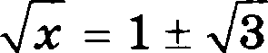
= 1
т — $1 + 3$’ (= 4 + 233), т.к . 1 < 33.

О т в е т : х = 1, 4 + 233 .

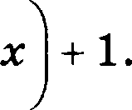
- а) Решите уравнение 2 cos 2т = 4 sin —+
2
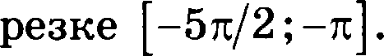
6) Скажите корни этого уравнения, лежащие на от-

P e m e u ii e .

  - 2 cos 2z = 4 sin
—+m +1
2
4 cos’ z — 2 = 4 cos z + 1 m

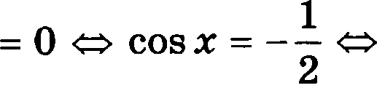
3 1
cosm—— cosm+—
2 2
2n 3

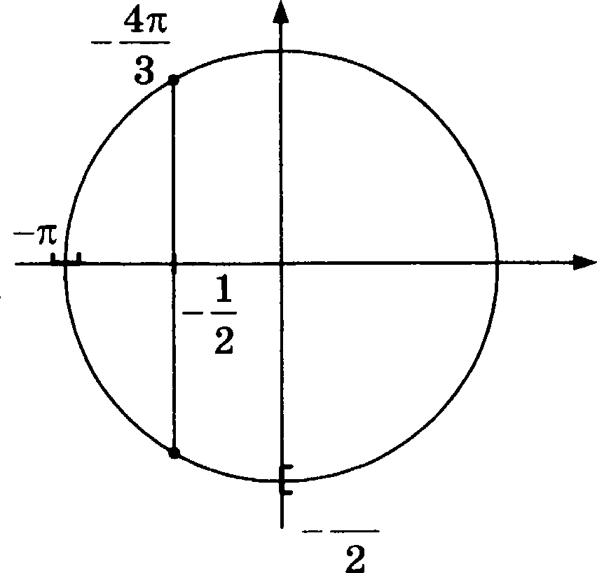
COS Z

5n

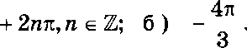
2r
O z a e z : a ) + 3

320. Pemiize ypaBuen e
)sin z) = sin z - cos z .
IIvexnz;uiieu a ypaaueuiiii uopyns pacxpoeu no onpepene- unxi, ripiiueM iiau6onee npiiuziii›iii cnyuaii ero paBe czaa iiynxi paccMoTpllM oT,QeJI 'Ho.

P e ni e ii ii e .
PaecuozpiiM TJiii cnyuae:
1) sin z = 0
x = en, n c H;

161

2)
SlП Л SlП Z COS Z 1 = COS Z (М SlП Z ()
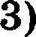
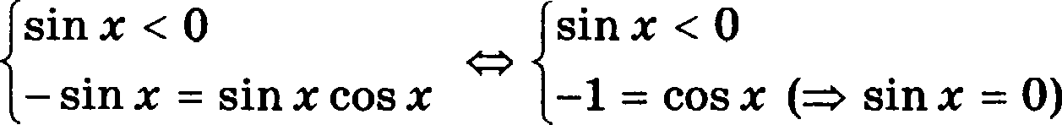

О т в е т : z = кп, п е Z .

- Ревіите ураввевие
4 cos z ctg z + 4 ctg z + sin z = 0 .
Представив котангенс в виде дробя, ориведем левую часть ураввевия к общему анамевателк›.

Р е ш е в и е .
4 cos z ctg z + 4 ctg z + siп z = 0 4 cos’ z + 4 cos z + sin’ z = 0
3 cos’ z + 4 cos z + 1 = 0 sin z z 0
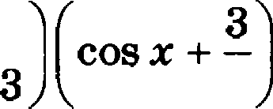
Й COS Z Ч- ' = 0 1
Й COSS = — —
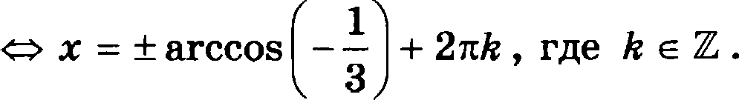
COS Z Z +1
О т в е т : z = + arccos 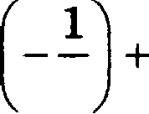 2пН, /z е & .
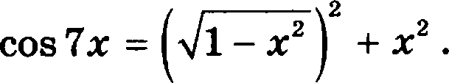
- Ретите аваеаие

Это уравнение упрощается по тому же принципу, что и предыдущие, правда, в результате получается he квадрат- ное, а тригонометрическое уравнение.

Р е ш е н и е .
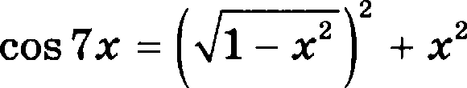
COSÏm = 1-m’ +m’
l-m О
СОБ 'to = 1
z’ 1

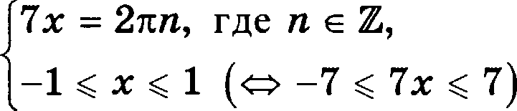

cm=
2n п , где п = 0, + 1 (т.к. 6 < 2s < 7 ).

О т в е т : т = 0, + 2 .
‘

- Решите уравнение sin 2т tg т + 1 = 3 sin т .
Первое слагаемое в данном уравяении упрощается за счет его сокращение на выражение cosz , неявно фигури- рующее и в числителе, и в знаменателе. После этого урав- нение становится квадратным относительно переменной

Решение.
sin2i tgi+1=3sini

COS Х

sin т + 1 = 0

2 sin’ т — 3 sin т + 1 = о 2 sin т — 1 sin т — 2 = 0
—
—
2 2

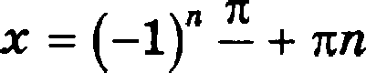
1
2 6
где п о И .
О т в е т : т = (—1)‘

- Ретите уравневие
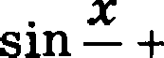
. 2z . 2z
sin — 10 sin

25 = 25 eos’

5 5 5 5
Пто ураввеяие е помощью оеноввого триговометрияе- ского тождества еводится к одвородяому ураввевию второй

степени отвоеительно перемевных sin 2z
. z
и sin—
.
Более

5 5
того, его коэффициевты аесороста віюоыивіпот оолаый

Р е m е в и е .
s 2 10 in SiП— + 25 = 25 cos'
n’ ’-
2z . z
5 5 5 5

m sin
2z — 10
. 2z .
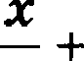
sin sin
25 sin' — = 0

5 5 5 5

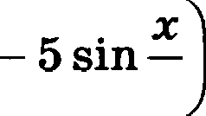
2m
SlП
5 5
=0 2ЅlП-С0Я— 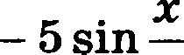 =0
5 5 5

z z 5 z z 5
W SIП COS — = 0 m sin = 0 , Т.К. COS < ,
— — — — — —
5 5 2 5 5 2

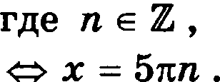
5

О т в е т : х = 5пп , п е Z .

- Ретите ураввевие
z’ + 1 = 0, 5 $2 + 6z + 4 2z' — 6z + 5 .

Ставдартный способ ретевия ураввевий такого типа состо- ит в том, чтобы, уедивив коревь квадратвый в одвой части ураввения, воавести обе части в квадрат. Одяако в данном случае описанный способ сопряжев с определенвыми трудяо- стями, т.к. после воаведевия ураввения в квадрат получается мвохчлевчетвеqюйстпеаи.
Шрисмотримся к вырышеаиян, столідиы под кораен и вве вего. Их сраввевие, после вебольтой перегруппировки слагаемых, показывает, что коэффициевты как при т° , так
и при т впутри корня вдвое больте, чем снаружи. Это ва- блк›дение позволяет повизить степень введевием вовой ne- ремевной.

Р е m е н и е .

z' + 1 = 0, 5 2 + 6z + 4 2z' — 6z + 5
z’ — 3z = 2 2z' — 6z + 5
2z' — 6z — 4 232 — 6z + 5 = 0
m у' — 4y — 5 = 0 , где у = 2т' — 6z + 5 0, m (у — 5)(y + 1) = 0 m 232 — 6z + 5 = 5
2z° — 6z + 5 = 25 z° — 3z — 10 = 0
(z + 2)(z — 5) = 0 z = —2, 5 .

О т в е т : т = —2, 5 .

- Найдите все аваиевия т, при каждом иа которых вы-

рашеяия
sin 4т и
cos’ т — sin’ т
Dраяимвют рвваые

tg2m tg2m
значения.

P e ni e e .
sin 4z cos’ z — sin’ z
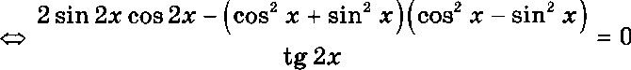
tg2m tg2m
2 sin 2z cos 2z — cos 2s = 0 tg 2s z 0
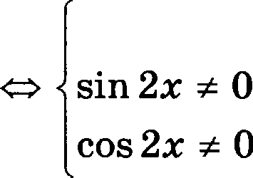
(sin 2z — 1/2) cos 2z = 0

m sin 2m 1
2
$m cos 2z z 0, T.x . coS2 2z + sin' 2z = 1)

2m=(-1)’ —+
6

x = (—1)"
+ — n .
12 2
71

O z a e z : z = (—1)‘
— n, 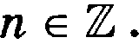
12 2

302. Pemxieypasxezxe
6cos i-cosa-2 =0.
-slim

P e ni e ii e .
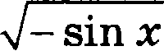
- cOS’5 — COS5 2 =o

6 cos2 m- cosm—2 = 0
2

1
COS X -1- —

COS X — — =0

-snm>O
2 3
sin z < 0

Z = — 8rCCOS 2 + 2nn, n z d,
—
1
2f = — 8rCCOS — + 2x#, # e A,
2

(CM . j3 H C.)

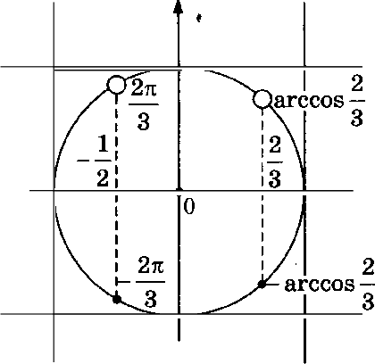

О т в е т . Х — ЫГССОЅ 2 +2nп,
—
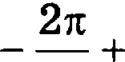 2пє, п, є е @ .

335. а) Решите уравнение 8‘ — 3- 4‘ — 2‘ + 3 = 0.
6) Скажите коряи этого уравневия, лежащие на от-
резке [3/2 ; 2) .
Р е ш е я и е .

а) 8‘—-3 4‘ — 2‘ + 3 = 0 « (2- — з)(4- — i) = о «
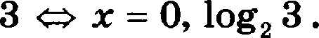
6) 0 < 3/2 < log 3 < 3, так как 3 < 2' < 3' . О т в е т : а ) 0, log 3; 6 ) log 3.

367. Найдите точки минимума функции
f(т) = 6'"‘- + т)’ — 4z' — 36'"‘ — 14 6'"“ + 0, 5z’.

Уничтожив часть елагаемых в формуле для данвоіі функции, мы значительно расширим ее область допусти- ммх зяачевиіі. И это последнее обетоятельство необходимо учесть.

Р е ш е н и е .

/(z) = $6'"‘ + 7$' — 4z' — 36'"‘ — 14 6 " + 0, 5z‘ =
= 36'"‘ + 14 6'"“ + 49 — 4z' — 36 "“ — 14 6 "“ + 0, 5z‘ =
= 0, 53 4 — 43 2 + 49
а) D [) : 1 — т > О ю z 1 ,
6) /'(z) = (0, 534 — 4z' + 49)' = 2т' — 8z
— z z' — 4) = к (z + 2)(z— 2)
— —т (т + 2) , т.к. z — 2 < 0,
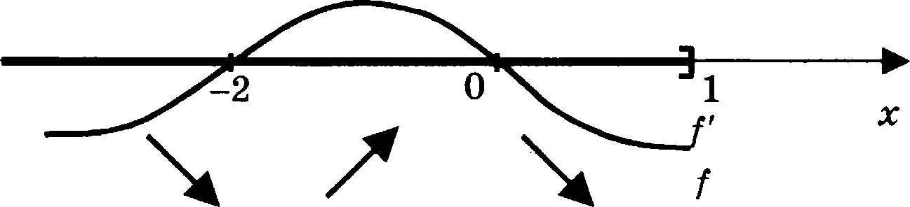
в) т = —2 — единственная точка минимума.

О т в е т : —2 .

370. Найдите все значения т, при кащдом из которых рас- стояние между соответствующими точками графиков

4•y••ч•*
/(т) = 0, 5 7““ и g(z) = 2
меньше, чем 1,5.
Р е ш е н и е .
2 — 1,5 < 0, 5 74 ' < 2 + 1,5
1 < Т “’ < Т 0 < 4x + 9 < 1 —9 < 4x < —8
—— < х < —2.
4

О т в е т :
9 < z <—2.
4
——

- Найдите нули фувкqии
у = In' (‹' — 3z — 9) + <' — в‹ — в .
Напомним, что нуля функции у — ото, оо определевию,
корни уравнения y(z) = 0 .
Пevy yжe спит в mм, чпЮы, op в
wвсіь данаого paвemcnnmi к яушию, peiuimь оол ченвое уреиввевие.
Р е ш е н и е .

у = In' (z' — 3z — 9) + <' — в< — вр
In $z' — 3z — 9$ — О
z' — 8z — 8 = 0

(т.it. ln' $z' — 3z — 9$ > 0 и z3 — 8z — 8 0 )

р <' — 3z— 9 = 1 (m (z + 2)(< — s) = о)
z' — 8z — 8 = 0
m z = —2, т.к. (—2)' — 8 (—2) — 8 = 0
и 5' — 8 5 — 8 z 0 .

О т в е т : z = —2 .

- Наидите количество целаіх чисел, принадлежащих множеству звачений функции
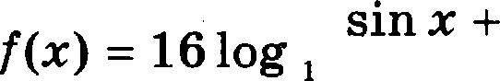
cos х + 332
32

Р е ш е н и е .
Наіідем явно область значений даняой функции, и тогда станет оонятво, сколько в ней целых чисел.
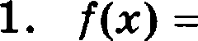
sin т + cos z + 332 _

16 log
—4
sin z +
2

cos z + 3 —
2

= —4 log $sin (z + ‹р) + 3) , где ‹р =4 .

2. Л $sin (т + ‹р)) —1; 1
Е $sin (т + ‹р) + 3) = 2; 4
Е $log $sin (т + ‹р) + 3)) — 1; 2)
=г Л(/) = Л $—4 log $sin (т + ‹р) + 3))
= —8; —4 .
3. Количество целых чисел в —8; —4) :
8 — 3 = 5 .

О т в е т : 5.

391. l?eiuитe ураиввеRие
7 tg т + cos' т + S sin 2т = 1 .
На первый вогляд, еовершеиво веповятво, как ретать такое уравllевие — слишком много в вем самых paoIlbIX триговометрячееких ф ІlКЦНй. А аяачит, прежде всего,
В ШВО ІІОІІ£›ІТЯТІ:•СІІ £ІНІ:•ШИТІ:• ИХ КОЛИЧ£ІСТВО. II ЭТОГО
распитем тaнrellc череа синус и косияус. То же проделаем с сивуеом двойного угла, а па одно и с едивицей (через освов- яое тригояометріг еекое тождество).

Р е ю е н и е .
- tg т + cos' т + 3 sin 2т = 1
Ѕ П Х+ 3 2 sin т cos т = 1 — cos’ т ( = sin' т )
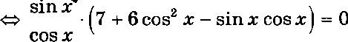
COS Х
m tg т = 0, т.к. 7 + 6 cos’ т > 7 > 1 > sin т cos т , m т = on , где п е Н .

394. Решите уравнение
32" 3 33 ' 625”' = 600”’ .
Основааянаіиацель—такова:
- привести уравнение к виду, в котором и левая, и правая части представляют собой степени одного и того же фик- сированного числа,
- благополучно отбросить полученные (одинаковые) осно— вания атих степеней.
А пока мы можем лишь отметить, что в обеих частях данного ураввения основания всех степеней порождаются числами 2, 3, 5 или их комбинациями.

Р е ш е я и е .
32‘" 3 33‘"' 625‘"' = 600"’
m 2"‘"3' зЗ ' 34(z+2) = 323 3 s' )”’
2" " - 3““ 5“ " = 2"‘" 3—1 314—8
(2 - 3 5)" = (2 3 - 5)'
m 2т = 6 m т — 3.
О т в е т : х = 3 .

397. Решите уравнение
9 — 4т т — 4 — 4т = 3 .

Р е ш е н и е .

9 — 4> т — 4 — 4> = 3
9 — 4т т — 4 = 4т + 3
4т + 3 0
9 — 4т т — 4 = (4т + 3)' .
Рассмотрим два случая:

z — 4 0 ( 4z + 3 0)
9 — 4z(z — 4) = 163° + 243 + 9 ( 203° + 8z = 0)
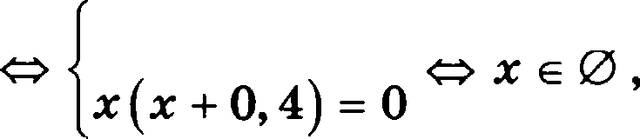
z 4

z — 4 0
2) z —3/4
9 + 4z(z — 4) = 163' + 243 + 9 ( 123' + 403 = 0)
—3/4¿xT4
z(z + 10/3) = 0

О т в е т : z = 0.

400. Ретите ураввевие
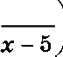
6
2 log„ т +

= lo 1

3 2

' ' z — 2 z — 3
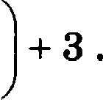
Если привести к общему авамевателю каждое иа двух выражевий, стоящих под логарифмами, то можво заметить, что ови ояевь похожи. Лучпіе сказать, одво яо вих получа- ется ио второго перевертыванием дроби. А ато означает, что сами логарифмы в уравпении представляют собой просто подобиьtе чпеиьt.
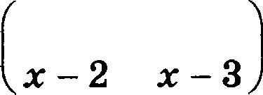
Р е m е в и е .

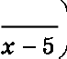
2loв › • + 6

= lO ф2l
3 - 2 +

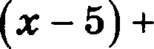
2l° ai,
6 - „, (
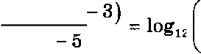
m 2lo в . ° 2) (z
m-3)-2(m-2
(m-2)(m -1)
(х — 2)( 3) + з

m (2 + 1) I в«

— 2)(х — 3)

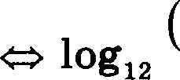
z — 2)(z — 3) i
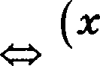
— 2)(z 3 = 12 (> 0)
'
х - 6
т' — 5z + 6 = 12 (т — 5)

( =г z z 5 , иваче 6 = 0) z' — 173 + 66 = 0
(< — 6) (< — 11) = 0
х —- 6, 11 .

О т в е т : х = 6, 11.

461. Реюите ураввевие
4 log, 2 + s
2x — 5

— 8 = 3 log, 2 —

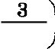
х — 1

В результате пряведевия к общему звамевателк› под зва- ками логарифмов в ураввевии появляк›тся подобные члевы.

Р е ю е и и е .
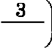
4 log, 2 + 6 — 8 = 3 log 2 —
2> — 5

х — 1

m 4 log, 2 (2x — 5) + 6 3 io 2 ( 1) ' + 8
2x — 5 " т — 1

m 4 lo
4 х — 1
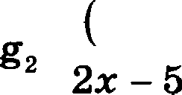
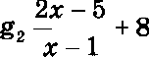
' = 3 lO

m 4 (2 + I) = —3f + 8 , где I = lo
х — 1
2x — 5

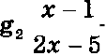
<=> 7/ = 0 m to
= 0 m х — 1 = 1 (> 0)
2x — 5

173

Ю т — 1 = 2т — 5 ( г 0, иваче

О т в е т : т = 4 .

404. Решите уравнение
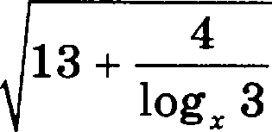
13 + 4
ЇО@ Й
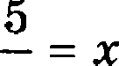 = 1 )
2

= 2 log ЗА .

В этом уравнении довольно быетро угадываетея новая перемегtная I = log т .

Р е ш е u и е .
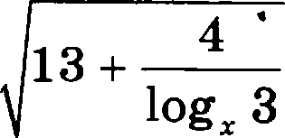
13 + 4 = 2 log $3‹?‹)
ЇО@ Й
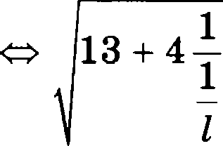
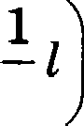
1

4—1
= 2 1 +
2
, где I = log, т ,

m 133+4f = 2 + I ( I z 0 , иначе 1 = 2 ) m 4133+4f = (13 + 4f) — 5
m 4y = у’ — 5 , где у = 133+4f 0 , m y2 — 4y — 5 = 0 m (у — 5)(у + 1) 0 m 133+4f = 5 m 13 + 4f = 25
m log, т = 3 m т = 27 .

О т в е т : т = 27 .

409. Ретите уравнение
log8 , (15 7s) log _, 9 = 1 .
Наиболее существевное упрощевие дaнuom уравнеиия дает
переход к новому основанию — сте вcem к освованию 3.

P e m e a e .
logi, (15 — 7z) log 9 = 1
og 15 7æ) og› 9
log 81 log (3 — z)
m log (15 — 7z) = 2 log (3 — z) z 0
loø, (is —7‹) = loø, (o — ‹)'
1 z 3 — z > 0
15 — 7z = (3 — z)' ( 15 — 7z = z' — 6z + 9 z' + z — 6 = 0)
1 z 3 — z > 0
(z + 3)(z— 2) = 0 . = —3
2 z z < 3

O z B e z : z = —3 .

413. Pemnze ypaaaea e
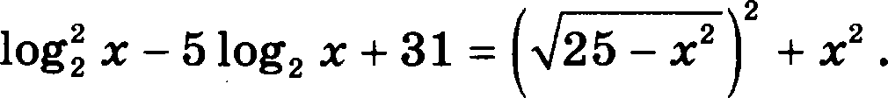
Boaseqexxz*i s xssgpaz xssgpazxui xopeaz qaeT ooqxo- pezzoe Bwpamea e. B peaynsæaæe sToro ypaeaea e peaxo yn- po aeTcx H CTæDOx*TCA assgpazxm:z oæaocxæenzao nepexez- zofllog,i.

P e m e n u e .
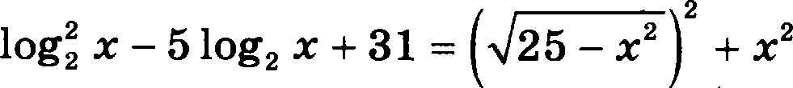
log, z — 51og z + 31 = 25 — z' + z' 25 — z' 0
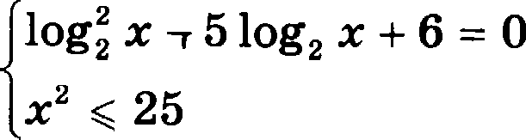

175

(log,i-2)(log,i-3)=0
-5 <i < 5 (mlog,i<3)
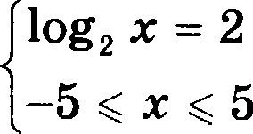

О т в е т : z — 4 .

416. Решите уравяевие
1
log q, $9 — 163 4 ) — 2
+ log, (3 4т’ )

Cpaay видно, что выражение, стоящее в правой части ураввеяия, преобразуется в логарифм по тому же осяова- нию, что и в левой. Этим надо воспользоваться, во без спешки.

Р е ш е н и е .
log q, $9 — 1634 ) = 2 1
+ log, $3 4т’ )
4
2
4
m log , $3 + 4z' ) + 1 = 2 + log g ,

3 + 4т' = 2 (3 43 2 ( 3 — 4т’ > 1 , т.к. 3 + 4т’ > 2 )
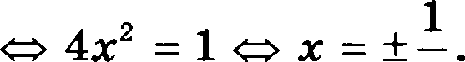
2
О т в е т : 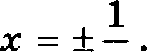
2

419. Найдите все авачевия х, ори іtаждом из кОТО}ЗЬІХ BЬI-
рюкения
Зх ' log (2 + Зт) — 6т log, ' 2 + Зт и Зт' + 2т

прининвютрввныеаначения.
Р е ш е н и е .
Зх' log, (2 + Ѕт) — бт log, ' 2 + Зх = Ѕт' + 2т

m Зх ' log (2 + 3s) — 6s
llOOQ3 ( 2 + 3>) = Зт' + 2>
—1
1/3

m (Зх' + 2x)(Ïog (2 + Зх)— i) = о
m х(Зх + 2)(log, (2 + Зх)— log, з) = о (<. 2 + Зт и 0)

> = 0 ( 2 + Ѕт > 0)
2 + Зт = 3
т = 0, 1
S
.
—

Ответ: і=0, .

434. Найдите все значения т, для которых точки графика
функции
log, (10 — 2s)

лешатвыіиесоответствуюіцихточекграфикафункции
2

Требование этой необычной, как будто бы графической зaдaяи записывается в виде самого обьгчного неравеветва, исследование которого, к тому же, упрощается тем, что зна- менатели o6eux его частей одинаковы.

р Д8, В СВЯзИ С Д8НRОй постановкой аaдaчи воааикает
весьнатонкий вопрос: кудадеватьте анaчeния i, для кото-
1ТТ

рых одна функции овределена, а другая — вет или, того хуже, обе не определены? Брать такие значения в ответ или нет? Например, можно ли сказать, что несуществующая точка лежит выше какой-то другой, даввой точки?
- С одной стороны, кажется, что нет, выте ве лежит, т.к. ее просто вет.
- Но, с другой стороны, и ниже-то ова ведь тоже не лежит. Не лежит и прямо в даняой точке. Звачит, выходит, все- таки выше?
Чтобы отмести получивтийся логический кааус, толко- вать требование задачи, по-видимому, нужво так: ищутся такие авачевия т, для каждого иа которых авачевие первой фувкдии опре0епеио и при отом больше аяаяеяия второй функции (которое, кстати, тогда тоже определево, что видво иа сравяевия двух данных формул друг с другом).
Р е ш е н и е 1 .
log, (10 — 2z) > 2
log, (10 — 2z)— log, 49>
3 — z
о
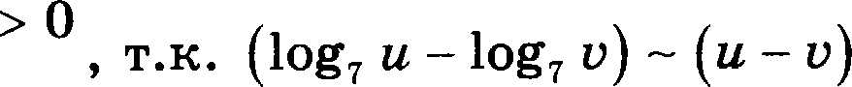
(10 — 2z)— 49

10 — 2z > 0
при в, г > 0 ,
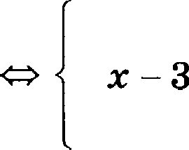
z + 19, 5 > 0

z < —19, 5
3 < z < 5.

О т в е т : z < —19, 5 , 3 < z < 5 .

1Т8

Р е ш е н и е 2 . log, (10 — 2т) > 2
log (10 — 2т) — 2< o • т — 3
2) /(z) = log, (10 — 2т) — 2 ,

в(‹ =‹ — з :
а) log, (10 — 2т) = 2 m 10 — 2т = 49 m т = —19, 5 ;
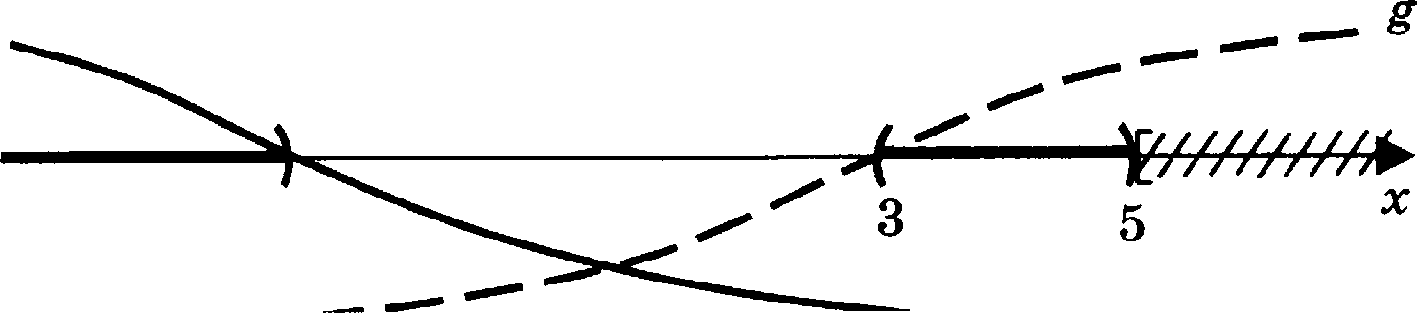
6) 10 — 2т > 0 m т < 5 .

—19, 5

О т в е т : изображен на рисунке жирвіями лиііиями на оси.
Р е ш е н и е 3 .
log, (10 — 2z)— 2> o
3 — т
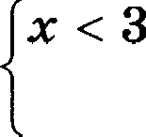
3 — Х > 0
' log, (10 — 2т) > 2 10 — 2т > 49
х < —19, 5 ;

3 — т < 0 т > 3
2
' log, (10 — 2т) < 2 0 < 10 — 2т < 49
3 < т < 5.
Решение оказалось совсем несложным, но будь задача потруднее — преимущества других методов были бы убеди- тельнее (а мы, конечно, должны рассчитывать и на более серьезные задачи).

179

439. При каkях звачевиях z соответствеввые зваяевия фувкqий
f(«l = іо*, * и e(<l — loa,ta —*l
будут отличаться мевьн , чем ва 1?
Задаяа легко переводится ва яаык веравевств: тот факт, что два яисла отличаются мевьте, чем ва 1, означает, ято их разность по модулю меньше 1.
Р е m е в и е .

]loд, к — іо$, (з— к)] < i
m —1 < log z — log (3 — z) < 1
log т < log, (3 — т) + 1
m l og z + 1 > log (3 — z)
log т < log, (2(3 — z))
log, (2z) > log, (3 — z)
0<i<2(3-z)(=>З-і>0)
2і>3-і ml<z<2.
О т в е т : 1 < z < 2 .

Найдите авачевие фувкдии
в точке максимума.

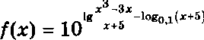
Р е m е в и е .
= 10 z+5

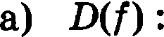

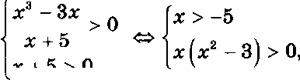

6) /'(z) = (z' — 3z)' = 3z’ — 3 = 3 (z — 1)(z + 1)
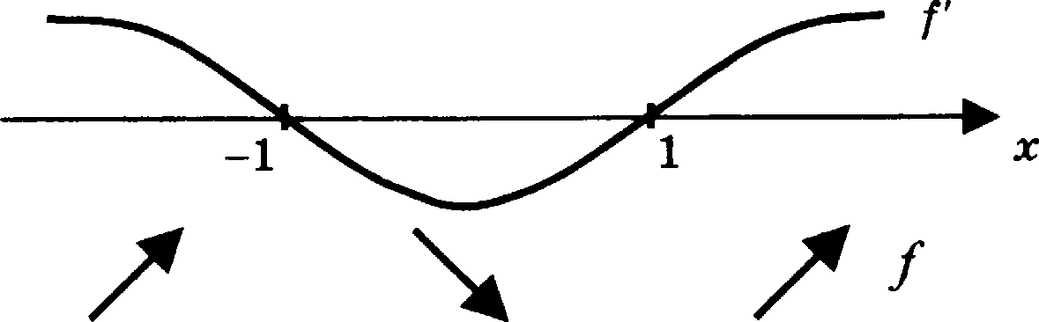
в) —1 е D(Ј) , z.н. —1 > —5 и —1 $(—1)' 3$ > 0,

) z = —1 — едввствеввая тояка максимума, д) /(—1) = (—1)' — 3 (—1) = 2 .
О т в е т : 2 .

445. Найдите точки максимума фуякдии
/(z) = 483' — 3z‘ — 9z' + 0, 1"*"°" .

Р е m е я и е .
/(z) = 483' — 3z‘ — 9z’ + 0, 1"* "'
= —3z‘ — 9z' + 483' + 10'*"°"
= —3z‘ — 9z' + 483 2 + $z’ + 8
= —3z‘ — 8z' + 483' + 8
в) D([) :
х' + 8 > 0 m х' > (—2)' m х > —2,
6) /’(x) — (—Зх’ — 8x' + 48«° + 8)’ = —123' — 243' + 963
- —х(х° + 2x — 8) = —х(х + 4)(х — 2)
- —х(х — 2) , т.х. х + 4 > 0,

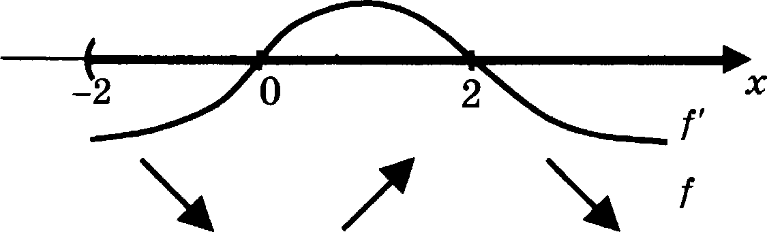

в) т = 2 — единствеяяая точна матtсимума.

О т в е т : 2 .

448. Найдите точки макеимума функции
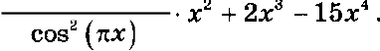
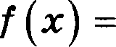
6 — 6 si n 2 (nx)

Заметим, ято область допуетимых звачевий данпой фор-
иулыаеизбеіклорасіииряетсяприсокра ениидроби.
Р е m е п и е .

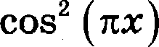
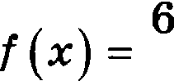
-6sin’(xi)

з:2 + 2«:' — 15a’

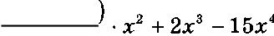
6 cos 2 (nx
" cos (хз:)
= —1534 + 2z' + бт'
а) D(/):
cos(n) и 0
‹::>zmu—+ nn , где п е Z ,
2
‹»‹ • п + —i ,
2
б) /'(x) = (—1534 + 2s' + 63 2 )'
= —603' + 63 2 + 123
— —х(103' — х — 2)
— —z (z — 0, 5)(z + 0, 4) ,

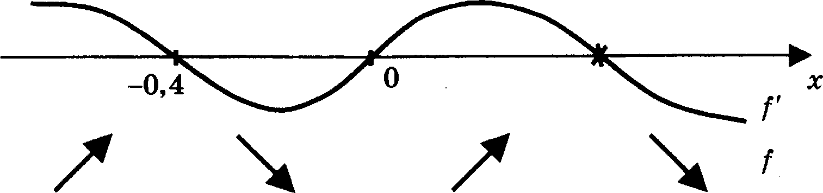

в) т = —0, 4 — единствеввая точка максимума, т.к.
0, 5 е D(f) и —0, 4 е D([) .

О т в е т : —0,4.

451. Найдите яаибольвіее зяачевие функции
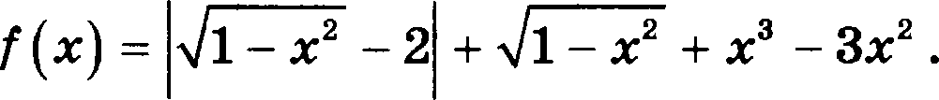

Р е ш е я и е 1 .
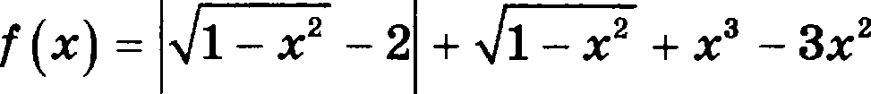
= 2 — 1 — z' + 1 — z' + z' — 3z' , т.к. 1 — z' 1 < 2,
= z' — 3z' + 2.
в) D([) .°

6) /’(x) = (х' — Зх' + 2)’ = Зх' — бх
- т (х — 2)
- —х , т.н. х < 2 ,
в) /’(т) = 0 m т = 0 , причем в тояке 0 ороизводпая мевя-
ет зпак с плюса ва мипус,

наиб /(0) = 2 .

О т в е т : 2.

Р е m е н и е 2.
- Фувкция / определева только при —1 т 1 . При этих
зяаиевиях х 1 — т' 1, и поэтому 1 — т' — 2 < 0 . Сле- довательно,
- Найдем наибольшее значение функции
/ (т) = т’ — 33 2 + 2 на отрезке —1 < т < 1 .

Но т = 2 не лежит на отреаке —1 т 1 . Сраввим числа
/(—1) = —2, /(0) = 2 и /(1) - 0.
Наибольшее из вих 2. Пначит, max / (х) = 2.

О т в е т : 2 .
m=0i m=2.

452. Найдите ваименьшее значение функции
/(т) = (2т + 4)’ — 4 (2т + 4) при т + 2 1 .
4
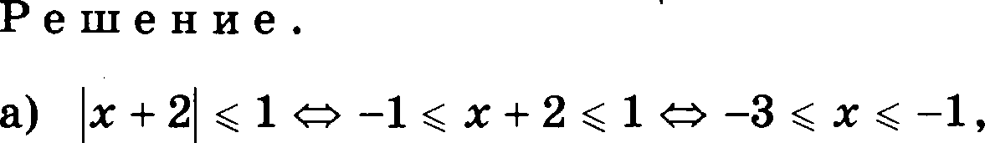

6) /'(т) = ((2z + 4)’ — 4(2z + 4)4 )'
= 5(2т + 4)‘ 2 — 4 - 4(2т + 4)-’ 2
= 4(5z + 2)(2z + 4)'
- — (2т + 4)' ,
z.к. 5x + 2 —5 + 2 < 0 ,
- —(х + 2) ,

в) т = —2 — единственная критичеекая точка, точка максимума (т.к. в ней проиаводная меняет анак с олюеа на мивуе),
г) /(—1) = (—2 + 4)' — 4 (—2 + 4)’ = 32 — 64 = —32,

д) /(—3) = (—6 + 4)’ — 4 (—6 + 4)’ = —32 — 64 = —96.

О т в е т : —96 .

481. Решите систему уравнений

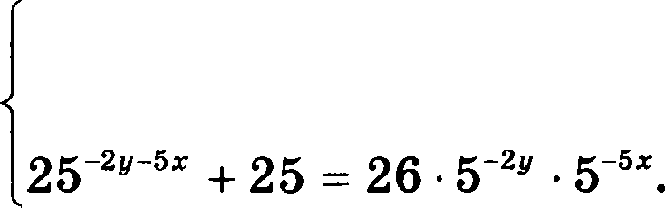
—, + іок + ii _$
—2y — 5z y—153+22

Аналиа данвой системы оокааывает следующее.
- Во-первых, второе уравнение системы является квадрат- ным относительно перемеяной
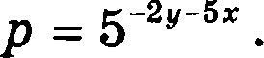
- Во-вторых, в результате решения этого ураввения могуг обрааоватьея максимум два положительяых аяачевия ne- ременной р.
- В-третьих, яе факт, что оба эти авачевия дадут решения системы, поскольку какое-то иа них может выйти за пре- делы ОДЗ первого уравнение, которая аадается неравен-
CTBOM
—2y — 5z z 0 .

Р е ш е н и е .
—y+1Om+11 =-5y—153+22
—2y—5m
25— *— “ + 25 = 26 5— * 5-’• <> («—"—")' —26 5-'*-’“ + 25 = 0

(s—"—“ — i)(s—"—" — s') = о
- y +1Om+11 = —§у — 15a + 22 (m —2y — 5z z 0 5 '•—“з i)
-2y—5m
-2y-5z= 2
-y+2 5m+ 11
2 5y — 3 5x + 22
5z= -2y—2
—у + 2 (—2y — 2) + 11 = 2 (—5y + 3 (2y + 2) + 22) ( —7y = 49)
5z = 12 ( z — 2, 4).
О т в е т : z = 2, 4 , у = —7 .

484. Ретите систему уравнений
=m+2

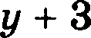
одlog 25a 81 = 2 — log (2 — z).
8ацепкой к ретеяию данной системы может послужитъ тот факт, что если в первом ураввевии избавиться от аяаме- яателя, то слагаемое вида ту исчезает, а останутся только ливейвые по z и по у слагаемые, ято позволит выразить од- ву яеиавестяую через другую.
Р е m е н и е .
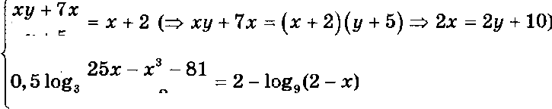

lO 253 — z' 81 + log (2 — т) = 2
z — 2

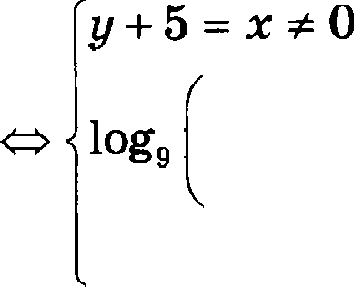
253 — х' — 81
- (2 — z) = 2 (m log $z' — 25a + 81$ = log 81)
х — 2
2—і 0

z' — 253 + 81 = 81 ( (z — 5)(z + 6) z = 0)
0 z z < 2

р--10.

О т в е т : т = —5, у = —10 .

487. Решите систему уравнениіі
log (2y — Зт + 1) = 0
о, s 1og,(зy —‹ — i, s) + lo$,(8*) = о.

Напрашивается следующий план действий:
- в каждом уравнении системъі избавиться от логарифмов,
- с помощью первого ураввения исключить одяу из двух
неизвестных.

Р е ш е н и е .
log (2y — 3z + 1) = 0
0, 5log,(Зу — х — 1, 5) + log,(8s) = 0
2y — 3z + 1 = 1
log (Зу — z — 1, 5) + log,(8s) = 0 2y = 3z
m log, ((Зу — z — 1, 5) 8т) = 0 (m log,(2y- 12a — 8z' — 12a) = 0)
8т > 0

2y — 3z > 0
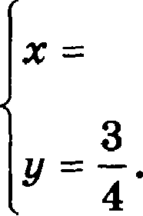
log (3s- 12a — 8z’ — 12a) = 0 (m 28a' — 12a = 1 28z’ — 12z — 1 = 0)
2y = 3z > 0 1
2
28 m- 14 m+ 2 =O
28 28

O z B e z 1 3
2 ' 4

Peui ze ciiczeuy ypaøaeouii
y + sin z = 0
(3sienz — 1)(2y + 6) = 0.

P e m e a e .

y + sin z = 0
(3sienz— 1)(2y + 6) = 0

PaccMOTpMMgBacayaax:

y = — sin z
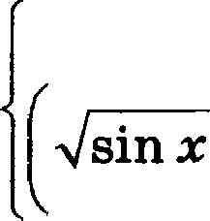
sin z — 1—
3

(y —(-3)) = 0

y = — sin z
1) i •*
sienz =—
sin z = 1
9
—
1

3 V = 9
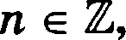
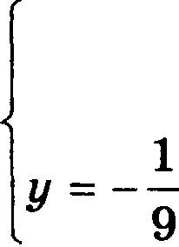
z = (—1)‘ arcsin 1 + on,
—
9

p=-sine
2) y=-1
ini?0

sin z = 3 y = —3

emeauii aez.

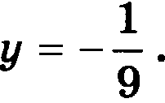
O z B e z : z = (—1)‘ arcsing + ‘‘, vi e H,

491. Pezu ze c czeuy ypaeaeasztt

P e m e R e .
16”" — 10 4”'“ + 16 = 0,
+ 2 stn x = 0.

- Peiu u nepaoe ypaeRexue c creui•i:
16"“ — 10 4“" + 16 = 0 (4“" — 2) (4"" — 8) = 0
m 4"‘ = 2 (Tax x ax 4"° E 4)

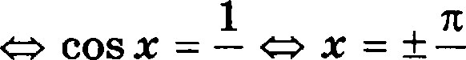 + en, n e d.

- Paccxoip xqsaczyeax:
  - z = — + en sin z > 0 :
aBaeu e + 2 SiR z = 0 pemeR ii ae skeer;

6) x = —— + rn sin z = —
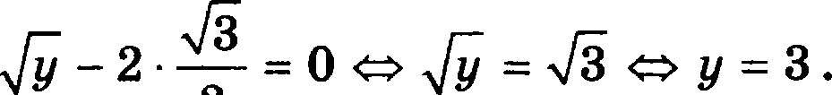

O r a e r : x = + — + en, n e H , y = 3 .

14

Haiipiire yron, o6paaOBBØBi ii HJIOC1tOCTI:•IO OCBOBBØIIII H
npnuoii AG, ne M — zoaua nepece•iea n uep aii rpa-
ur NBC.

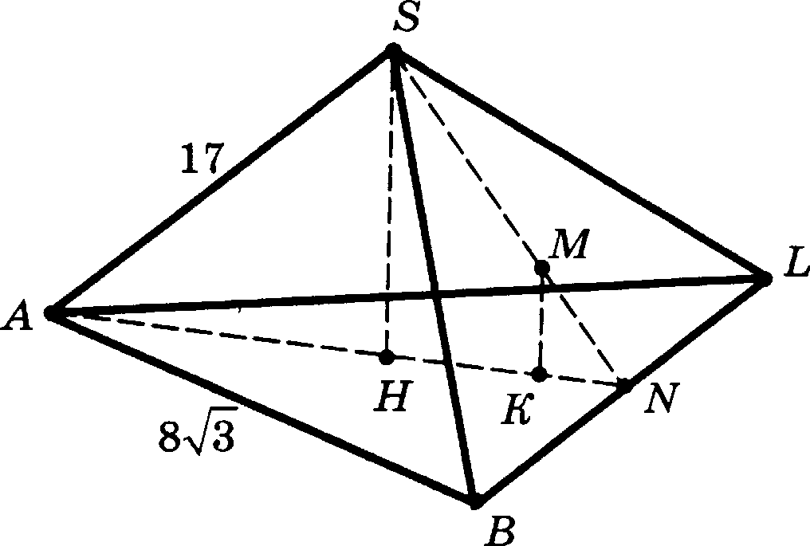

P e in e u e : (cM. J3HC.).
flyers SIN — MepHaua zpeyrons Hxa SIBC, a H K — npo- ex ; H zovex 6 M ua oc OBa e ABC. Torpa
- , SIN L BC , noazovy H, K e AN ,

- AN — AB sin 60º = 8 3
= 12 AH 2 =8
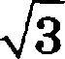
2 3

SCH —— SIX — AH’ —— 17 — 8’ = 15 (zeopeMa H Qaropa,
FVH);
- MK : SIH —— KN : HN —— MN : CN —— 1 : 3 (HO CBOiiczBy
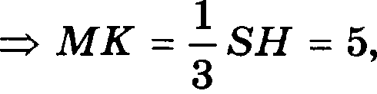
Mep aui›I H He nopo6Hn kNMK - INSlH )
AK = AN — KN = 1 — 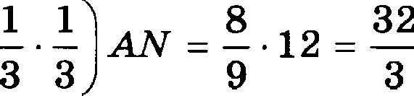
MK 6 15
" 32 “ 32 "
3
OzBeT: arct 15
’32

580. Bee pe6pa up&BHnsuoii np aMII ABCDAF@ B,C i Di A i F,
paauni no 1. H& p ze xocH yc yrna Mempy npnMslv
i H BD-i

Р е ш е н и е .
- Угол между скрещиваюІf;имися прямыми AB, и BD равен углу между пересекающимися орямыми AB, и AE, , так как AE, BD (cc. рис.).
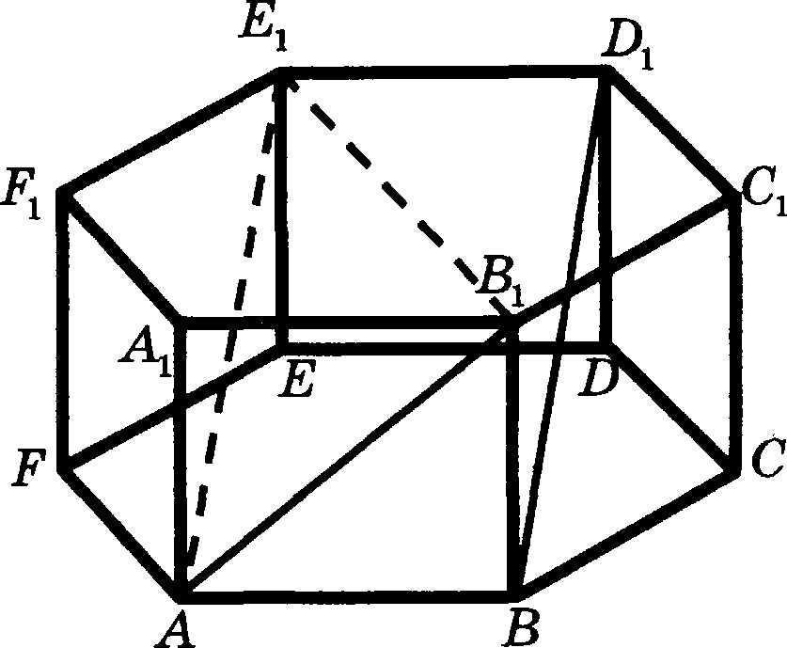
- Найдем косинус угла By AE :

а) AB, = 1’ + 1’ — 32 (прямоугольный Е ),

6) НE = -2 sin 60° = 33 (равнобедренный НE ),

в) AE, =333+1’ 2 (прямоугольный ЬABB ),
г) BEEN -— BOOM + Of Е —— 2 ( О, — центр описанной окруж-
ности около правильного теетиугольника
В * ,D,Л,F, ), поэтому В,Е = *** :
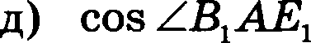
AB, / 2 _ 32 (раввобедревный AAB Л ).
AE, 4
Ответ: 32
4
581. Основание пирамиды MABCD — ромб ABCD, в кото- ром = 60° . Все двугранвне углы ори ребрах осно- вания пирамиды равны. Плоскость п, парвллельная

плоскости основания пирамиды, пересекает высоту
МО пирамиды в точке Р х , что
М Р : PO —— 2 : 3 .
В обрааовавюувэся усеченную пирамиду вписан ци- линдр, ось которого лежит на высоте пирамиды, а верхвее основание вписано в сечение пирамиды плос- костьвэ п. Найдите объем пирамиды, если объем ци-
ливдра равен 9n 3 .

Р е ш е н и е .
- п отсекает от MABCD пирамиду А:
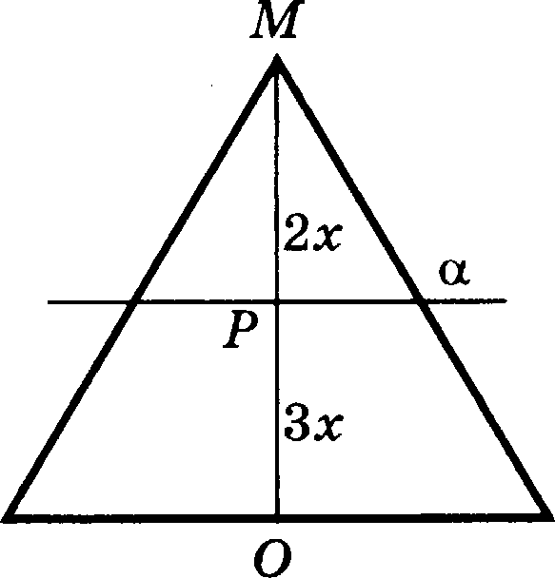
MABCD - b , х.н. а ABCD ,
(коэффициент подобия)
МР
2z 2
- Основание пирамиды d — ромб:
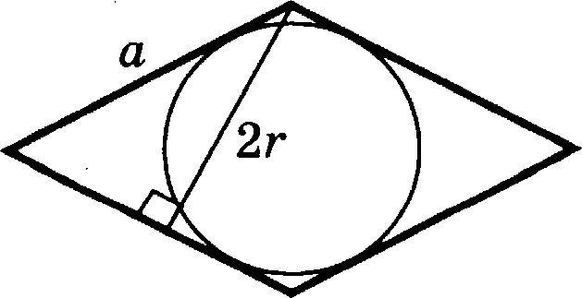
60°
o — сторона,
г — радиус вписанной окружности
192

2r = a sin 60° (Bei coTa por 6a)
9n 3 = rr’ 3z (o6aeu uHJI HHppa)
4r
=r 3
r x —— 3 3.

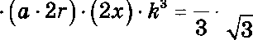
1 4r

5 ' r’x 5'
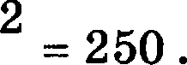
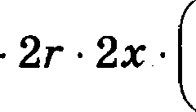
2 " 3 3

O z a e z : 250.

582. Boyzp npae nsxoro zezpaaapa ABCD c pe6pou, pae aiu 12, paenonomeo xouyc, aepiu a xozoporo nBnnezen ce- pep oii pe6pa CD. Ocnoaaii e xo yca Bn cauo a eeue e zezpaoppa, npoxopntqee uepea cepep y pe6pa BC napan- nens o upnMI>IM CD AB. Haiip ze o6+eu xo yca.
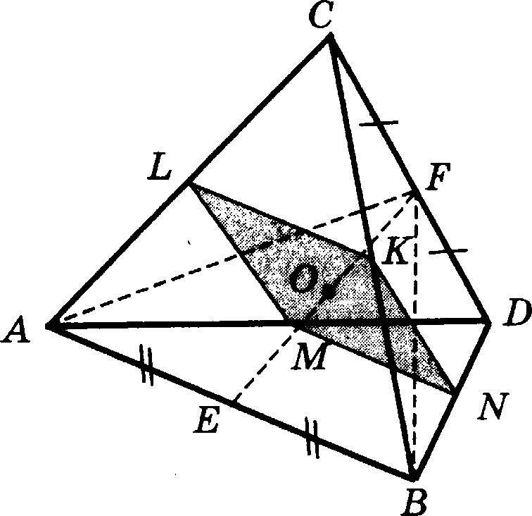
P e m e u e .
- Celeste KLMN:

  - KL, MN AB , LM, KN CD KLMN — napannenorpaoo,
6) AO, BF L CD (uep a ei aaicozei a DCD , ABCD ) ABF L CD
AB L CD
KLMN — npnuoyrons x,
B) K, L, M, N — cepep oai pe6ep (zeopeua &aneea), z.x.
K — eepep a BC,

r) KL —— MN -—
CD ( . . AB —— CD ) —— LM —- KN
2 2

KLMN — pou6,
,) KLMN — KBB,O,}3BT'
A8 _ 12 = 6 — ezopo a,
2 2

r 2 =3
— pap yc aii eaano oxpymaocz .

- EA L CD (x. u. ABC L CD ), EA L AB (run: o ao)
EA — o6 ; ii oepne p xynpp x AB CD
in TO 1 KLMN (ocn xo yca)
FO —— h mucosa xouyea.
3. OF = FC sin 60° ( A4CJ ) = 6 3 ,
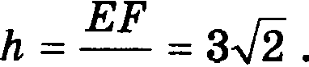
EA = AF" — BE ' ( dAEJ ) = 6' - 3 — 6' = 6 2 ,

2
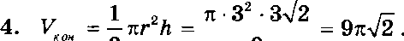
O z a e z : 9n 2 .

589. CQepa pap yea 2 Kaeaezen nnocxOCT B zo•ixe A. B noon we nnocxoczii nem z ocuoaaane xouyea. npnMau, npo- xogntqan •iepea ti;euzp oe oaau n xoiiyea (zo•ixy C) zo•ixy eQepni, yiiaMezpans o iipoz aononom yx› zo•ixe A, npoxopiiz •iepea zo•ixy M. To•ixa M IlBnnezen zo•ixoii itaeaap eQepi›i xo yea (cx ep aezaeuuan o6 ;an zo•i- xa). Haiip ze ai›ieozy xouyea, ecus AC —— 1.
P e in e e .
- CB — piiauezp eQepni, CD — oes xouyca:
AB, CD L n (— nauuan nnocxocrs)
=r AB CD ,
nooroMy Momuo npoaeez ee•ie e iinocxocrsx› ABCD .

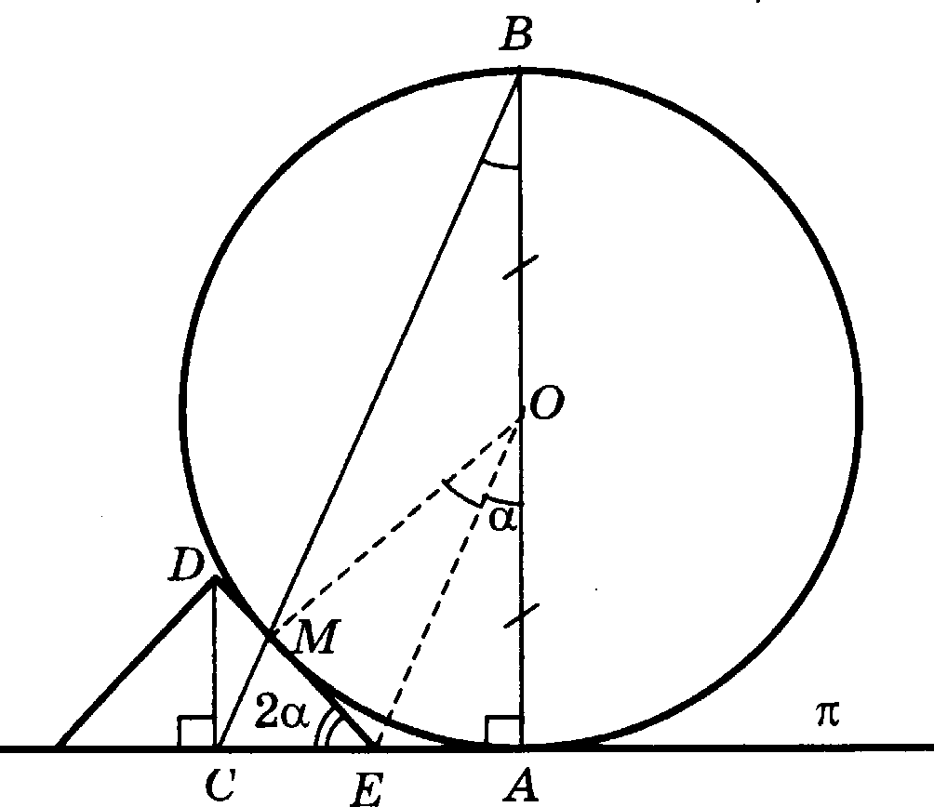

- PM—— 1 COM (Bmica iimii peiiTpans i›iii yrnm)
2
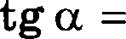
—— JOE —— a ( bAOE —— bMOE ), AC 1
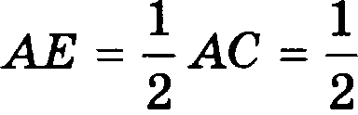
CB ' 4
8. ICED —— COM ( . . OM L ED OA L EC ) —— 2
1
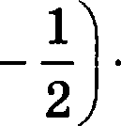
2 1 2

CD —— CE tg 2s = 1
tg o
4 4

O T B e z : 4 .
15
1 — tg' n 2 i _ 1 15
16

590. B map papiiyca 1 Bmicaiia iij3£tBHnsiian zpeyronsiian npiiaM£t ABCA,B,c, . npnMalT AB, o6paoyez c nnocxo- cue DCC, yron 45°. Hafiqxieo6ieMnpxoMlfl.
P e in e ii ii e .
1. D — cepe,giiiia A C, :
B D ACCT (x. <. B D @C , CCV )
ZB AD —- 45° in ID = By D —— x .

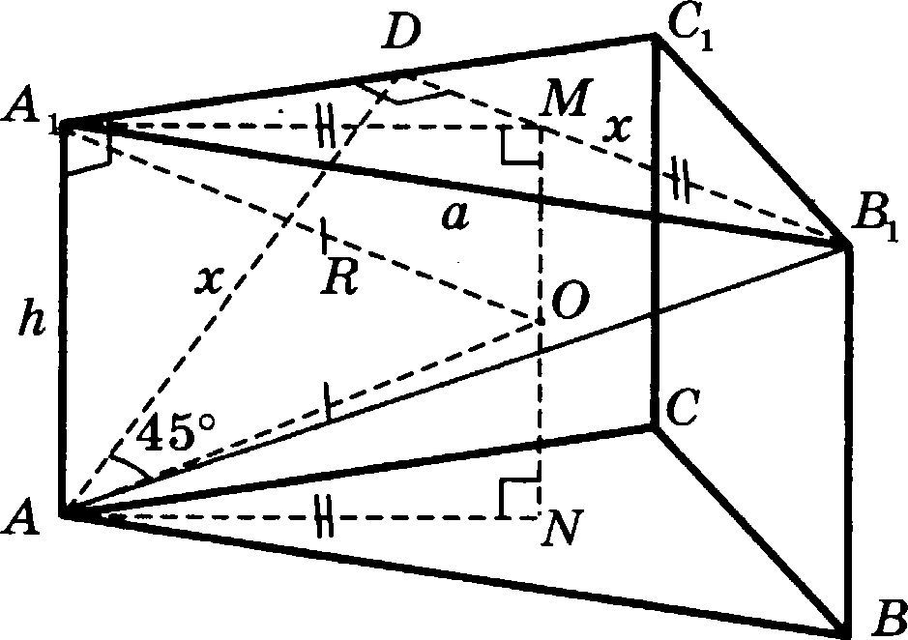

h’+ — 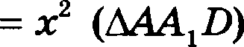 2
z = sin60°a {As D)

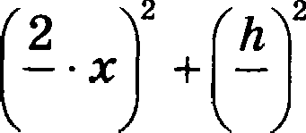
= ri3 NMO (—— DO no rrinoTeHyae ii xaTezy)
1 2

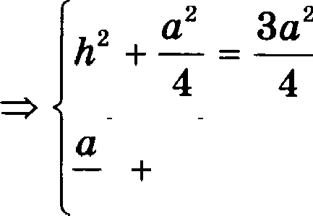
a' = 2ü'

lt' = 12

z' 2€’ €’ = 11 a' = 24
= 11 3 +—
4
3 4
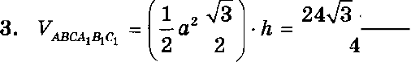 =36.
O z a e z : 36.

596. ,II,ava npaaunsuan np aMa ABCD,QC, , ne AA, , B
CC, — 6oxoanie pe6pa. CQepa, peuzp xozopoii nemuz na pe6pe AA , nepeeexaez pe6po A,C, a zouxe M u xaca- even nnocxoczii oeiiOBllHiin ABM ii nnocxoCzil CBB, . fiz-
recuso, uso PB = 12,
A EM : MCI -— 3 : 1.
Haiipuze nno aqb 6OTtOBOii noaepxiioczii np aMDI.

P e in e ii e .
- A,N — aeicoza a öA B C :
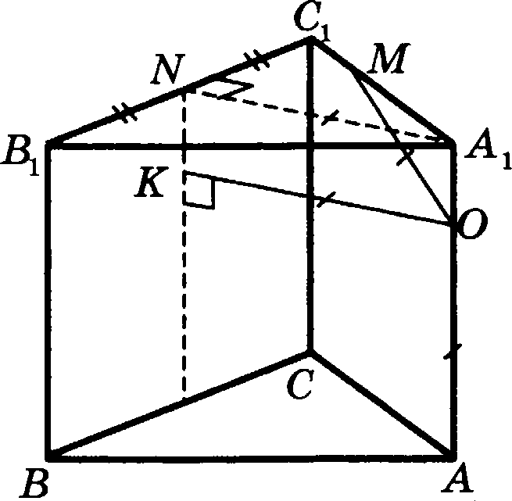
Afl 1 *'* i JJ BBL AAN L CBB .
- K — zorxa xacauun cQepei c nnocxoczsio CBB :
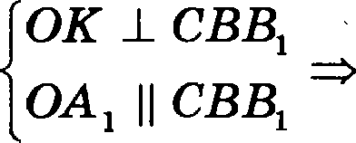 ORNA — npnMoyronsnnx
A iN —- OK —— OM —— OA -- r — pc cQepei (z.x. OA 1 DBC ).
- o = 12 — czopoaa ocnoaaaiie:

r —— o sin 60° ( B N ) -- 12
—6 3
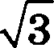
2

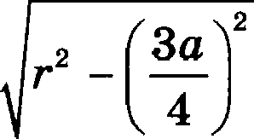
OA —— r’ —
4
= 6’ 3 — 9’ = 3 3 in W4 i = AO + OAW
( dOAi3 f )

=6 3+3 3 =9 3 =h — smcozaxpxaMu.
4. Sp, = 3a/ï = 3- 12 9 3 = 324 3 .
O z B e z : 324 3 .

597. Ozpeoox PN — ,O, aueTp cQepei. Touxn M, L cesar aa cQepe max, vwo o6xeM n pau ,gbI PNML iia 6onsmiiii.

l9T

Hltiip Te c iiyc yrna uempy npnuoii NT H nnOCKOCThTO
PMN, ecus 7’ — cepep a pe6pa ML.
P e ui e e .
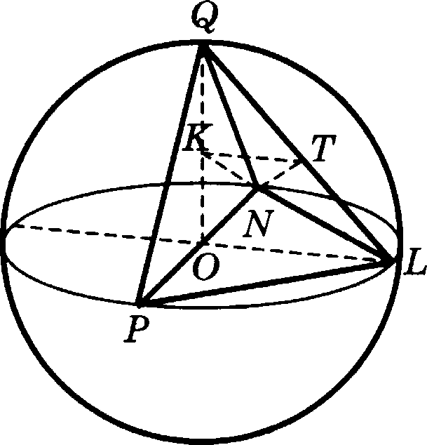
- O H 21 — ue Tp pap yc eQepai:

  - U
1 1
’3 2
PN- OL OM —— 1 1
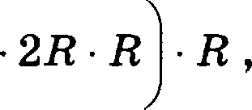
3 2

6) *epaBeHcTBO o6pa ae*c* & pa&eHcTBo *or/a H TOA&*o TOP$a, *or/a
OL L PN OM L PNL
- K — cepeg a OM:

KT —— OL
2
uu ruins a kLOM ) —— 2 ,

KT LO L PMN , MN —— LN —— LM —— 212
(bMON —— kLON —— kLOM — paeiio6egpe iisie npnMO Jlsiii›ie),

NT —— LN sin 60° ( bLMN ) —— R 2 = 2 .

- sinfTN£C—— KT
NT
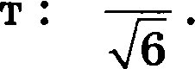
Or a e 1
( bTNK ) ——
2 _ 1
2

604. Осяованием пирамидъі FABC является треугольник
ABC, в котором
CC = 9O° , AB = 3 , BC = 4.
Ребро AF' перпендикулярно олоскоети ВВС и равяо 4. Отрезки AT и Af. являются соответственно высотами тре- угольников AFB и AF'C. Найдите объем оирамидю AMLC
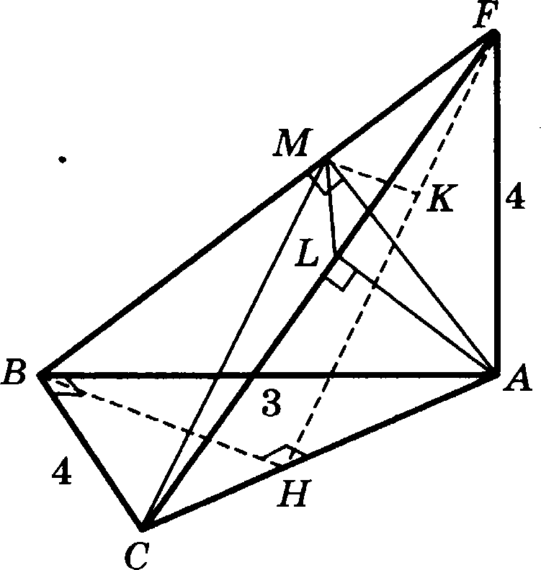

Для яахождевия объема вложеиной пирамиды можно принять за оеяовавие ее грань £С , площадь которой ищется иееложяо. Высоту же этой пирамиды, опущенвую из вершины М, можно найти, сравнив е предварительво вы- чиелевной высокой иеходвой пирамиды, опущеивой из вер- шины В.

Р е ш е н и е .
- AABC — прямоугольныи:
AC = S2 + 4’ = 5 , ВИ =' 4 (высота).
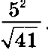
- dAFC — прямоугольвый:
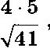
FC —— 4' + 5' = 4 , AL = LC ——

- ТВ — орямоугольныіі:
BF = 3' + 4' = 5, MF = 4 .
—
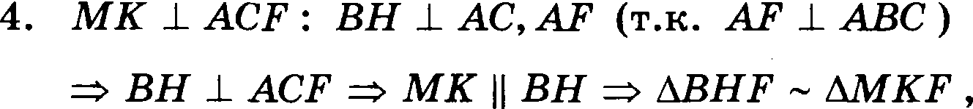
где коэффициевт подобия равен
4’
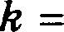
MF ц 4'
BF 6
MK —— b- BH —— —4'

1 1 1 4 5 5’ 3 - 4' 128
з 3 2 4 4 5' ' 41

О т в е т : 128
41

605. ()КОЛО П}ЗВВИЛЬНОЙ ПИ}ЗІІМИДЫ FABC ОПИСПНЯ С }ЗЯ,
центр которой лежит в плоскоети основания ABC пи- рамиды. Точка М лежит на ребре ТВ так, что
AAf : BM = 1 : 3 .
Точка Р лежит на прямой AF и раввоудвлеаа от точек
М и В. Обет пирамиды TBMC равен Найдите
64-
радиус сі}зеры, описанной около пирамиды В fiC.

Р е m е н и е .
- AB = 8z :
A3f = 2z , MB = 6z (т.к. А I : BM = 1 : 3 ), AE = BE = 4z (т.к. AF = BF ),
вв = zin = а‹ (›.«. вv = мv ј.

- TQ, FO ABC ( Т'ф FO ):
T'Q : FO = Т'А : FA (т.к. ААТ'ф A4FO )
—— DA : EA х. <. bATD - bAFE )
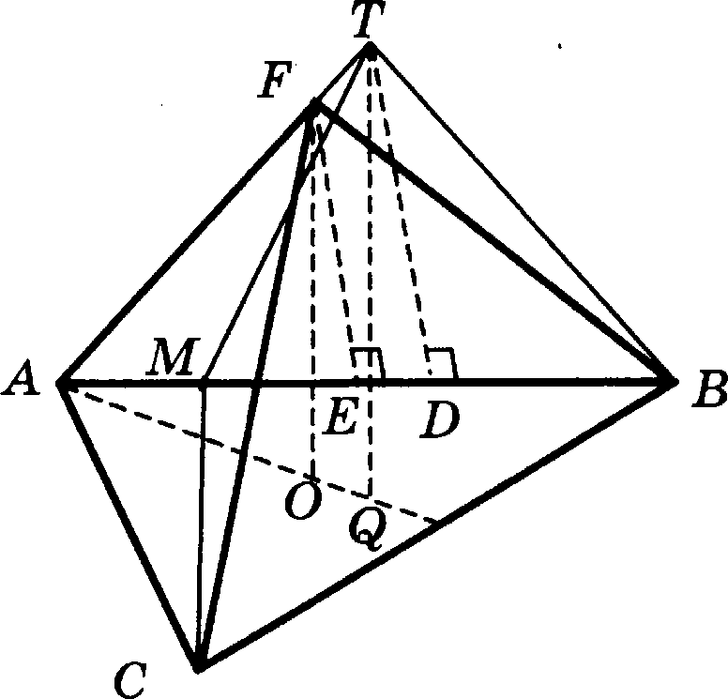

- TO = FO = It :
i 1
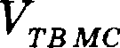 - BM- BC- sin 60° 7’Q 3 2

6 8 2
— FO
4

= ,«Јз)' « Јз)'
4 -
6 6‹ °

64 (ло услоsию)

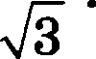
<. (ззNз)' = i п ззNз = i <. зз = 1

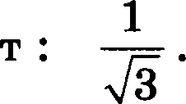
О т в е

(Ї) Й. , ,£fHi1 П}З£fВИЛЬН£fІІ Т}З£І ОЛЬНіИІ ПИ}Зі1МИ,Ді1 СО С’ГО}ЗОНОЙ
основания, равной 2 . ІЈ,ентр основания пирамиды
ІІВЛІІ£І’ГСІІ В£І}ЗІПИНОЙ КОН CП, ОК}З ШНОСТЬ ОСНОВВНИІІ КОТО}ЗОРО ВПИСПHП В боковую Р}З&НЬ ЯИ}З11МИДЬІ llЙДИ- ’re }ЗП,d,И С ОСПОВ£fНИЯ КОН CП

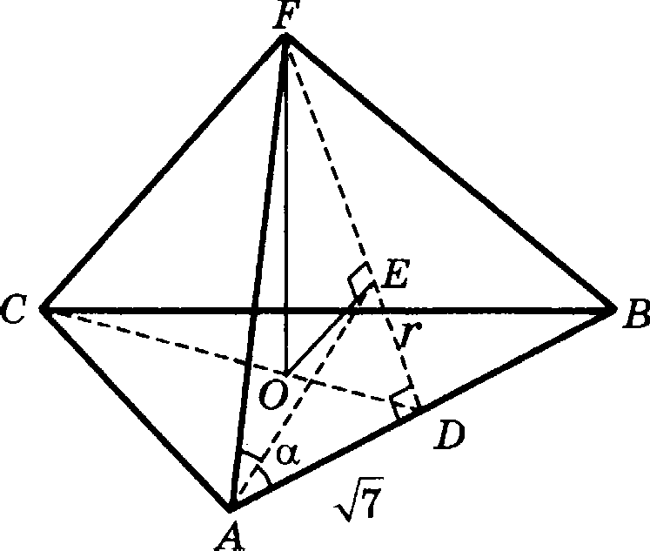
P e ut e u e .
- O — ue zp aABC (npaniins oro): AD = (CD — Mediana mucosa)
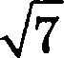
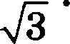
OD —— AD tg 30º ( COD ) —-
- E — ue zp an caii oii oxpymiiocz a dABJ (paii o6eg- permitir):
FE, AE — 6 ccexzp ci•i
E e FD (— MepHaHil H BwCoza)
ED —— r — pag yc an ca iioii oxpym oczii.
- OU 1 ABC (n pauxpa npaiixm› an),
OE L ABF (oca ii ocBOBauiie xouyca)
OD’ —— DE - FD ( OE — escova u r nozeuyae óAOF )

3r
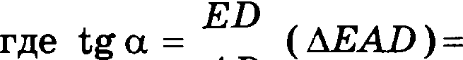
- tg 2s = 2 tg ri r
1 — tg' ri 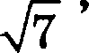

T 2
3r 7 _ r’
3r

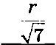
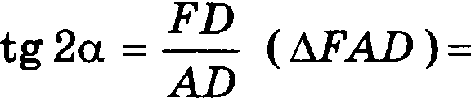
1 2r
3r 7 — r’

=> 7 — r’ —— 6r' => r' —— 1 => r —— 1.
O z B e z : 1.

613. Qa npnuoyroni›H£.in napannenen ne,q ABCDA B Cl D .
Ha ero 6oxOB£›ix pe6pax A4, ii BBC neutaT TOUKH M z
PC0oTBeTCT&eHHo Tax, CTO
AAf : AfA i = 8 : 11 ,
B P : PB —— 2 : 1.
Bo cxonsxo paa o6+eM gaH oro napannenen nega 6ons- me o6+eMa n pan psi c Bepm HOii a Torxe P, ociioaa- HHe* *oTopofl *BaMeTC* ce&eHxe Hero *ap aeDe*H- nepanaocxocTbA BID,?

P e in e H e .
1. CeueH e — napannenorpaMu BMD My (x. u. BM D My
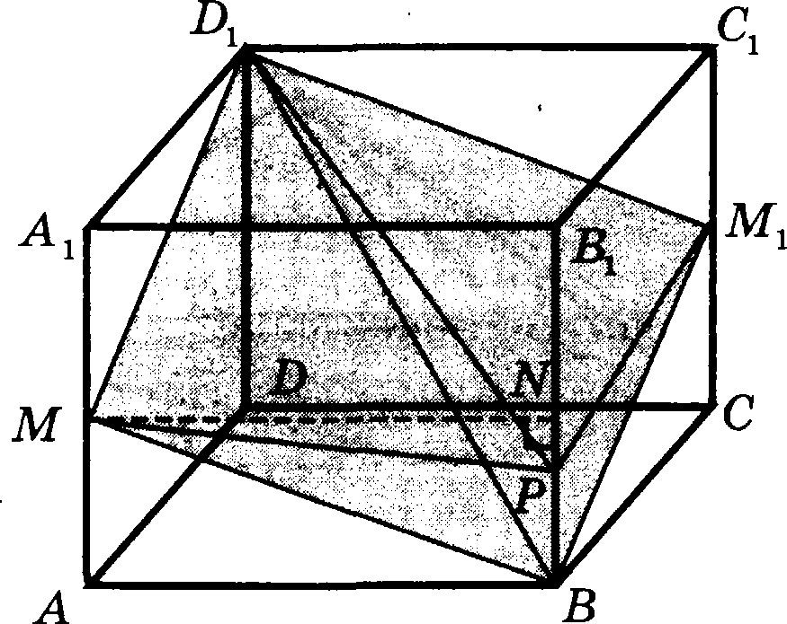
M Di \ BMC ).

-2.

i
3
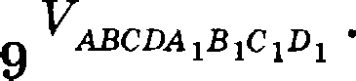
1
i
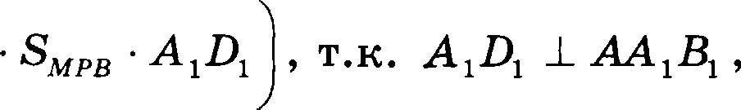
3
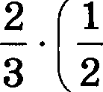
- MN PB- A D,
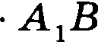
1 BB- A D , T.K. NdfA CB, — npuuoyronsHHx,
1 ‘

O z B e z : 9.

621. Дав ковуе е вершиной М, радиуе оеновавия которого равев 6. На окружвоети его оеновавия выбравы точки Я, В, С хж, чхо углы BMA, AMC,CMB равны 90 ° каждый. Тояка F выбрала на дуге BC окружноети
оевования конуеа, ве еодержащей точки А, так, что объем пирамиды MABFC наибольший. Найдите рас- стояние от точкв F po плоскости MAB .
Прежде веего, неплохо было бы определить меетополо- жение точки F: ноге екоро вее остальные вертивы пирами- ды фикеировавы, то ее объем макеимален, когда эта точка ва окружвоети наиболее удалена от хорды BC.
Далее, иеходвая пирамида — конечно, правильная, и она полностью задана. Значит, остальное — дело техники (точ- вее, арифметики).
Р е ш е н и е .
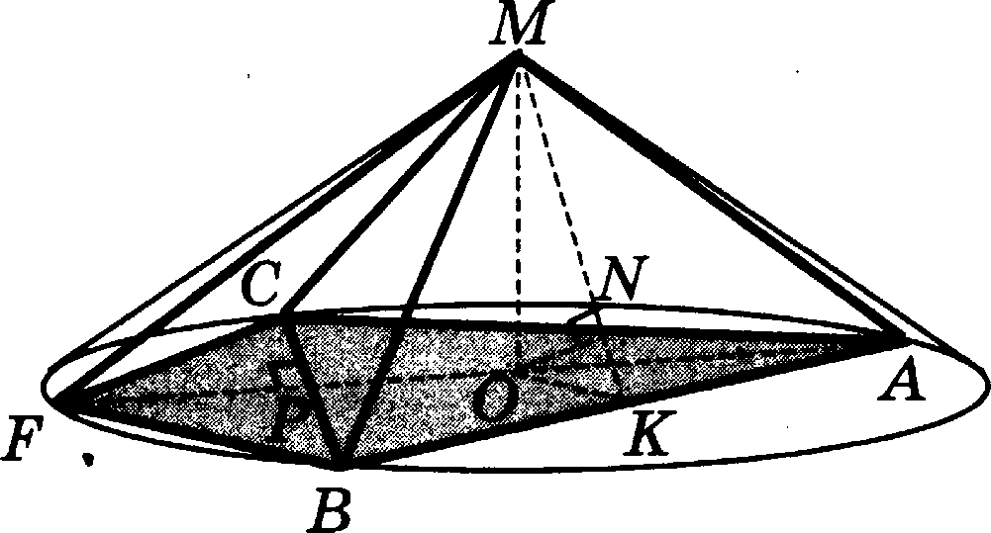
- Объем Vg pc — максимален, когда F — еередина дуги
BC, +. <.:
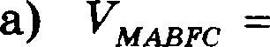
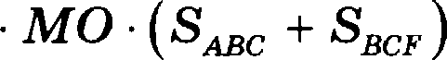
1
1 1
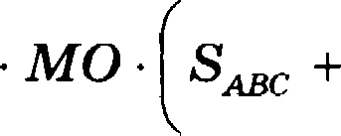
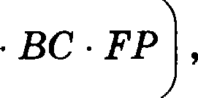
2
6) выеота FP — макеимальна, когда FP — серединный перпевдикуляр к хорде BC.
- ЬAMB —— bA1!vIC —— ЬCMB
(<.к. мы ——мв —— мс и zxiwв —- zxxtc -- zсмв -— о•
=> dABC — правильный.

- K — eepepiina CB ( =r ROK — npnuoyronsauii):
  - OK = TO sin 30° = 6 = 3
2

6) AB = 2AK = -2
- ON L MK
TO cos 30° = 6 3 ,

OK, MK L AB ON L ABM .
FH — iiepiieopiixynnp x iinocxoczii ABM . FH : ON —— FA. : OF FH - NON )
= 2 : 1, T.K. FA — quaueTp, OF papuyc.
6. bABM , bAMO , kOKM — npuuoyronsiieie:
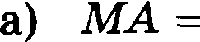
AB 6 3 = 3 6 ,

6) Off = | A3f | — AO’ | = | 9 6 — 6 6 = 3 2 ,
) MK -— | OM’ | + OK’ | —— | 9 2 + 9 = 3 3 ,

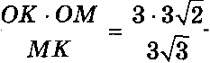
v) ON —-

p) FH -— 2 ON —- 2 6 .
O z a e z : 2 6 .
= 6 ,

B naineM peiiieuiiu ronocnoaiio aaeaneiio, uzO £fbicoma FP
— man:cumaJibHa, :ozda FP — cepeduuHbtu nepneudu :yep : xopde BC. MOmao cx ofiocHOB8Ts 3TOT QaHz? ,Qa, iianpuuep, c iiouo sio cne,gyio xx payx coo6pameuuii:
- ecnii OQ — cepep uiiwii nepneii,giixynep x xop,ge BC, xo
copaae,gniiaa ope xa
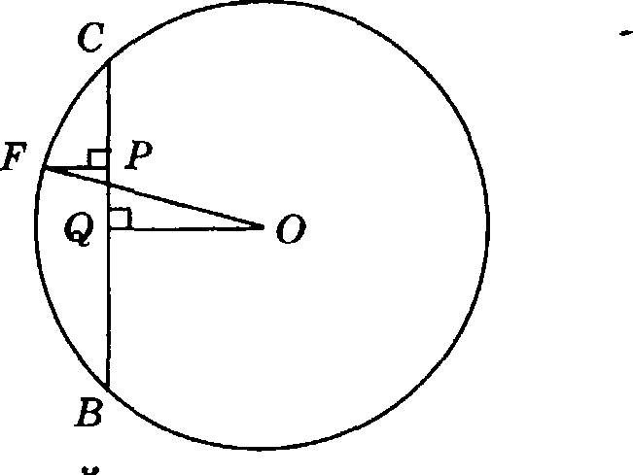
FP + OQ q< OF FP q< OF — OQ -- const) ,

- paBeuczBO B nonyueiiuoii ope xe poc'Piiraercn zorpa ii zons-

P, Q e OF OF L BC .

630. CTOpoxa oeiioaau e npaaxni›uoii zpeyronsiioii npronir
ABCA B C paaiia 2, a ,g aroiiam› 6oxoaoii rpao paa a
. Haii,g ze yron uem,sy nnoexoczsio A BC nnoexo-
cibAoc o Aup sMM.
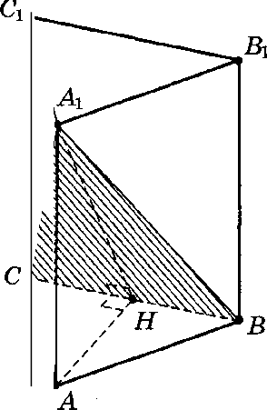

P e ui e u e .
O6oaiiau ni II eepe,gxiiy pe6pa BC (cc. p eyuox). Tax xax Tpeyronsa x ABC paa oezopouu , a Tpeyrons HK A BC paauo6e,gpe uei , ozpeax Aft A H nepneii,g xynep w BC. Cne,uoaaTens o, ,lIA — covenaiuii yron ,sayrpaouoro yrna
C[ dHAMH
BCA BCA
Wsipeyroaax xaAAB aflqeM:
He zpeyronsHxKa AHB HaiipeM:

Из треугольника HAA н p,em:
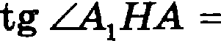
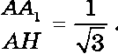
Искомый угол равен 30°.

О т в е т : 30° .
Возможвы другне ретевня. Например, ретение задачи с исполыіованием векторов или метода координат.

645. Решите ураВяение
1— 2z + z' + 26 + 3z — 5z' = z — 1 .
ІІод знаком первого корвя стоит полный квадрат, причем в аккурат того самогО Выражения, что ааписаяО В ПJxlBOЙ части уравнение. поэтому корень МОжно иаВлечь, получив модуль этогО Выражения с надеждой на его последующее ВПfіимное уничтожение с правой частью.

Р е m е н и е .
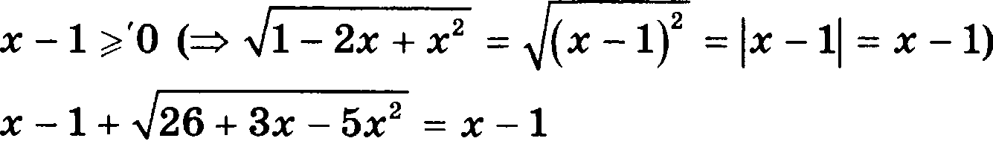
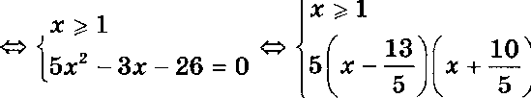
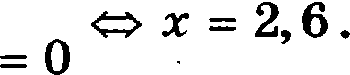

Ответ : m = 2,6.

682. Решите уравнение

(sin Зт — 2) — 2394 sin' Зт — sin Зт + 16 = —4 .

В этом уравнении оба корня извлекаются, поскольку под ними (где открыто, а где и завуалированно) записано пол- ные кввдраты. Правда, если их извлечь, то, возможно, при- дется повозиться с раскрытием образующихся при атом мо- дулей.

Р е ш е н и е .

(sin 3z — 2) — 2349 sin' 3z —

sin 3z + 16 = —4

m (s — 2) — (3s — 4) = —4, где s = sin 3z , m је — 2 — 33s — 4 = —4
m (2 — s) — (4 — 3s) = —4 , т.к. s < 2 и 3s < 4 ,
m sin 3z = —1
m3i=——+ 2пп , где п е Н ,
2
х 2x
6 3

О т в е т : т 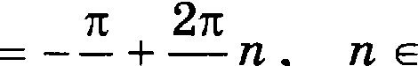
6 3

791. Решите неравенство
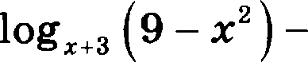
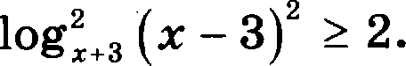
1
16

Р е ш е н и е .
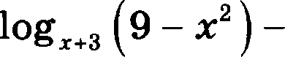
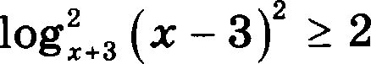
1
16
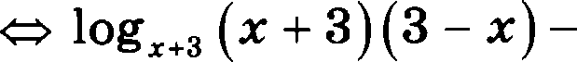
4
16
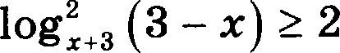
1
4

3 — z = (z + 3)' (z + 6)(z + 1) = 0
1 z z + 3 > 0 —2 z z > —3 W X = —1 .

O z a e z : z = —1 .

792. Peiiii4ze epaaeiiczBO

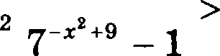
log, [(7—" — 6)(7—”“’ — 1)) + log

P e ut e ii H e .

7—“ — 6

OQ z () — Ü)' .

log,(7°“ — 6)(7‘"” — 1) + log
7 “ — 6
' ›—““ — 1”

2
OQ z () ” — Ü)

p lo$,(7—_“ 6) > log,(7'—" — 5)'
(7 “ — 6)(7 " — 1) > 0
log $6 — 7 " > log 73‘” — 5
7"” < 1 (< 7"" < 7"" < 1 < 5)
Tax x ax 7 " < 7' = 1 < 6
6 — 7 " > 5 — 7""
W
9 — > 2 < 0
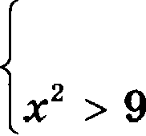
73‘" + 1 > 7 — Bep Ho, Tax x aK 7 -F 1 > 1 7“' ,

z > 3
z < —3.

O z a e z : z < —3, z > 3.

795. Pemxze epaae ezao

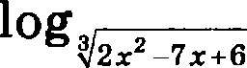 — > 0 .
3
209

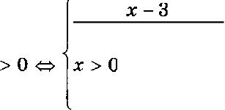
Р е m е в и е .

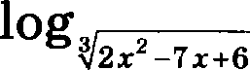
з

lg z — lg 3

(2z2 — 7z + 6) — 1 > 0

1 (1g(2x' — т« + s› — 1д i) 2x' — х + 6 > 0
з
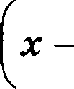
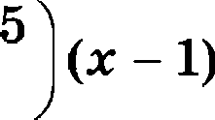
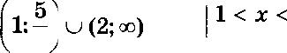
(так как выражение. lg u — lg е имеет тот же анак, что и
т — 3 > 0

2 '2

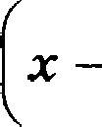
3 (т — 2) > 0
2
2
2 < х < —
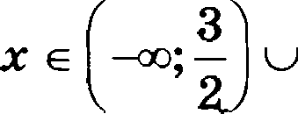
2
(2; ) х>З.

О т в е т : 1 < т
3 2<x
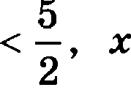
2

836. Найдите множество авачений функции
у = arccos 0,3125(cos z — sin т)$ .

Для исследования множества аначений выражения под аваком арккосияуса понадобится его преобрааовать с помо- щью ecnomozamexьuozo ушла.
Р е ш е н и е .

1. у = arccos 0,3125(cos z — sin т)$

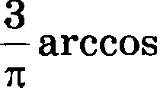 (cos т — sin т)) '232
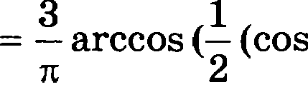 ‹р cos т — sin ‹р sin т)) , где 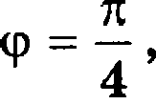
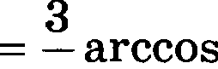 cos(z + ‹р)
2

2. N(cos(m + ‹р)) = [—1; 1)

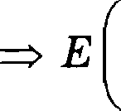
cos(m+p) 1 1
2 2'2
Е arccos cos(i+‹p) _
2

1
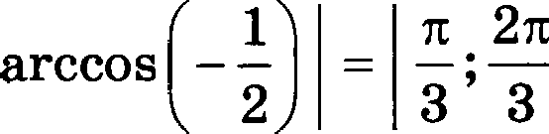
arccos—:
2

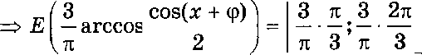

О т в е т : 1; 2 .

= 1; 2 .

842. Найдите множесво значений функции 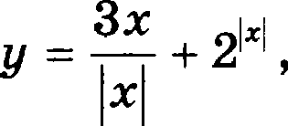
если т —2 .
В этом варианте задачи, в отличие от предыдущих, фор- мулу для данной функции не удается представить в виде та- кой последовательности функций, по которой сразу вычие- лялась бы ее область значении.

Р е ш е н и е .

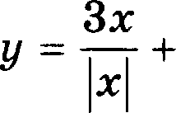
1. ,
2 _ 3+2°, x>0,
—3+2°, —2*<x<0.

2. Рассмотримдваслучая:
а) i>0:
f(2’)= 2 ; ) (t*)xf(3+2’)=(3+1x)=(4;x);
6) —2 т < 0 :
Л(2 ‘) = 2°; 2' = (1; 4)
=г Л(—З + 2 ‘) = (—3 + 1;—3 + 4 — (—2; 1 .
Е(у) —— (—2; 1 (4; m) .

О т в е т : (—2; 1) (4; m) .
211

845. Ha nuze unomeczBO 3aaneaiiii tbyaxqiiii y = sin 2z , ee-

P e m e x ii e .
- z e arctg 0, 5; arctg 3)
m arctg 0, 5 z arctg 3 m 2 arctg 0, 5 2z 2 arctg 3 .

- 0 < arctg 0, 5 < arctg 1 =—<
4
arctg 3 < 2

m 0 < 2 arctg 0,5 < —<
2
2 arctg 3 < n .

- y(z) = sin 2z -
2tgz 1+tg'm

) y(arctg 0, 5) = 2 0, 5 4
1 + 0, 5' 5

6) p(arctg 3) =
1 + 3' 5

= sin 2- =l
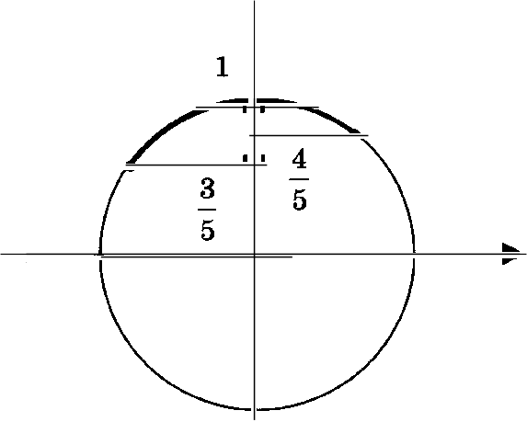
' 4 4

2arctg3

sin 2z

2arctg0,5

г) Е у -- 0, 6; 1 .
О т в е т : 0, 6; 1) .

848. Найдите множество зяачешій фупіtции
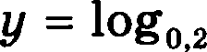
8O
13 + log $125 + т 4 )

Р е uz е н и е .

1. y(z) = lOQp2
80 13 + log $125 + т‘ )

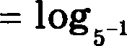
13 + log $125+ 4)
80

- TO.5
із + log
3125 + <4 )
80

2. Е х’) —— О, т)
Л(125 + z 4 ) = 3125; )
Л $log $125 + т 4 )) [log 125; ‹ю) = $3; ‹ю)

Е $13 + log5 $125 +‹ )) [із + з;•) = (is;•)
4

13 + log $125 + т 4 )
8O
16 1
80' 5'

Е у) —— Е log

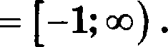
О т в е т :
13 + log, $125 + т‘ )
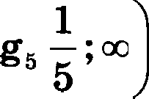
8O

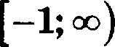
853. Мри квком m е 1, 2,3,.:, 98, 99) звачевие выражение

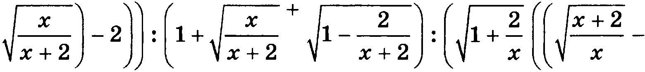
ближе всего к 73?
213

МОжііо замеТиТh, чТо в даііііом Ві›іражении во всех чис- лиТелях и во Bcex знаменаТелях учасТВ Т ТОлько две yc- ТОЙЧИВ£ІХ КОМбшіации т и т + 2 , кстати, положительных (правда, только при данном В зПдаче ограничении на т ). Так что квадратные корни из них имеет смысл обозначиті› новыМи 6yit ВаМи, после чего выражение будет Вьlглядеть существенно проще.

Р е ш е н и е .
1. х е (1, 2, 3, ..., 98, 99) :

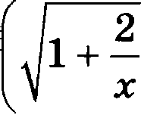
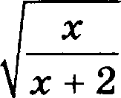
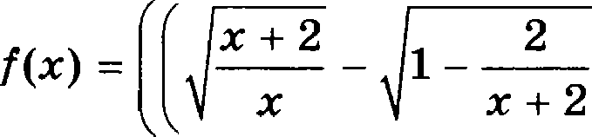
2 : +2+
m+2 m m+2

—2 : 1+

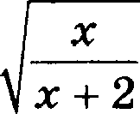
m+2

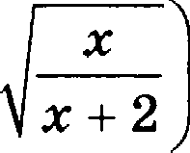
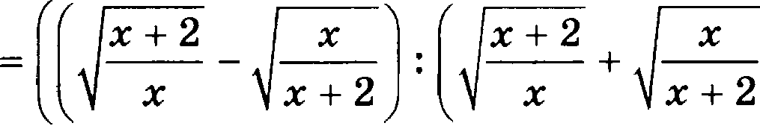
—2 : 1+
х х + 2 х х+ 2 i+2

— -2+ — 1+ —

где п = т + 2, b = , причем а > b > 0,

s'-2sb+d' (s+d ' (‹i-è) s+è)' * -#’
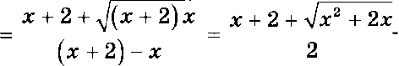

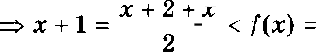
2. х' < х' + 2x < х' + 2x + 1 — (х + 1)'
m+2+ m' +2m < m+2+m+1 +
2 2

3. Ра нотринтрхслучая:
а) х = 72 :
73 < /(х) = /(72) < 73, 5

6) z < 72 :
/(т) /(71) < 72, 5

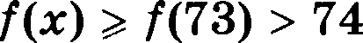

О т в е т : 72.

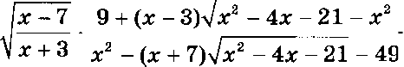
854. При каком целом положительном z значение выра- жения
ближе всего к 0, 7?
8адавное выражение содержит устойчивые комбинации, которых здесь набирается целых четыре т + 3 и т + 7 .
Одпако для того чтобы упростить это выражение цели- ком, желательно заранее знать, что каждая из этих комби- наций п ННимает только неотрицательные значения.
Р е ш е н и е .
1. z + Н ( =г z + 3 > 0 ):
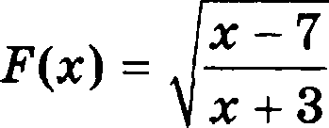
— 7 9 + (z — 3) z' — 4z — 21 — z’
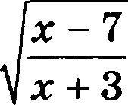
+ z' — (z + 7) z' — 4z — 21 — 49

* + • (• + (• — 7) — (• + ›lJ(r + 3)(• — 7)

2. z p> 7 : /,(т) = т + 7 — положительна и возраетает
— убывает

-
т + 7

- возраетает

m /(т) = 1 — — возрастает.

/. 8CCMOT ИМ Т ИСЛ 8А-
а) i=26 (eD(f)):
0, 7 — F х) —— 0, 7 — /(26) = 0, 7 — 1 — 10
26+T

10 3 100 — 99 1
33 10 330 330
6) 26 > z е D(F) :
0, 7 — F х) >' /(26) зло'
в) 27 q< т е D(F) :
F х) — 0, 7 /(27) — 0, 7 = 1— 10
2T+7

3 10
— 0, 7 = 10 34

= 102 — 100 = 1 > 1 .
340 170 330
О т в е т : т = 26 .

857. ДЛЯ МОТ£Тажа оборудования необходима подетавка объемом 1296 дм' в форме прямоугольного паралле- лепипеда. Евадратное основвхие подставки будет

вмонтировано в пол, а ее аадняя стенка — в стену це- ха. Для соединение подставки по ребрам, не вмонти- ровавным в пол или стену, используется сварка. On- ределите раанеры подстввки, при которых oбідaя длина сварочного шва будет наименьшей.
Попробуем, обозначив буквами размеры подставки и свя- зав их данной величиноіі ее объема, выразить› через них длину сварочного шва и исследовать полученную функдию на минимум.

Р е ш е н и е .
1. Пусті› т и у — cmpoнa основания и высота подставки
(.
Тогдаееобъем равен
z 2 y = 1296 у = 1296
а обгцая длина сварки равна

L —— Зт + 2y = 3z + -2
1296 $ + 2 432 = L(x) , х > 0 :

а) L' (х) —— 3
z
+ 2 4332 3 1— 2 2 432

z' — 12' (т.к. z > 0 ) т — 12 ,
6) L (т) = 0 m т = 12 ,
причем в точке 12 производная меняет знак с минуса на плюс,
2. т = 12 :
1296 12 108 = 9 .
х’ ' 12'

О т в е т : 12 дм, 12 дм и 9 дм.

858. Требуется разметить на земле участок ABCDEFGH площадью 1800 м', состоящий из трех прямоуголь- ных частей и имеющий форму, изображенную яа ри- сунке, где
JG = EF -— 10 м , BC —— 15 м и CD 40 м .
Найдите наименьшее значение периметра такого уча- стка и какие-либо значения длин KL , LH н CD , при которых периметр является наименьюим.
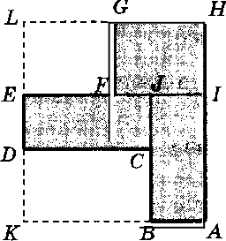
Р е ш е н и е 1 .
- Пусть KL —— х , LH —— у , CD — z .

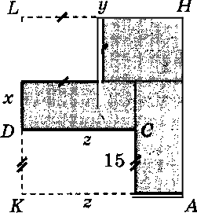
10
i
! 10

Тогда з > 40 и площадь прямоугольника KLHA равна zy = 1800 + 10 10 + 153
1800 + 10 10 + 15 40 = 2500 у 2500
а периметр участка равен
Р —— Ppqн -— 2(т + у) > 2(т + 2 ') .

2. p{x) + 2500 > o :

  - p(i)= i+
2500

=1-
2500

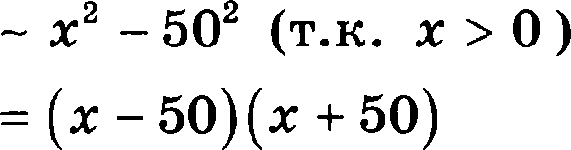
6) p’ x) —— 0 m z = 50, npHneu B zonxe 50 npo aao,guan nennen ouax c u uyca na nmoc;

so = so + 2 00 = ioo .
50
P > 2p„„ —— 200 .
3. z = 50 , z = 40 :
2500 = 50 , P —— 2(50 + 50) = 200 .
›=
50
Hoozouy P —— 200.

O z a e z : 200 u; 50 M, 50 u, 40 u.

P e ut e u e 2 .
Echt KL —— x , LH —- y , CD —— 40 + d , d 0 ,
TO
zy = 1800 + 10 10 + 15(40 + d) —— 2500 + 15d
2500 + 15d

P —— 2(z + J) = 2(> + 2500 + 15d)
= 2( — 50)’ + I 6d + 100) 200 ,
npuueM riocsepiiee uepaaeiiczao o6pa aezcn a paaeiiczao rip
d —— 0 , z = y = 50, noozouy P —— 200.

O z a e z : 200 M; 50 M, 50 u, 40 M.

16

937. Czopoiiai npnMoyronsaiixa panini 2 ii 5. Uepea xampyx› ronxy ua ero Meusiiieii czopoiie npoaenii npnuyio, ozce- xax› yx› npnMoyronsiiniii zpeyronsu x c nepiiMezpoM 8. Ha puze aaiiue smee a aueH e nno ;apu oczaameiicn uaczii n¡3IIMOyronsHHKa.

P e m e x e 1 .
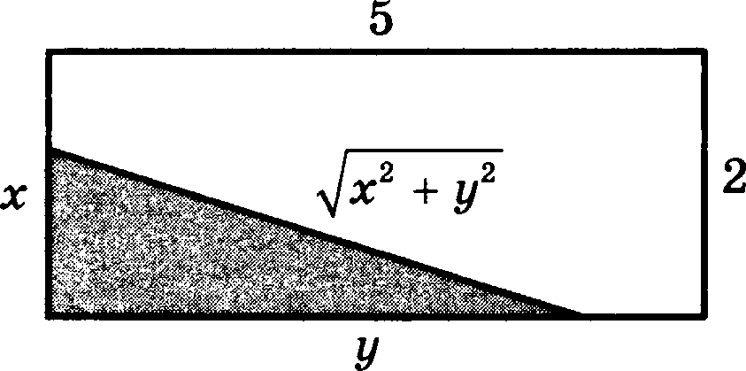
1. z ii y — czopouni zpeyronsHHKa A :

P. = z + y + z + y — 8
=> x + //’ = 8 — x — y
=> x’ + //’ = 8’ — 2 8(x + j/) + (x + y)'
=> x’ + y' = 64 — 16a — 16y + x' + 2xy + j/’
=> 2xj/ — 16j/ = 16a — 64
16x — 64 ' 8(x — 4)

2. 1
2m-16 m-8
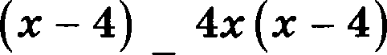
1 1 8

2 2 m—8 m—8
4 (z’ — 4z
' = S (z) npii 0 < z 2 :
m-8

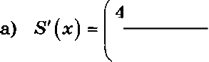
(«' 4«)
x — 8

=4 (i -4i)(i— 8)— (z’ — 4z) (z — 8)'
(z — 8)’

(2x — 4)(
— 4
m—8 — i'—4i

-2x°—203+32-x°+4x

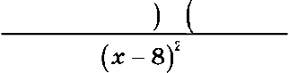
= z' —16a + 32 = (= —=і)(= — * ) .
где z = 8 + 432 , 8 — 432 (> 8 — -4
- 1 ›
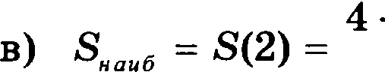
6) S' (т) > 0 , m 6 — возраетает,

1, 5 = 2) ,

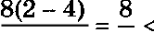
3. m=2:

2—8 3
2 (2 — 4) _ 8

О т в е т : 22
з

Р е ш е н и е 2 .
Падача допуекает решение и оолным све#ением к zгnв-
нижетR•• , оенованным на следуіощих двух идеях.
  - Все треугольники AOB фикеировавного периметра, отсе- каемые от данного угла COD, снcеxcя некоторой фикеи- роввенои окружнwти с цент м Q, вписіжно2 в двлны3
ОЛ, НО В1-teB Н KCOI-t AOB ПО ОТНОПІ€ІНИІО К KBHtДOM ИЗ ЭТИХ
треугольников. Действительно, на риеуяке, пользуюсь
СВОЙСТВОМ KI1C&TOJIЬHЬIX, ІІQОВСДСННЫХ Iti3 ОДНОЙ ТОЧКИ
имеем
АМ —- AC , BM —— BD , OC —— OD

Рто
—— OA + OB + AT

——(OA + AIM) + (OB + BM)
= OC + OD = 2 OC ,

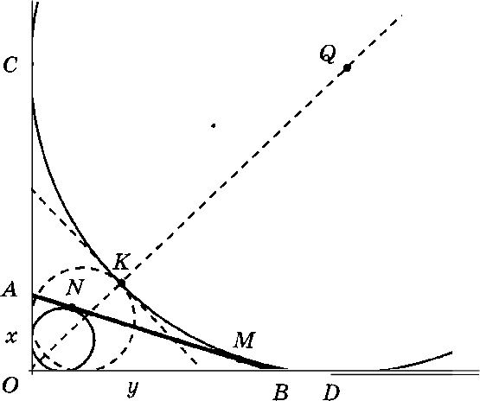
поэтому периметр треугольника AOB постоянен тогда и только тогда, когда постоянна длина касательной OC, ины- ми словами, когда постоянен центр Q вневписанноіі окруж-
- Площадь 6 треугольниіtа AOB фиксированного полупе- риметра р тем больиіе, чем болыие радиус г вписанной в него окруяtности, т.к.
S —— pr .
В частности эта площадь максимальна, когда вписанная окружность касается вневписанной, т.е. когда точки М н N сливаются в одну точку К. Но пока выполнено неравенство

с увеличением радиуса вписанной окружности увеличивает- ся и величина т.
В нашем случае:
- угол AOB — прямой, что облегчает выражение перимет- ра треугольника AOB через его катеты,
- периметр треугольника AOB равен 8, следовательно, pa- диус вневписаннои окружности равен 4,

222

- максимальное значение площади треугольиика AOB, при отеутетвии иекусетвенных ограничений на переменную т , доетигалоеь бы только, когда

rm=— 8
2+32
8 (2 — 32
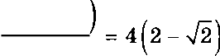
4 — 2

(кc'гa'гu, последнее значение совпадает с найденной ранее
’I'OVItOЙ ЭІtС’І']ЗЯМ M8 ф ItЦHH (5) ),
- в силу ограничения z 2, наибольтее аначеяие площади треугольника AOB достигаетея при т = 2.
Таким образом, иепольаование геометричееких идей по- зволило решить ту же аадачу почти 6ea вычислеяий.

938. Точка А лежит на графике функции у — /(т) , точка В
— на оеи Ох , и ее абсцисеа в четыре paaa больте op- динаты точки А. Найдите наибольшее значение пло- щади треугольника AOB, где точка О — начало коор- динат и

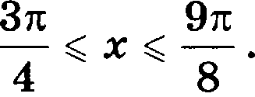
Р е ш е н и е .

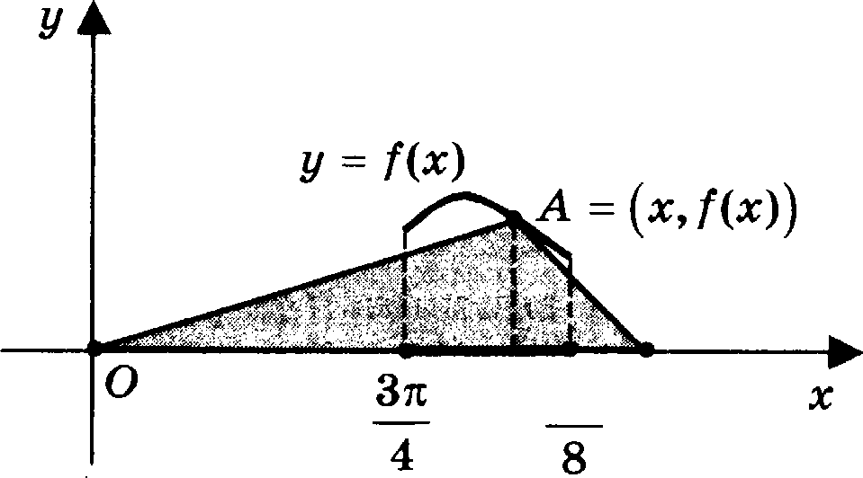
> 9я В

2
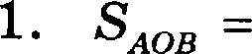
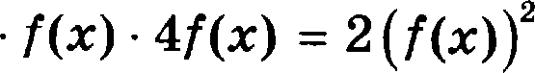
= 2(7 + 3 sin т —(Зт + 1) cos z) = fi(z) , где

<
4 • - 8

a) S'(z) = 2 (7 + 3 sin z — (3z + 1) cos z)’
— 2 (3 cos z — 3 cos z + (3z + 1) sin z) = 2 (3z + 1) sin z
- sin z , z.x. 3z + 1 > 0 ,
6) S'(z) = 0 m sin z = 0 m z = n ,
npiiueu B zorxe n npo oBopiian ueiinez eiias c nux›ca va uiiiiyc.
2. * . au6 *( r —— 2 (7 + (3s + 1)) = 6s + 16.
0 'z s e 'z : 6x + 16 .

94d. B napannenorpauue ABCD oaecz si czopo ni AB = o , BC —— b u ZBAD —— a . Haiipiize pacczon e uempy per- zpauii oxpyut oczeii, oniica nix oxono zpeyrons iixoa BAD BCD
P e m e ii e .
- Tpeyrons iixii AfIAD = ABCD pacnonome ai a pao nix no- nynnocxoczex oziioc zens o npnuoii BD . Hoazouy maxine oo parece czopo ni os zee pacnonome ni ii ye zpni O u Q
ooiicau nix oxono iiiix oxpynt oczeñ, nema e va cepe-
,Munson nepne ,giixynnpe OQ u cx o6 eñ czopoiie BD ,
cne,goaazens o, OQ —— 2OM , r,ge M — cepe,gii a BD .
- Boouomiini rpm cnyuan:
a) n < 90º ,
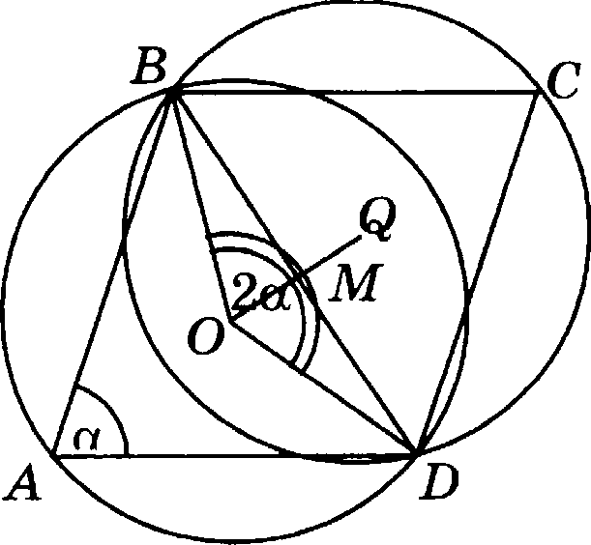

zona ZBOM —— 2 ZBOD = n (zeopeua o aniican ou yrne),

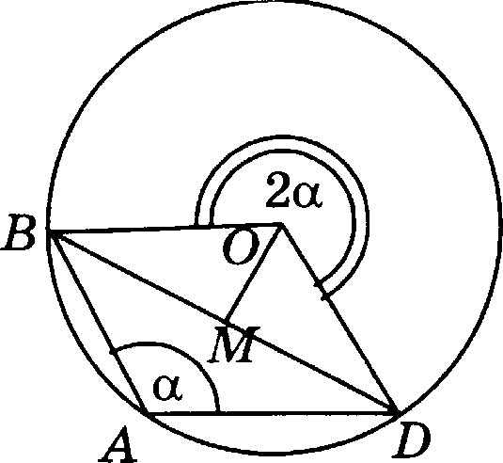
6) о > 90° ,

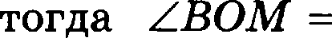

угле),
1 ZBOD —— 180° — п (теорема о вписанном
2

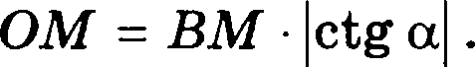
в) п = 90° , тогда точки О и if совпадают. Во всех рассмотренных случаях имеем

- Наіідем OQ :
а) BD —— AB’ + AD’ — BAD cos AD
= о’ + b’ — 2оЬ cos п
(теорема косинусов для ABAD ),
6) BM —— 1 BD ,
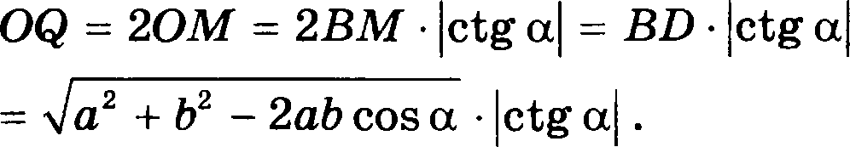
2

О т в е т : о’ + b’ — 2оЬ cos п- )ctg п) .

945. На стороне BY угла AfïC, равного 30 0 , ваята такая точка D, чтo
AD - 2 и BD —— 1.
Наїідите радиус окружііости, ороходящеіі через точки
А, D и касаіощейся прямоіі BC.

Р е ш е н и е 1 .
ІЈ,ентр О искомой окружности принадлежит середивному перпендикуляру к отрезку AD. Обозначим Р середину отрез- ка AD, Q — основание перпеіідикуляра, опущевного из точ- ки О на прямую BC, Е — точку пересечения серединного перпендикуляра с прямой BC (см. рисунок а). Из условия касания окружности и прямой BC следует, что отрезки OA, OD и OQ равны радиусу It окружности.
Паметим, что точка О не может лежать по ту же сторо- ну от прямой AB, что и точка Е, zau ева в этoт ся ниже pac- стояііие от точки О po прямой BC меньше, чем расстояние от нее до точки А.
Из прямоугольного треугольника BPE с катетом BP —— 2
и ТВ —— 30° находим, что PE —— 2 ' .
Так как OA —— R и АР = 1, получаем:
OP —— R — 1

и, следовательно,

ОЕ = It' — 1 + 233

Из прямоугольного треугольника OQE, в котором
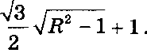
НE —— 60° , находим:

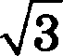
Я=Оф
2
ОЕ ——

В результате получаем уравнение для It:

2 зз' — i = зз — i .
Возведем в квадрат обе части этого ураваевия и приве- дем подобные члены. Получим уравнение
S’ — 8S+ Т = 0,
решая которое ііаходим два корня It = 1, It = 7. Если радиус равев 1, то центром окружности является точка Р (см. рисунок 6).

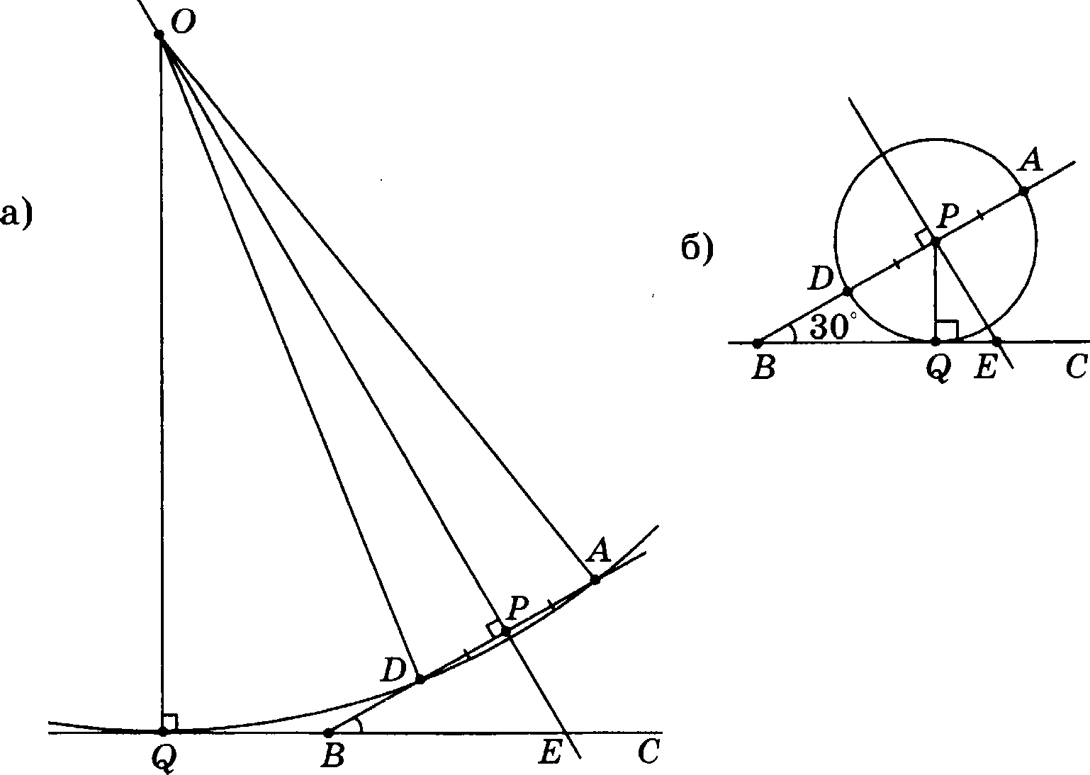
30‘

О т в е т : 1 или 7.

Р е ш е н и е 2 .

( CTb ТОЧКі1 KIlCIIH ИЯ ОКЈЗ ШН ОСТИ С ПЈЗЯМОЙ Л€ІШИТ
на луче BC (см. рисунок а). По теореме о касательной и ce-
кущей
BQ’ —— BA BD —— (BD + DA) BD —— (1 + 2) 1 = 3 ,

откуда Вф —— 33 .
Пусть О — точка пересечения луча BA и перпендикуляра и BC, проведенного черео точку Q. Из прямоугольного тре- угольника ВфО находим:
ВО —— В ’ —— 2 ,
cos ЗО°

тогда

AO —— OD —— 1 в OQ = 1 ВО —— 1.
2

Таким образом, точка О удалена от точек А, D н на одно и то же расстояние, равное 1. Следовательно, О центр иекомой окружноети, а ее радиус равен 1.

nyezs zeueps zomxa 9i xaeauuu oxpymaoezu c iipuuoii ZiC nemuz ma upononmeiiiiii BC na zonxy B (cci. piicynox 6), a ape- can, npoxonu an repea zouxy 9i uepiienpuxynupao BC, oepe- eexaez upnuym AB B zouxe H, a oxpymuoczs azopuuaO — B
zouxe P. Torpa
BQi = BARBD- —— 3 , ZHBQi —- FC —— 30° ,

BH — B ” — 2 HQ
cos 30° 1
= — BH = 1 .
2

Ecus It — papuye oxpymiioez , zo 9iP = 2/t. no zeopeue o
gayx eexy x
HQ HT —— HA - HD ,
zo ecus 1 (1 + 2ft) = (2 + 3-) 3 , ozxyga iiaxon u, zoo It = 7.

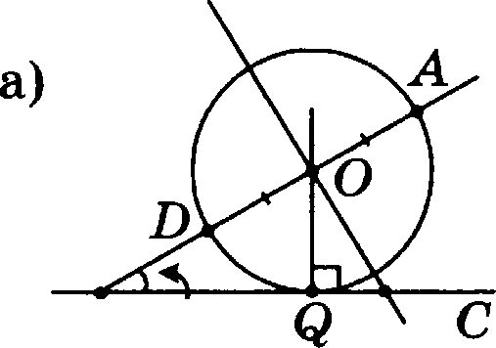
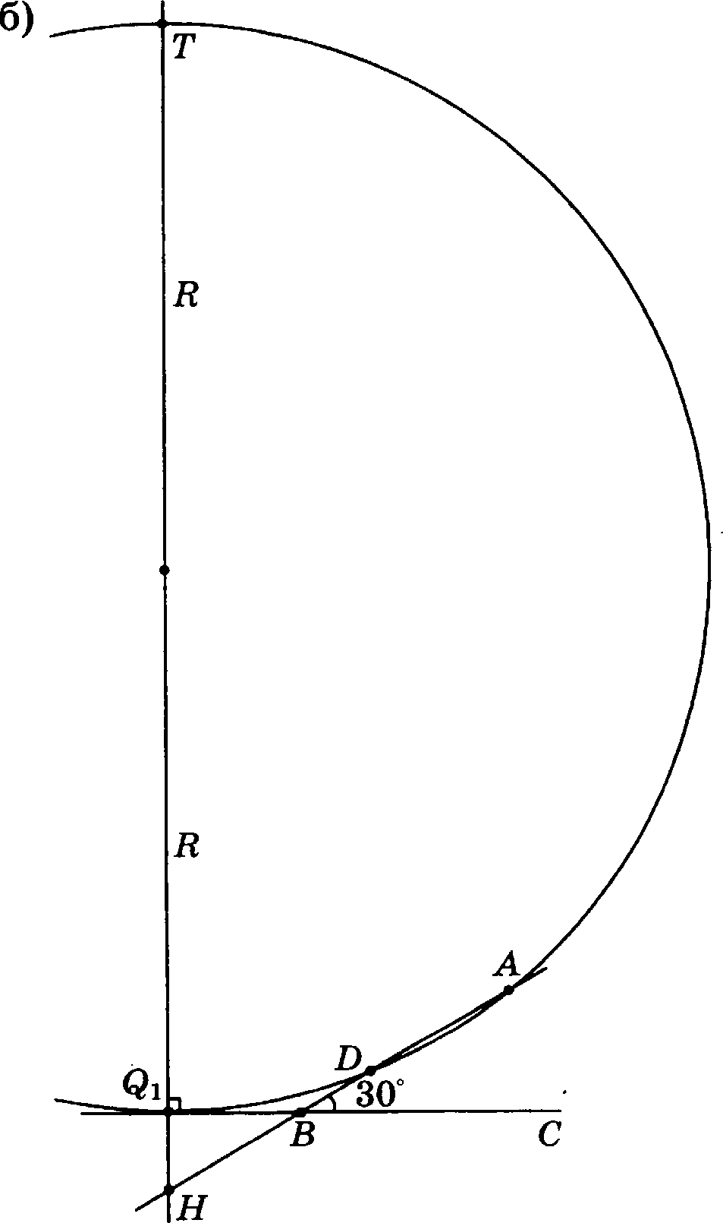
B 3il’

O z a e z : 1 n 7.

941i. B zpeyrons xxe ABC
AB = 12 , BC = 5 , AC = 10 .
Touxa D nem z ua npnMOII BC zac, uso
BD . DC —- 4 : 9 .
Oxpymuoczu, aniicauuaie a xamqani ma zpeyrons iixoa ABD H ACD , xaeax›zcn ezopo ni AD a zouxax E H . Haiigiize juicy ozpeaxa EF . ’
P e in e ii ii e . (cM. piie.).
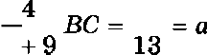
1. BD —- 20
4
CD = 9 BC 45
4 + 9 13
- O6oa auiiu DE -- x , DF —— y , DA —— z .
Torna no caoiiezay xacazens aix iiMeeu
2z = DE + DK —— DA + DB — BK — AE —— z + a — 12
H, íUHAüOPHflHO,
2y = z + b — 10.

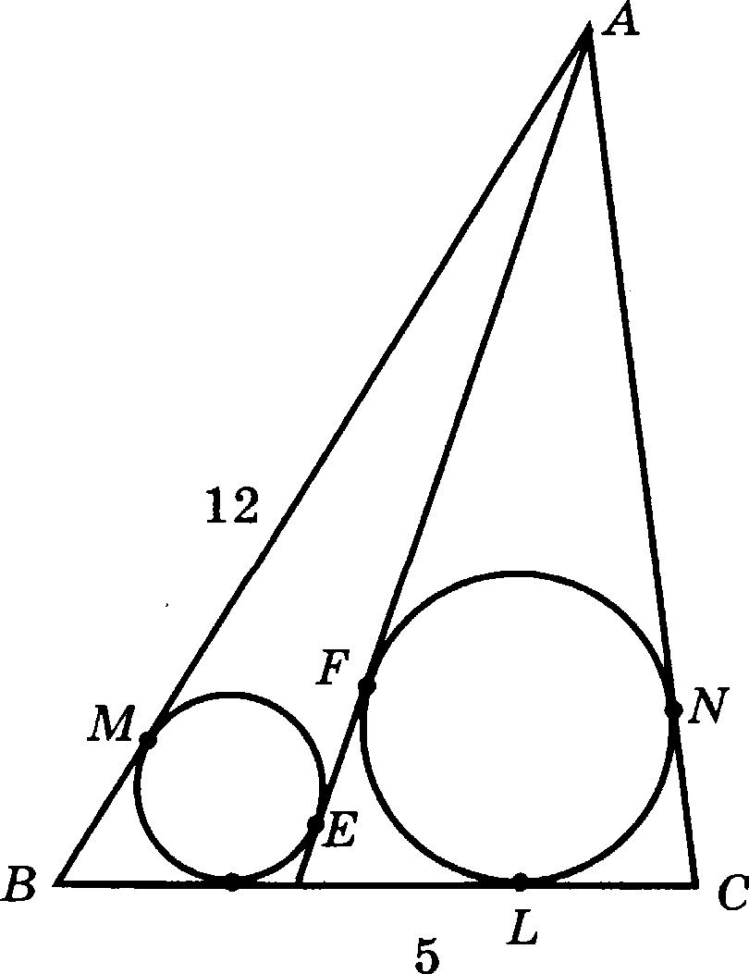
10

K D

- Поэтому

2(y — z) = 6 — о + 12 — 10

45 20
13 13

2=2+ 25
lз

О т в е т :

i 25

' 26
EF -— у — х =1 25
26

952. В трапеции ABCD боковая сторона AB перпендику- лярна основаниям. Из точки А на сторону CD опусти- ли перпендикуляр OH. На стороне AB отмечена точка Е так, что CD СЕ .
а) Докажите, что BH ED .
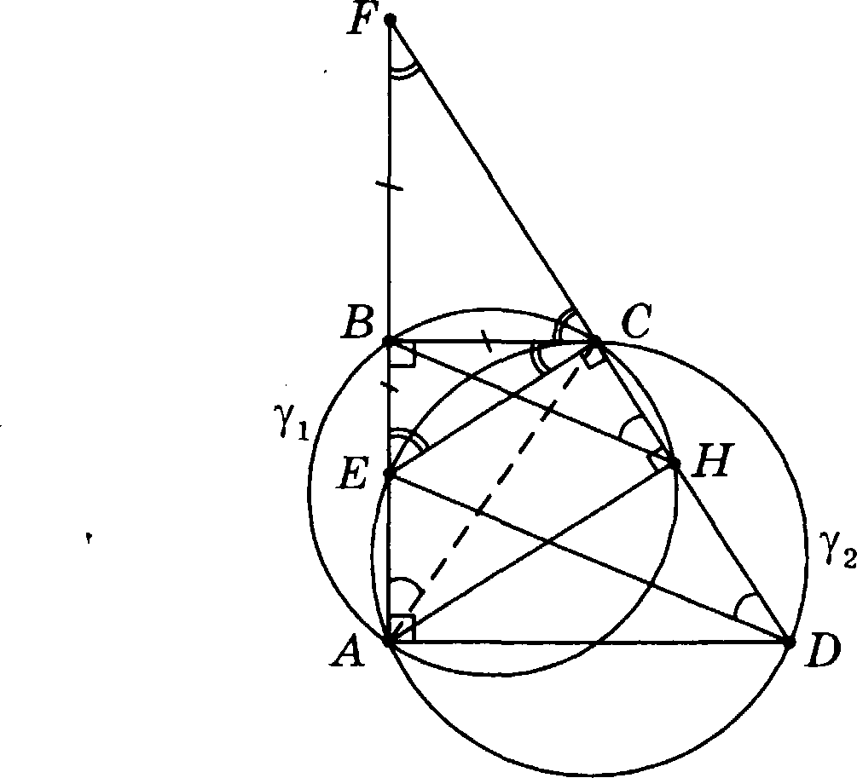
6) Найдите отношение BH : ED , если ZBCD -— 135’.
Р е ш е в и е (см. рис.).
а) Так как CC = 90‘ = CC , то точки А, В, С, Н ле- жат на окружности у с диаметром CC , а вписанные углы
ZBHC —— ZBAC опираются на дугу BC. Так как ZEAD —— 90’ = ZECD , то точки А, D,С, Е лежат на окружно- сти у, с диаметром DE , а вписанные углы ZEA С —— ZEDC

опираются на дугу ЛС . Значит, ZBAC —— ZEAC —— ZEDC , по-
этому BH DE.
6) Продолжим боковые стороны трапеции до их пepece- чения в точке F . Равнобедренные прямоугольные треуголь- ники BFC и ВЕС , с общим катетом BC , равны. іЗначит, точка В — середина FE , н BH — средняя линия в тре- угольнике DEF , поэтому BH : DE —- 1 : 2.
О т в е т : 1 : 2.

17

- ІЈ,ена товара иаменяется два paaa в год: в агіреле она повытается на 20% , а в сентябре снижается на 20 O/ . Какова будет цена товара в декабре 2015 г., если в январе 2014 г. она составляла 6250 py6.?

Р е ш е н и е .
ІЈ,ена товара в декабре 2015 г. (после двух повышений и двух понижений на 2O°/ ) составит 6250 - 6 4 6 4 _ 5760 .
5 5 5 5
О тв е т : 5760 py6.

- В результате проведённого в школе конкурса юных талантов 58% участников получили призы. Доволь— ными итогами конкурса остались 95% участников, причем 60% из них получили призы. Какая часть не- довольных результатами конкурса участников полу- чила призы?

Р е ш е н и е .
Обозначим количество участников конкурса через ё. То- гда из числа довольных итогами конкурса призы получили 0, 6 0, 95 ё — 0.57- о участников. Значит, среди недоволь-

ных результатами конхурса 0, Оп о участніlКОВ Н]шзы по- учИЈlи 0, 58- а — 0, 57 а = 0, 01 о школьнИКОВ, т.е. одна пя- тая часть.

О т В е т : 20% .

- В банк кладется некоторая сумма денег. В каком слу- чае на счету окажется больше денег: если банк на- числпет 6% от иМеіощейся суМмы один раз В rO,Q или если ВКЈІад через каждые три Месяца уВеличlіВается на 1, 5?

Р е in е н i4 е .
Пусть суМма Вклада раВна 1. Тогда В перВом случае через
год на cueтy охажется s = 1 6 ВО ВТОјЗОМ
+ i оо
‹ 15 ° 15 ° + 6
- s.
100 100 100 100 100

О т В е т : ВО ВТО}ЗОМ Случае.

- В сВежих грибаХ содержание Воды холеблется от 90% до 99% , а В сутеных — От 30% до 45% . В xaxoe наи- большее иисло раз при этих ограятіениях может умехыииться Вес грибОВ В результате cyuixи?
Р е in е н и е .
Пусть if и m — Вес сВежих и сушеных грибОВ СОотВетст- Венно, а т — Вес cyxoгo ВегqестВа (яеизменнміі), тогда доля cyxoгo ВещестВа В сВежих и сушеных грибах колеблется co- отВетстВенно В пределах

0, 01 = 1 — 0, 99 М
1 — 0, 90 = 0, 10,

0, 55 = 1— 0, 45 — 1— 0, 30 = 0, 70.

Значит наибольшее количество раз, в которое уменьшит- ся вес грибов, равно

Ответ: ТО.
0, 70 70.
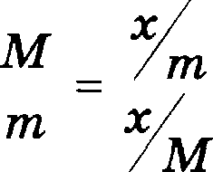
0,01

- В школьнои газете сообщается, что процент учеников
Н£ІКОТОЈЗОГО KЛf:(CCf:(, ПОВЫСИВ ШИХ ВО ВТОЈЭО М ПОЛ ГОДИИ
успеваемость, заключен в пределах от 2,9% до S,1% . Каково наименьтее число учеников в таком классе?

Р е m е н и е .
Пуеть п — число учеников в класее, а m из них повы- сили успеваемость. Тогда
2, 9 — 100 :f 3, 1 п > 1000 > 1000> 32 п Е 33
п 31 31
а при п = 33, вt = 1 все условия задачи выполвены. О т в е т : 33.
- 8a время хравения вклада в бавке процеяты по нему начислялись ежемесячно сначала в размере 5% в ме-

слц, аатем 12, 11 —
9
и, наконец, 12,5% в месяц. Под

действием каждой новой процентной ставки вклад находился целое число месяцев, а по истечении срока хранение первоначальная сумма вклада увеличилась
нился в банке.
Р е ш е н и е .
Пусть под действием первой ставки вклад находился мвсяцев, под действием второй — m2 , третьеи — , чет-

aepiofl — 4 xecxuea. Mp xex zepaoxausxaxm3 pasxep
axnapa aa 1. Torga

1. 21
. 28 ' . 10 . 9
1. 49

20 25 9 8 24
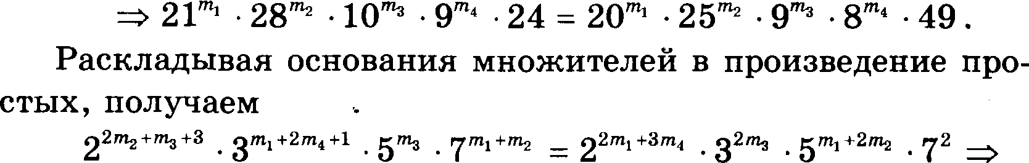

2m + in + 3 = 2m, + 3m, in, + 2m, + 1 = 2m,
in = in, + 2m,
in, + in, = 2

—l =l =&m,=2r

OiaeT: T.
M m +
+ +m -7

- Kam,qwii o Tpex 6pouepoB Men a Hauane ,see axti;riri K8 QOPO He BiIQOB A fi o6 ;riM UHcnOu 11, 21 ii 29 mzyx coozaezcTae o. II,eiiai Ha ax Sum B revenue acero p o He Me iniiCs, npriueM ti;eHa of¡iion artu;iiii Brita A
6sina 6onsme uean onion axu area fi. K xoiiti;y zop-
POBOro qHo 6poitepaM ypanocs ripoqazs ace crow axe , asipyuilB Oz npopam no 4402 py6. xampsni. Onpepen ze merry npopamH OpHoii axquii aH@OB A ii fi.
Pemexxe.
O6osaau Muepes i,p,z xoa uecTzoaxu **BHQ8Aa ama-
we ,que y nepaoro, azoporO H zpezsero 6ponepoB cOozaezczBeii- no, a repea p q — freezer Ha axti;iIH BH,O,OB A H. Tor,4a
px + q(11 — x) = 4402, (p — q)x + 11q = 4402, py + q(21 — y) = 4402, in (p — q)y + 21q = 4402, pz + q(29 — z) = 4402 (p — q)z + 29q = 4402.
BI>m zao Tpezse ypaa eHHe ria iiepaoro u azoporo, rionyuaeM
(p — q)(z — z) = 18q,

Разделив почленно уравнение последней системы одно на другое, получаем 4(т — z) = 9(y — z), а так как р > g > 0, то
z — z > 0, у — z > 0. Значит z — z = 9s, п е Н. Заметим, что z 10, z й 1 поэтому 9 й z — z > 0. Откуда z — z —— 9, у — г —— 4. Значит z = 10, z — 1, у = 5. Подставляя эти значения в исход- ную систему, получаем р —— 426, q = 142.
О т в е т : 426 и 142.

- Для заготовки сена фермер 3 раза с интервалом в не- делю скашивал на лугу одно и то же количество тра- вы. После 3 покосов масса травъі на лугу уменьшилась на 78,3% по сравнению с её значением до начала no- косов. Определите, сколько процентов составляет мас- са всей скошенной травы от первоначальной массы, если еженедельный прирост травы составляет 10% .
Р е ш е н и е .
Пусть m — масса травы на лугу перед первым покосом, х — масса травы, скашиваем за один раз, Зт — масса всей скошенной травы. 8а неделю масса травы увеличивается в

1 + 10
100
= 1, 1 раза. Тогда масса травъі на лугу после третьего

покоса составляет
(( t — <) 1, 1 — т)- 1, 1 — z = (1 — 0, 783) t = 0, 217rn.
Отсюда
1, 12 0,21T 0,993
m= m=0,3m.
1, 1’ + 1, 1 + 1 3,31
Поэтому искомый процент равен - 100 = 90. О т в е т : 90% .
965. Вновь созданное акционерное общество продано насе- лению 1000 своих агtциіі, установив скидку 10% на каждую пятую продаваемую акцию и 25% на каждую тринадцатую продаваемуіо акцию. В случае, если на

одву акдию выпадают обе скидки, то примеияетея больтая из яих. Найдите еумму, выручеявую от про- дажи веех акций, еели цена акдии (без екидок) eo- етавляла 1000 рублей.
Р е m е н и е .
Среди чисел от 1 до 1000 ва 13 делятея 76 чиеел, на 5
делятея 200 чиеел, а на 5 и 13 одновременно делятея 15 чи- еел. Звачит, со екидкоіі в размере 25% было продано 76 ак- диії, а со скидкой в 10% было продано 200—15=185 акции. Поэтому общал выручка от ородаж поставила 1000 - 1000 — 250 - 76 — 185 - 100 = 962500 py6.
О т в е т : 962 500 py6.

966. Общиfї продемт прибёїяи за весъ товар, проданяыfі в трех разных магазинах, еоетавил 26,8% . Через nep- вый магазин было продано 60% всего товара, через второй — 40% оставшейея чаети товара. С какой прибылью продан тОВар череа третий магазин, еели прибыль от продажи в первом соетавила 30% , а во втором — 25% ?

Р е ш е u.и е .

Через первый магазин было п}ЗО,О,8НО

60 3
—
=

ТОВ8}З8, iI

через второй —

40
100
1— 3 = 4
5 25
—
100 5
веего товара. 8вачит, череа

третий магазин было продано 1 — 3 4 6
5 25 25
веего тоВара.

Пуеть прибыль от продаж в третьем магазине соетавила
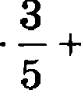
30 25. 4 + 6 = 26, 8 , откуда р —— 20. ’
25 25
О т в е т : 20% .

967. Имеются 3 оакета авдии. Общее суммарное количест- во акqий первых 2 пакетов совпадает с общим коли- чеством акций в третьем пакете. Первый пакет в 4 paaa дешевле второго, а суммарная стоимость первого и второго пакетов совпадает со стОиМОСТью третьего пакета. Одна акция из второго пакета дороже однои акqии иа первого пакета на величину, заключенную в пределах от 16 тыс. py6. до 20 тыс. py6., а цена однои акции из третьего пакета не Меньше 42 тыс. py6. и не больше 60 тыс. py6. Какой наименьтии и наиболь- ший процент от общего количества акций может co- держаться в первом вакете?
Р е ш е н и е .
Пусть #, m и п — нoянчecтно auu,uE н оервоМ, вторОМ И третьем вакетах соответственно; z, у и z — цеііы (в тыс. py6.) одной акции в отих пакетах соответственно. Нужно наити пределы ианевевия величины

три условиях:
р —- # + п +
- 100,
m

ОЈТОЛ¢НВ
# + m = п, bx + ту — nz, 4Ьх = ту,
16 у — z 20, 42 z < 60,
b, т, п е Н.
gp | Sgp |  | 50
4 | 4(1 + q) | “ | 1 +

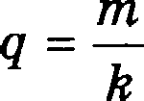
, получаем

Тогда неравенства исходнои систеМы принимают вид
64 80
4 — q 4 — q
168 1 + q q< , < 240 1 + q
Зта систеМа иМеет решения тогда и только тогда, когда
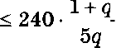
64

. 4 — q
168

1 + g< 80
5q 4 — g

іЗначит 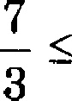
12, 5 р < 15.

q 3, откуда
50
++ Р — 1 + g
получаем

О т в е т : 12,5% и 15% .

968. В июле планируется взять кредит в банке на сумму 4,5 млн рублей на срон 9 лет. Условия его возврата таковы:
- каждый январь долг возрастает на г°7ь по сравне- нию с ковцом предыдущего года;
- с февраля по июнь каждого года необходимо вы-
платить часть долга;
- в июле каждого года долг должен быть на одну и ту же сумму меньше долга на июль предыдущего года.
Найдите г , если известно, что наибольший содовой платёж по кредиту составил не более 1,4 млн рублей, а наименьший — не менее 0,6 млн рублей.
Р е ш е н и е .
В течение 9 лет ежегодно долг перед банком (в млн py6.) по состоянию 'на июль уменьшается на 4, 5 : 9 = 0, 5 , поэтому
последовательность размеров долга в июле такова: 4,5, 4, ..., 0,5, 0. А поскольку в каждом январе он увеличивается на

r’/o , no есть умножается на b = 1 + , ТО
100
последователь-

вость размеров долга в январе такова: 4,5 b , 4b , ..., b , 0, 5b . Следовательно, наибольший платёж составил 4, 5ë — 4 , а наименьший платёж — 0, 5b — 0 млн рублей, откуда имеем

4, SO — 4 1, 4
0,5# 0, 6
О т в е т : 20.
1,2?#?1,2
1 + Г —— 1, 2 г —— 20% .
100

972. По вкладу А в конце каждого года банк увеличивает сумму, имеющуюся на вкладе в начале года, на 10% в течение 3 лет, а по вкладу Б — на 11% , но только в

течение первых 2 лет. Найдите наименьтее целое число процентов за 3-й год по вкладу Б, при котором за все 3 года этот вклад всё ещё останется выгоднее вклада А.
Р е ш е в и е .
Пусть на каждый тип вклвда была внесена одинаковая сумма. На вкладе А каждыи год сумма увеличивается на 10% , поэтому через 3 года она увеличится в 1, 1' раз. Ана- логично, на вклвде Б сумма через 3 года увеличится в

1,11' 1 +
100
е п — натуральное число. Искомое

наименьшее qeлoe ретение яеравенства

1, 11' 1 + П Л > 1, 1' 6 > 100
100
есть п = 9. О т в е т : 9.
13310 — 12321 = 8, 02. ..
12321

973. 15 явваря плаяируется взять кредит в бавке на 19 месяцев. Условия его возврата таковы: 1 числа каж- poro месяqа имеющийся на этот момент долг взявше- го кредит возрастает на r°/o по сравнению с концом предыдущего месяца; со 2 по 14 число каждого меся- ца необходимо выплатить часть долга; 15 числа каж- дого месяца долг должен быть на одну и ту же сумму меньте долга ва 15 число предыдущего месяца. Из- вестно, что общая сумма долговых выплат после пол- ного погатевия кредита будет ва 30% больше суммы, взятой в кредит. Найдите г.
Р е ш е н и е .
Пусть сумма кредита равяа 6. Тогда сумма долговых вы- плат сверх кредита равна
г 19р + 18р + + 1р 3р
ioo is is ”’ ія io

‘ r
О т в е т : 3.
190 3 190 - 3 - 2
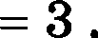
19 + 18 + ... + 1 19(19 + 1)

974. Два вкладчика вложили деньги в общее дело. Поеле этого один из них добавил еще 1 млн р., в результате чего его доля в общем деле увеличилась на 0,04, а ко- гда он добавил еще 1 млн р., его доля увеличилаеь еще на 0,02. Сколько денег ему нужно добаззить еще, чтобы увеличить свою долю еще на 0,04?
Р е ш е н и е .
Пуеть указанный вкладчик в общем вкладе, составляю- щем у млн py6., вначале имел т млн py6., а добавил и ещё
собирается добавить он в общей сложности z млн py6. Тогда искомал величина равна z — 2 , а из условия задачи получаем

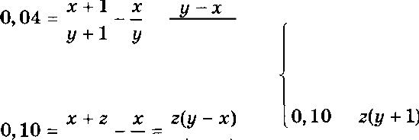
у(у + 1) 0, 04 _ у + 2
0, 06 — z + 2 _ z 2(y — z) 0, 06 2(y + 1)
у + 2 у у(у + 2) 0, 04 _ у + z

4y+4=3y+6, y=2,
2z(y+1) =5y+5z z = 10.
О т в е т : 8 млн р.

975. Положительные числа т и у таковы, что 3% от т меньше, чем 2% от у . Какое из чисел меньте: или 32 ?
Р е ш е н и е . '

Из условия задачи 0, 03a < 0, 02y. Значит

О т в е т : 32 .
—> — > 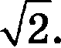
i 2

976. Две подруги отправились в магазин, имея одинаковые суммы яа счетах своих кредитных карт. Одна из под- руг израсходовала на одну покупку 40% своих денег, вторая израсходовала на первую покупку 20% своих денег, а на вторую покупку 25% оставшихся у нее денег после первой покупки. Какая из подруг израс- ходовала больше денег?
Р е m е н u е .
Пусть у каждой из подруг при аходе в магазин было 100 процентов, из которых первая израсходовала 40, а вторая

20 +
4
80 = 40 .

О т в е т : одинаково.

980. я приготовления водного раствора кислоты ваяли 4 л 40% -го и 6 л 60% -го растворов іtислоты. Затем часть гіолуиенной смеси вылили u добавили тaitoe же коли- чество чистой воды, в результате чего noлyuuлu 39% - й раствор іtислоты. Сколыtо литров чистой воды было добавлено?
Р е ш е н и е .
Если было добавлено т л воды, то
(0, 4 4 + 0, 6 - 6) 10 — z — 0 39 10 z = 10 — ' 9 = 2 5.

io 5 2
О т в е т : 2,5.

981. На факультете Х отличники составляют 10% от o6- iuero количества студентов этого факультета, на фа- культете У — 20% , а на факультете Z — лишь 4% . Найдите средний процент отличников по всем трем Qакультетам, если известно, что на факультете У учится на 50% больше студентов, чем на факультете Х , а на факультете Z — вдвое мевьше, чем на фа- культете Х .

Р е m е я и е .
Пусть яа факультете Х учится s студентов, тогда ва
факультетах У и Z соответственно уч
2 2
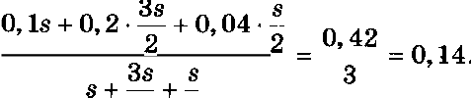
девтов, а искомая величина равва
2 2
О т в е т : 14% .

982. Популяряоеть продукта А за 2012 г. выросла на 20% , в следукіщем году сТtИзилась Hfi 10% , а в конце 2014 г. сравнялаеь с популярностью продукта Б. Популяр- ность продукта Б в 2012 г. свизилась ва 20О)о , Затем па протяжении одного года не изменялась, а за 2014 г. выросла ва 40 О)о . Как изменилась популярность про- дукта А за 2014 г., если в начвле 2012 г. она состав-
ляла 2 от популярности продукта Б?

Р е m е н и е .
Пуеть z — вроцевт изменения популярвости продукта А аа 2014 г., р — оопуляряость продукта Б в яачале 2012 г., хоерв 2 —популярвость продукта А в яачале 2012 г. Иа
условия задачи имеем

р - 1, 2 0, 9 (1 + ioo—)
« i + * 3 8 14
р- 0, 8- 1, 4 m
14 500

100 2 12 9 9 9

О т в е т : выросла на 0' о)
9

988. Имеются два слитка золота массой 300 г и 400 г с различным процентным содержанием золота. Каждыіі слиток нужно разделить на две части таким образом, чтобы из получившихся четырех кусков можно было изготовить два слитка массой 200г и 500г с равным процентным содержанием золота. На какие части сле- дует разделить каждыіі слиток?

Р е ш е н и е .

Ясно, что в новых слитках массой 200 г и 500 г пpo- центное содержание золота такое же, как и в 700-граммовом
СЛИТК€І, ПОЛ ИВШИМС Я (ТЬI ПЈЭИ СПЛВВЛ€ІНИИ ИСХОДНЫХ СЛИТ-
ков. Следовательно, и отношение, в котором в каждый но- вый слиток аходят части исходных должно быть равяо 3 : 4. 8нaчит, 200-граммовый слиток должен содержать
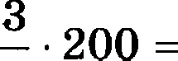 600 г первого исходного слитка и -4 300 = 800

О т в е т : Слиток массой 300 г на части: 600 1500Ј $ а слиток массой 400r — на части: 800 2000Ј g

989. Алиса и Базилио поделили между собой 39 золотых монет. Число монет, доставшихся любому из них, меньиіе удвоенного числа монет, доставіиихся друго- му. Квадрат трети числа монет, доставишхся Бази- лио, меньше числа монет, доставвіііхся Алисе. Citoлыto монет досталось іtаждому?
Р е ш е н и е .
Пусть т и у число монет, доставшихся соответственно Алисе и Базилио, тогда

z + у = 39 z + у = 39 z < 2y 39 —у < 2y у < 2z m у < 78 —2y
у' < 9z у' + 9y —351 < 0
13 < у < 26
/(у) = y2 + 9y — 351 < 0

Так как /(14) = 14' + 9 - 14 — 351 = —29 < 0
и /(15) = 15' + -9 15 — 351 = 9 > 0, то у = 14, z = 25.

О т в е т : Алисе 25, Базилио 14.

1001. На Двух заводах пЈЗОИПВО,d,ІІТся одинаковые тоВары, но па перВом — с ПОМОІQью более совершенной техполо- гии: все рабочие первого завода за один рабочий депь, трудясь суммарво t 1 ч, произвОДПт С MapHo 4
eдxaxq ToBapa, а второго ааВода — только 3t. Вла- делец этих двухавводов планхруеТвыделять на опла- Ту Труда рабочих по 5 000 000 py6. в день, пЛ8Тя ка- ждому из вих по 500 py6. » ». производство какого иаибольшего количества единиц товара В деяь владе- лец Может оргавизоВать на Зтях двух заводах, уста-
ПОВИВ НЯ каШДОМ ИП iIПX свое еуммарвое вреМЯ рабо-
ты в девь?

Р е m е в и е .

Нусть т' и у' =-— суммарное время рабОТы в деяь (в Ч) їІ8
первоМ и втором заводах сооТветсТвеяно. Тогда требуется
иайти иаибольюее значение количества 4т + Зу = а произво-
QHMoГo HMH ToBapa npn условиях
' + у’ 100' = 5000000 / 500 и т, у ? 0 .

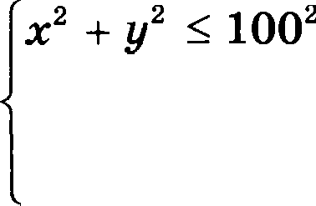
- способ (алгебраическии). Найдем наибольтее значение о, при котором имеет ретение еиетема

*• if z о
4z + Зу = о.
С одной стороны, для того чтобы система имела реше- ния, необходимо следующее

0 х’ + ј/' — 100' = х' +
— 4т ' — 100’ =

откуда
25a’ — 8ох + (о’ — 300 )
9

16a’ — 25(a’ — 300 ) 0 а' 500' а 500.
С другоіі стороііы, при наибольшем возможном значении о = 500 еиетема деііствительво имеет решение:
253’ — 8 5003 + (500’ — 300 ) 0 (5z — 400)2 0 z = 80 ,
500 4’80 бo.
- способ (функциональвый). При укааанямх условиях имеем оценку
а = 4т + Зу 4z + 3100— т' ' — f(z) f(80) =

= 4- 80 + 3 - 60 = 500,
так как / ’(т) = 4 + 3(—2z) — 4100—3

т'’— Зт —

2100— z’ '
16 $100’ — ‹’ ) 9z’ = 400' — (5>)’ — 400 — 5z — —(z — 80) ,
а значит, т = 80 — точка максимума функции /. Значе- ние о = 500 реализуется npn т = 80 и у = 60 .

- способ (графический). Наибольшее значение о, при котором прямая 4т + Зу = о имеет общую точку с кругом
т' + у' 100' , получается при их касании, т.е. когда высота прямоугольного треугольника, образованного прямой е оея-

Ми и имеющего катеты т

га 100, т.е. когда
= — И 4
уф = 3 , ЦаВна радиусу кру-

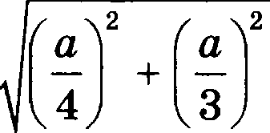
2 2
— — = 100 — + — = 100 m о = 500 . 4 3 4 3 4 3

О т В е т : 500.

1005. Клиент 31 декабря взЯл В банке кредит в размере S py6. под QикСироВанный процент (годовых). CxeMa Выплаты кредита следующая: 31 декабря каждого
следующего года банк уВеличиВает иМеющийся на атот моМент долг на р ‘/о затеМ клиент переВодит в
банк QиксироВаііііую суМму В а py6. В качестВе час- ТиЧНОРО (ИЛИ ПОлного) погашенип долга. В итоге кли- ент рОВнО За 2 года выплатил долг полностью. Если
бы он платил каждый год не по о py6., а по 6 py6.,
то выплатил бы долг рОВно за 4 года. Зная прОиз- ВОЛЬные дВе из трех Величин а, 6 и р , найдите тре- тью, а также Величину S .

Р е ш е н и е .
ОтВеты на все поставленные Вопросы получим, установив
СВЯзъ Между параМетрами а, 6 и р . Пусть q = 1
100
тогда из услоВия погашения долга за 2 и 4 года соответст-
Венно получаеМ
(Sq — o)q — о = 0 Sq' = o(q + 1)
(((*q — 6)q — b)q — b)q — b = 0 Jq‘ = b(q’ + q' + q + 1)
o(q + 1)q' = 6(q' + q' + q + 1) = b q’ — 1
q — 1
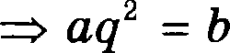
g —1 = 6(q' + 1)
q'—1

=г (о b) q’ = b =г 1 + Р
— ' — . .—
o(q + 1) 1000 (200 + р)
q’ (і00 + р)’

o т в е т : (о — s)(ioo + р)’ ——ioooos, з = 100c (200 + R)
(100 + р)’

1014. Найдите все оначеяия о , при каждом из которых система уравнений
zy' — 2zy — 4y + 8 = о

4 — у

реюевия.
имеет ровно три различных

Р е ш е н и е .
zy’ — 2zy — 4y + 8 = 0 (у — 2)(zy — 4) = 0
4 — у
4 > у = oz

І. Алгебраическии способ: система
при s=0 pemeaиi не имеет (иваче иа веё вытекает:
у = 0 и 0 = 8 );
при о z 0 приводится к виду
фу — 2)$у' — 4a) = 0 4 > у = oz
и поатому:
  - при о < 0 имеет только 1 ретение ( от = у = 2 ),
  - при о > 0 имеет ровно 3 pemeuия ( от = у = 2, +4 ) тогда и только тогда, когда 4 > 4 z 2 W 4 > в z 1.

II. ГрафичесКиЄі способ (cc. рис.): решения системы это точки пересечеяия прямой у = ат с прямой у = 2 и ги-
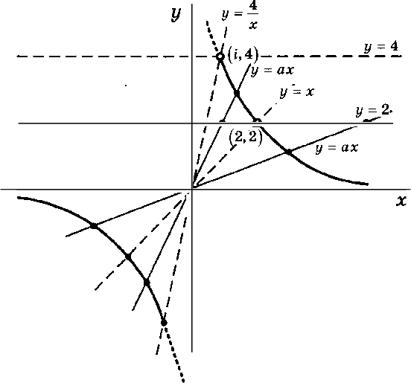
перболой iy - 4, располошенаые аиже оряной у = 4.

0

О т в е т : 0 < а < 1, 1 < а < 4.

1024. Найдите все аначенип а , при каждом из которых
ураввеяие z‘ — 4z' + о' — т' + 2Z — а имееТ роВнО три различных решения.
Р е си е u и е .

х‘ — 4x' + о' = х’ + 2x — о
х‘ — 4x’ + о’ = (х’ + 2x — о)'
х’ + 2x — о z: 0
2i +(4-s)i-2iii=0
/(i)=z +2z-o 0
z(z + 2)(2z — а) = 0,
/(0), /(—2), / (а / 2) 0

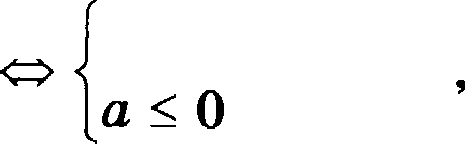
т = 0, —2, в / 2

причём все три решения различяы тогда и только тогда, когда о z 0, —4.

О т в е т : о < —4, — 4 < о < 0.

1029. Найдите все зяачевия о, при каждом из которых уравнение в — 2 cos т = т’ имеет ровно один корень.
Р е ш е н и е .
С одяой стороны, ітравая часть уравнения о = z’ + 2 cos z — чётнаяфухкцил ото, которая, принимаЯзначениеsвточке i, принимает его и в точке -і. Значит, если уравнение имеет ровяо один корень, то этот корень — непременно ну- левоіі и о = 0’ + 2 cos 0 = 2.
С другоїі стороны, ори о = 2 и т z 0 уравнение имеет ровно один корень, так как
z’ + 2 cos z — 2 = т 2 — 4 sin' t = 4 (t’ — sin’ t) > о ,
где t = т / 2 z 0 .

Ответ: s=2

1018. Найдите наиФльшее значение о, при котором уравнение
с целыми коэффидиентами имеет три различных кор- ня, один из которых равен —2.

Р е ш е н и е .
1. p(—2) = 0 , где р(х) = х’ + бх’ + ах + b ,
m (—2)' + 5 (—2)’ + о (—2) + b -— 0 m 6 = 2o — 12 .

2.
b = 2o — 12
(=> b e Z) :

p x) —— x’ + 5z' + oт + (2в — 12)
= x’ (т + 2) + 3s (x + 2) + (o — 6)(x + 2)
= (т + 2) $x' + 3т + (o — 6)a .

3. Ypaввeвxe xнeeт тpx кopял тorдa x тoлькo тorдa, кorдa кввдpaтныйтpexчлeн
g(ı)=ı’+3ı+(a-6)
xнeeтдвapaзлxчныxкopня,oтл чныxoт-2:
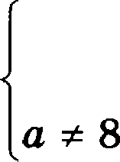
•(—•) . ° (—•)' +.( —.)+(° —6).
D > 0 3’ — 4(o — 6) > 0
o < 8 4

O т в e т : ‹ı = 7 .

1069. Пpи кaкиx зяaчeнияx пapaмeтpa п ypaввeниe
15 10‘ — 20 = n — n - 10‘ 1
яe имeeт кopнeй?
P e ю e я и e .
1. 15- 10‘ — 20 = п — n- 10‘+1
in 15 10‘ + 10n 10‘ = n + 20 in 10‘ n+20
15+lOn’
- E(10‘) = (0; in) , пosтoмy тpe6oвaниe зaдaчи вьıooлвeвo тo- гдa и тoлькo тorдa, кorдa:

  - ли6o
n + 20 Or
15 + 10n
n + 20 0
п + 1, 5

in —20 q< п < —1, 5 ;

- nii6o n + 20
15 + 10a

— tie iiueez cMhicna

m 15 + 10a —— 0 n —— — I, 6 .
O z a e z : —20 n —1, 5 .

1070. Haiipuze ace aiiaueH n p, ups xozopaix ypaaiieiiiie
4 sin z + 9 = p(1 + ctg’ z) Meez xozn 6ai ogen xope s.
P e m e ii ii e .
- 4 sin z + 9 = p(1 + ctg’ z)

m 4s + 9 =
, ne s = sin z , ( p 0 , Haue
s = 9 < —1 )
4
——

m 4s' + 9s’ = p 0 ( =r s z 0 , umage p —— 4s' + 9s2 = 0 ).
2. /(s) = 4s' + 9s’ , ne s e —1; 1 :

a) /'(s) = 12s’ + 18s — s(s + 1, 5) — s (z.x. s + 1, 5 > 0 ); 6) /'(s) = 0 m s = 0 ,
B) E([) :
  - /(1) = 4 + 9 = 13 ,
  - /(—1) = —4 + 9 = 5 ,
  - J(o) = o ,
  - /„„ = 13 , /„„ = 0 ,
- E([) —— 0, 13 .

3. Tpe6oaaiiue aapau aemonHeiio zorpa ii zonsxo zorpa, xorga
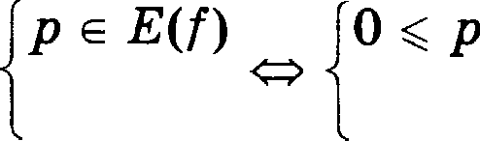
x 13 m 0 < p q< 13 .

o › • ›e : o < p < la. :z‹t) ——(o, s] o(o, i3] — (o, ia].

1077. При капих значениях о еумма
log (cos’ z + 1) и log (еов' z + 5)
равна 1 хотя бы при одном авачевии т?
Итак, в задаче спрашивается: при каких значениях о уравнение
инеет хотя бы одао решение? Если вэтон уравяении изба- виться от логарифнов, то оно станет квадратнын относи- тельно cos і. Но ведь xopomo известно, что квадратное уравнение инеет ретение тогда и только тогда, когда его дискрининант неотрицателен, каковоетребовавие как будто ипредставляетискомоеогрвннчениеаапарвметрs.
Ксошгению,невсетакпросто:
- на параметр о нужно наложить еще и условие 0 < о г 1 , поскольку ов стоит в основании логарифма;
- яеотриqательноеть диекриминанта, разумеется, необходима
для валичия корней, но не доетаточна. Нужно еще, чтобы хотя бы один иа этих корней соответствовал реальному значению величины cos' т , т.е. чтобы он принадлежал от- резку 0;1 (в противном елучае корни квадратного урав-
невия хотя и вайдутея, но ни одив из них ве даст аначе- вий z, удовлетворяющих рассматриваемому ураввению).
Р е m е н и е .
1. )OQg (COS' Z + 1) + lOQq (COS' Х + 5) = 1
m log, ((с + 1)(c + 5)) = log, о , где с = cos' т 0 m (с + 1)(c + 5) = о ( 0 < о z 1 , т.к. с > 0 )
m с' + 6c + 5 = о m (с + 3)' — 4 = о .
2. Л(cos т) = —1; 1]
Е(с) —— 0; 1 Е(с + 3) = 3; 1 + 3 = 3; 4
Е (с + of’ ) $3’; 4' — 9; 16)
Е (с + 3)' — 4) - 9 — 4; 16 — 4 — 5; 123 .

3. Требование задачи выполііево тогда и только тогда, ко- гда о е (5; 12] .

О т в е т : 5 о 12 .

1083. Нри itanиx аначениях о выражение
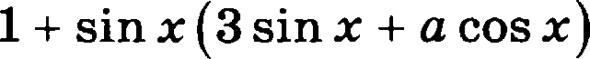
не равно вулю ни при каких авачевиях z?

Чтобы ответить на поставлениыи воорос, достаточно приравиять данное выражение к вулю и ваііти все значе- ния параметра, ори которых полученное уравиевие не име- ет решениіі.

Р е m е н и е .

1. 1 + SlП Х Й SlП Ш -b О COS Ш) = 0

m 2 + 3- (1 — cos 2z) + о sin 2s = 0 m 5 = 3 cos 2z — о sin 2z

m 5 = 93+ о’ cos 2з: — sin 2з:
93+ о’ 93+ о’

m 5 = 93+ о’ cos(2т + ‹р) , где ip = arcsin

2. Е cou(2x + ‹р)) — —1; 1

93+ о’

Е 93+ о’ cos(2s + ‹р) = —93+ о’ ; 93+ о’

- Требование зaдaяи выгіолнеио тогда и только тогда, когда

5 е —93+ о’ ; 93+ о’

m 5 > 93+ о’ m 25 > 9 + о’ m 16 > о’ m ——4 < о < 4

О т в е т : —4 < о < 4 .

1087. При каких значениях о выражение
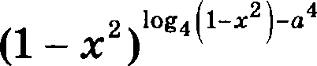
больше выражения

0, 251—-—g'- • '—-’
при всех допустимых значениях т?
Если записать описанное в условии задачи неравенство (призванное быть выполненным при всех допустимых зна- чениях неизвестной), то от обеих его частей можно взять ло- гарифм по основанию 4. Тогда неизвестная величина будет содержаться не иначе как в выражении I = log (1 — z') , от-
носительно которого само неравенство будет квадратным.

Р е m е н и е .

і. ii — ‹' '" ' > о, 2s'— —'"' '—

m log,(1 — z •) .„(' -' •‘

<> (i —«‘) i > (i— ]о] — -i)
где I = log (1 — z ) ,
> log, 0, 25'—•i—'•g.I' •’l

(—it ,

$2 _q ‘ + i) i + (i — ]о]) > о .
2. Л(І) —— Л $log4(1 т ))
= (—m; log4 1) , т.к. Е(і — х’) = (—‹ю; 1) m (0; 1) ,
' ( : l
з. /(i = i' —(о‘ + i) i + (i— ]о]) , i z о :
а) I' — убывает,
6) — $о‘ + 1) I — убывает (т.it. о‘ + 1 > 0 ),

в) /(/) — убывает,

= f.,„ " /(o = i — lol .

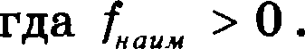
- Требование задачи выполвево тогда и только тогда, ко-

О т в е т : —1 < о < 1 .

1091. Найдите все аначевхя о, npx хаждом ха которых іаи- больиіее ио двух чхсел b= 9° +3“° —1 и
с — 3"° — 9 ° — 5 меньте 9.

P e ut e x e 1 .
max (b, c) < 9
є < 9 W

9° + 3 “ — 1 < 9 9‘ + 9 3° — 10 < 0

с < 9 3' ° — 9 ° — 5 < 9 9‘° — 9 3‘° + 14 > 0

(s• — i){s• + io) < о

(3°) ' — 2){(s• —' — i) > о (‹» (3• — 1/2)(3• — і/т) > of
1/2 < 3° < 1 — log 2 < п < 0
3° < i/7 о < — log 7.
О т в е т : а < — log 7 , — log 2 < а < 0 .

Р е m е н х е 2 .
1. b < 9
9° + 3'" — 1 < 9
9° + 9 3° — 10 < 0
ю (з° —1)(3° + 1o) < о
m 3° < 1 m а < 0 .
2. с < 9
3 —° — 9-° — 5 < 9
9—° — 9 З—° + 14 > 0

m {s—• — 2){s—• — i) > о

3°° < 2 | —о < log, 2 | o > — log, 2
3” >Т | —s >log,T | s<-log,T.

3. Наибольшее из чисел b и с меньте 9 тогда и только то- гда, когда каждое из них меньше 9, т.е. когда
6 < 9 — log 2 < о < 0 с < 9 о < — log, 7.

О т в е т : о < — log 7 ,
— log, 2 < о < 0 .

1098. Найдите все оначешія т , которые удовлетворяют не- равенству
(2o — 1) х' < (о + 1) х + Зо
при любом значении параметра о , принадлежащем промежутку (1; 2) .

Р е ш е н и е 1 .
1. (2a — 1) z' < (а + 1) z + За (2т' — т — 3)a + (—т’ — т) < 0

‹=. feel < о,
где
/(о) = $2т' — z — з) о + $—т' z) — линейная функция.

2. Неравенство выполнено при всех 1 < о < 2 тогда и только тогда, когда выполнены два условия:

f(1) о
а) Ц2)<0 (/ — на обоих концах меньше или равна ну-

2т' —‹ — з) i + (—<2 <) « о ,• _s2
— з < о

2т' — — з) - 2 + {—‹' — <‹)
o Зх' — Зх — о о

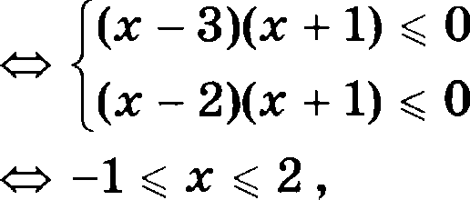

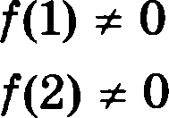
6) (/ — не обнуляется сразу на обоих концах)

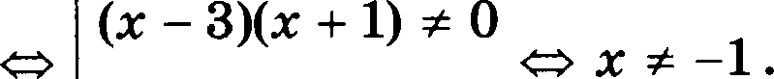
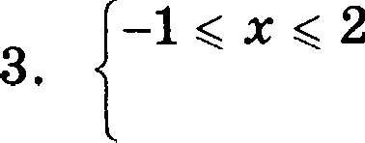
(z — 2)(z + 1) z 0

т > —1
—1 < z g< 2 .
О т в е т : —1 < z q< 2 .

Р е ш е н и е 2 .
1. 1 < о < 2 :
(2o — 1) z’ < (о + 1) z + Зо
m (2o — 1) z’ — (о + 1) z — Зо < 0
m (z + 1)$(2o — 1) z — зо) < о

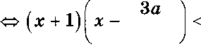
0 (т.к. 2o — 1 > 2 — 1 > 0 )
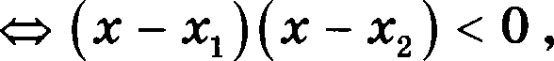
2o — 1
где т (о) = —1 , z (о) = 3 , 1 < о < 2 :
2o — 1
‘
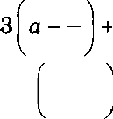
1 3
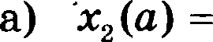
2 2 3 3
2 ‹i—1 '2 2(2 —1)’
2
6) z,(о) убывает, т.к. т(о) = 2o — 1 — положительна и
возрастает,
в) Л(т ) = (т (2); z (1)) = (2; 3) ,
г) z (о) > z,(о) — —1 .

2. Требование зщіачи вмполнено тогда и только тогда, ко- гда при всех
o е (1; 2)

выволяено неравевство

т.е. когда

О т в е т : —1 < т 2 .

—1<x¿2.

1099. Найдите все звачеаия о , для которых при каждом т из промежутка (—3; —1) значение выражения
т 4 — 8т' — 2 не равно значению выражения от 2 .
8аметим, что если ввести новую переменную t = т' , то требование аадачи сводится к тому, чтобы некоторый квад- ратный трехчлен от отой перемеввой (с аависящими от па- раметра кооффидиевтами) не имел корней на некотором, вполяе определеняом, промежутке.

Р е ш е н и е 1 .
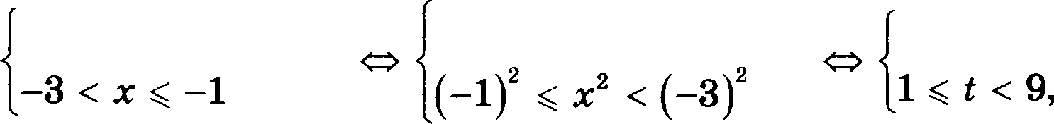
т 4 — 8т' — 2 z от' 3 4 — (о + 8)a' — 2 z 0 http z о
1.

где

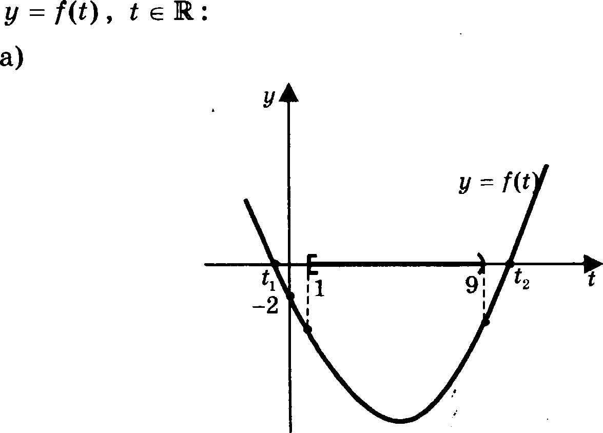
2.

t = z' и /(t) = t' — (а + 8)t — 2 . график — варабола, ветвями вверн,

6) корни: t, < 0 < t , т.к. /(0) = —2 < 0 .

/(t) 0 — вмполнено при всех 1 q< t < 9 тогда и только тогда, когда t, е 1; 9)
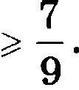
t, < 1 /(1) > 0 1' — 1(o + 8) — 2 > 0 < —9
0 9' — 9(o + 8) — 2 g< 0

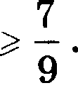
О т в е т : о < —9 , о

Р е ш е н и е 2 .
- 8начеяия указанных в задаче выражений не равны друг другу тогда и только тогда, когда выполнено условие
т‘ — 8т' — 2 z от' m /(t) z 0 ,
где t = т' и /(t) = t' — (о + 8)t — 2 .
Следовательно, в аадаче требуется, чтобьi уравнение
/(t) = 0 не имело корнеіі на промежутке [(—1)'; (—3)' ) =
= 1; 9) .
- График функции у = /(t) (относительно переменной
t е R ) есть парабола, изображенная на рисунке: ее ветви направлены вверх, а точка пересечения с осью ординат лежит ниже оси абсцисс (т.к. f(0) = —2 ). Поэтому квад-
ратный трехчлен /(t) имеет два корня t, < 0 и t, > 0. Если 0 < t < t, , то /(t) < 0 , а если t > t, , то /(t) > 0 , по- этому уравнение /(t) = 0 имеет корень на промежутке
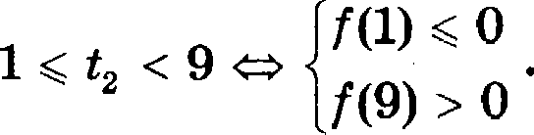
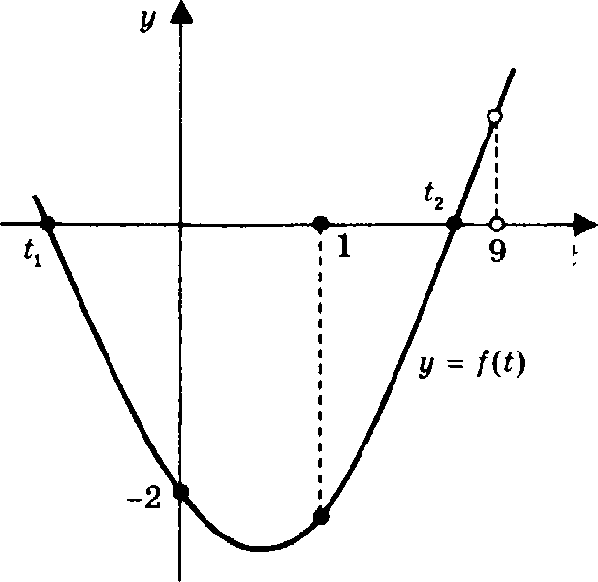
$1; 9) тогда и только тогда, когда

- Ретим полученную сисТему:
1’ — (а + 8) — 2 0 m —9 а <
9’ — 9(a + 8)— 2 > 0 9’
Итак, уравнение /(t) = 0 ве имеет корвей на промежутке [1; 9) Для всех осТальных аначевий о , т.е. тогда и только
Тогда, когда о < —9 или а — .

О т в е т : а < —9, 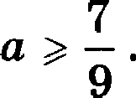

1108. Найдите все значения а , при каждом иа которых не-
(2“ + 332 2"“ — 5) — о
равенство < 0 не имеет ревіений.
o — (2 sin х — 1 — 3)

В даяном неравенстве удобно времеііііо принять перемен- ную а аа неиавествую (а переменную z — аа параметр) и применить метод интервалов.

Р е m е н и е .
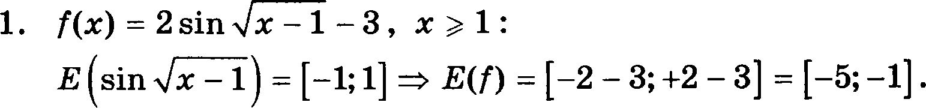
2. 2‘ + 332 - 2“ — 5 = t +' 2 — 5 = (t) , t = 2‘ 2 :

» ( ) -
‹
+ 332 s 2 t 332 (неравевство для средних)

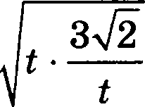
=2 -5=g(,),
где

332
'0
t = ( > 2 , т.к m 332 = 1 > 1 = 4 ),

g„„ = 2 — 5 > 2 — 5 = — = .аиб "

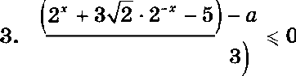
a — $2 sin z — 1

‹> *
2
‘ ) > o « ° < — ae Bep o iiv op ogaOM Z

o — f(z) “ o g(2‘)
тогда и только тогда, когда

O z B e r : —1 a < 2 — 5 .
Проиллюстрируем содержание задачи е помогqью жето- да o6nacmeiu При этОМ, В ОТЛичие от метода интервалов, 6ypeu ao6pa tazs romxri, iiMeio ; e ne okay, a pBe xoopp iia- zn (z, o) , u, paa eercn, xe ca npnuoii, a na rinocxoczii.
- Ciiauaua iiapiicyeM Bee xpiiBeie, npii riepexone uepea xozo- pete -neBan raczs ucxop oro epaae czaa a np iip ne co- rtez noMe nzs a ax iive nozepnrs emner. 3z x¡3 Bwe ca- naiozen cnepym uuii paae czBaMu:
- Ø = J( ) (HiiMHnn KJiiiBan),
- o = g(2‘) (aepx nn xpiiBan),
- z = 1 (Bepr xaus an ripnuan).
Oliii paa6iiBaioz BCm nnocxoczs na o6naczii.
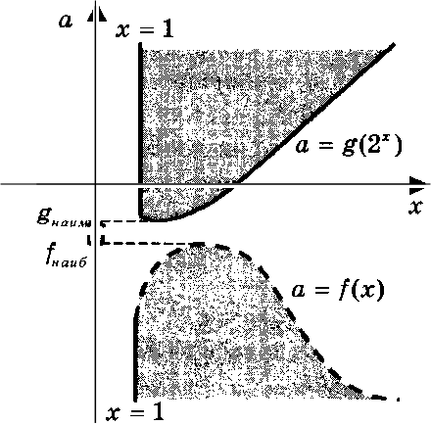

- Теперь выберем те области, точки которых удовлетворя- ют исходному неравенству — они лежат справа от верти- кальной прямой, но либо выше верхней кривой, либо ниже нижней. При этом часть границы выбранных (за- крашенных) областей иаображена на рисунке сплошной линией (если ее точки удовлетворяют неравенству), а часть — прерывистой (если не удовлетворяют).
- Наконец, глядя на полученный рисунок, выберем такие значения о, для каждого из которых выполнено требова- ние задачи, т.е. целиком вся соответствующая ему гори- зонтальная прямая расположена вне аакрашенной облас- ти. Эти значения на картинке ааполняют небольшой промежуток оси ординат, расположенвый между экстре- мальными значениями двух данных функций. Они и co- ставляют ответ к задаче.

1120. Найдите все положительные значения параметра в, при которых в области определение функции
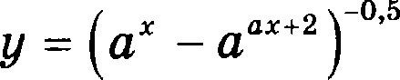
есть дву;значные натуральнше числа, но нет ни одного трехзначного натурального числа.

В аадаче требуется, чтобы область определение функции содержала #ауаночные нотуральньtе числа (подчеркнем, число, а не число, т.е. это существительное ваято именно во множественном числе):
- не означает ли это, что их должно быть как минимум два,
- или одного тоже достаточно?
Посмотрим, может быть, в процессе решения этот вопрос отпадет сам собой, скажем, ввиду невозможности одной иа перечисленных аерсий.

Р е ш е н и е .
- D(у) при о > 0 :

Рассмотрим три случая:
а) о > 1 :
от + 2 < т m (о — 1)a < —2 m т 2
6) о < 1 :
ох + 2 > х (о — 1)a > —2 х 2

в) о = 1 :
1 < 1 — решений нет.
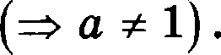
Итак, D(у) : х < — 2
o — 1
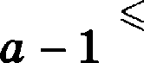
- Требование задачи выполнено тогда и только тогда, ко- гда о > 0 и 10 < -2 100

1 > о — 1 1 —2 <а — 1
—2

10 -2
100 10
100

- 2 < о 1 — 2 m 0, 8 < о 0, 98 .
10 100
О т в е т : 0, 8 < о < 0, 98 .

1121. Найдите все положительные значения о, при которых область определения функіі,ии
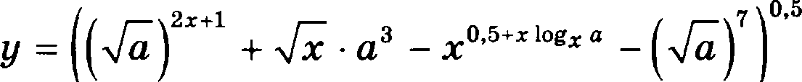
содержит не более двух целых чисел.
Наиболее естественный путь решения этой задачи состо- ит из даух этапоа, которые могут а тексте решения разумно сочетаться с перебором случаев.

Р е ш е н и е .
D(у) при о > 0, т с Н :

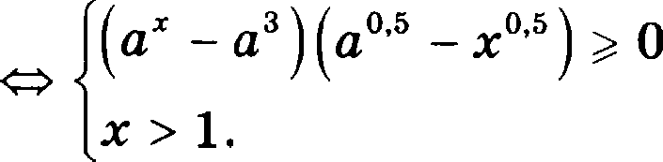
1 x x > 0

Paccxoip xip cayeax:
  - a > 1 :
(z — 3)(a — z) 0
> 1
(T.K. O‘ — O' — Z — 3 H O"’ — Z° — O — Z )
m (x — 3)(x — a) 0 ( =r x > 1, z.x. 3, a > 1),
zp wex
• D(y) —— I• : ‘2) . r,ge • ,2 = 3, O (BO3uomHO, O 3 ),
  - D y) co,gepm z se 6onee ,gayx pennix veces zor,ga zonsxo zor,ga xor,ga 1 < a < 5 ;
6) a < 1 :
(3— ‘) (a— ‘) 0 ( a‘ — a' — 3 — x a ' — x a — x )
> > 1
(z — 3) (z — a) 0
> 1,
np ueu D(y) )3,- m) — copepm z 6onee gByx ttennix veces;

B) O — 1 :
0 0 > > 1,
> 1
noazouy D y) zz (1; ‹<) — co,gepmiiz 6onee ,gByx pensix nicea.

O z a e z : 1 < a < 5 .
Ynpocz zs nepe6op cnyuaeB np penetrar mañana monto c nouo sio zR aQ u• secuou unn mcmRaç uu. MiiomeczBo nap (x, a) , y,qoBnezBopeio x nocne,g eñ c czeue (np ,gononii zensxou

условии о > 0 ), можно изобразить на плоскости с соответст- вующими координатами.
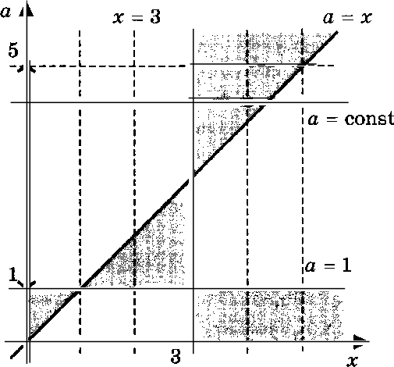
На рисунке проведены все граничные линии, на которых только и возможна смена знака произведения из левой час- ти неравенства
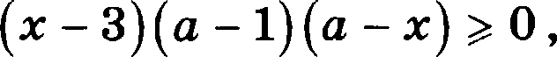
и покрашены те области, в которых знак этого произведения положителен. Его знак в каждой из полученных областей постоянен, т.к. он постоянен у каждого сомножителя.
Конкретный знак произведения можно определить с по- мощью следующего рассуждения, присущего мemo#y o6- пвстек. Описывать его в тексте решения не требуется, так же как и при использовании метода интервалов.
- Сначала рассматривается на рисунке наиболее простая область, в которой все сомножители, например, положи- тельны, а значит, заведомо положительно и их произве- дение. В данном случае это та область (на рисунке она правая верхняя), в которой выполнена система из трех

неравенств о > 1

- ІЗнаки произведения в остальных областях определяются последовательными переходами от одной области к дру- гой, соседней с ней по граничной линии. При отом удоб- но воспользоваться следующим наблюдением: при пepe- ходе из какой-либо области в соседнюю знак, как правило, одного из сомножителей меняется, а значит, меняется и знак произведения.
Как же теперь по рисунку ответить на поставленный в задаче вопрос? Для этого нужно перевести вопрос на на- глядный геометрический язык. Итак, требуется найти все такие значения о, чтобы соответствующие им горизонталь- ные прямые вида
o — const
пересекали закратенную фигуру по отрезкам, содержащим в общей сложности не более двух целых чисел
т > 1 ,
т.е. пересекающим на рисунке не более двух вертикальных прямых (одна из таких прямых, для примера, на рисунке проведена). Изучив аизуально рисунок, заключаем, что ис- комые значения о заполняют в тіэчности интервал (1; 5).

1126. Из области определение функции

у = lОфЗ О‘ — О "

взяли все целые положительвые числа и сложили их. Найдите все положительные значения о, при которых такая сумма будет больше 9, но меньюе 13.

Р е ш е н и е .
D(у) при о, т > 0 :

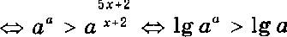”,*’2 5m +2 _g
m+2
lg о < 0

m 5z + 2 — о (т + 2))(о — i) < о , т.в. lц « — а — 1 , m (о 5) z + 2 (о 1))(о — i) > о м « 5 Ј
2(‹i—1)
где
‹* (*—*,)(°— 5)(°— i) > о, •° - — о — 5
Рассмотрим два случая (т.it. 0 < о z 1, 5 ):
а) 1 < о < 5 :
(т — т )(о 5)(о — 1) > 0 m т < х, ,
причем сумма таких т е Н больше 9, но меньюе 13 тогда и только тогда, когда она равна
1 + 2 + 3 + 4 = 10
(т.к. 1 + 2 + 3 = 6 < 9 и 1 + 2 + 3 + 4 + 5 = 15 > 13 ),
т.е. когда 4 < т 5
m 4 < 2 (о — 1)< $
o — 5
m 4 (5 — о) < 2 (о — 1) < 5 (5 — о) (т.к. о < 5 )

11 < ЗА 11 27
To?2T 3 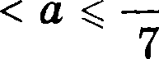
( < 5 );

  - < 1
6)
  - > 5
(•—••)l• 5)(° i) > о
m т > т — бесконечно много т е Н .

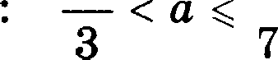
О т в е т 11 27

1129. Найдите все аиачения параметра о , npu которых множество реіиений неравенства
т(z — 2) < (о + 1)( z — 1] — i)

содержит все члены некоторой бесконечно убываю- щей геометрической прогрессии с первым членом, равным 1, 7, и положительным знаменателем.

Р е ш е н и е .
1. 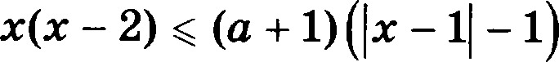

m (z' — 2z + i)— i « to + i {Ј< — $ i)
•• г' — i « ° + i (г — i ,
где у = )т — 1 ( (z — 1)' z — 1' у' ),

•• G — i (г + i — ha + i г — i х о
m (у — 1)(y — а) 0 m у, т — 1 < у , где y,д = 1, а .
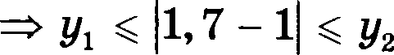
2. т = 1, 7 — ретение

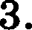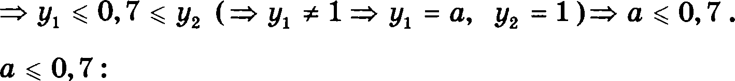

‘3 ‘2
0 1 2 *
0, Т < х — 1 < 1 1, Т < х < 2
<=O,T¿i—1 <1i <=
т = 6„ 6„ 6„ . . . , где:

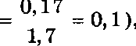
b, = 1, 7 , 6 = b,q = 0, 17 < 0, 3 ( q

‘3 ‘2 *”’*
поэтому Все указанные значения о удоВлеТворяют требова- нию задачи.
Ответ: s 0,T.

1130. Найдите Все значения парамеТра о, нри кОТО}ЗЬІХ В МножестВе ретений неравенсТва
z(z — 2n — 4) < 4 — ri' — 8a
нель;зя расположить два отрезка длипоїі 1,5 каждыіі, кОТорые яе имеют общих точек.

Р е m е н и е .
1. z(z — 2o — 4) < 4 — о' — 8o
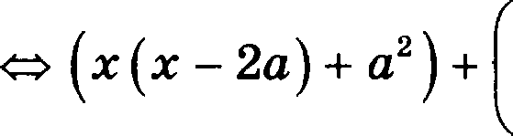
— 4в'
х

+ 8o — 4z < 0

z $z’ — 2oz + о’)— 4 $о' — 2oz + <') < o
m " — 4)( — о)' < 0 ( z z в (z — о)' > 0 )
4 < 0 0 < z < 4

- РасСМОТ}ЗИМ Т}ЗИ CJI 8Я:
а) о < 1 : множество ретениіі содержит промежуток
је; 4) — длииой больте 3;
6) 1 о 3 :
0 < х < 4 W о < т < 4
х а 0 < х < а,
  - каждыи промежуток — длиной не больте 3,
- длина каждого оромежутка больте 1,5 тогда и только тor,ga кor,ga 1, 5 < о < 2, 5 ;
В) О > 3 : множееТВо ретениіі содержит промежуток (0; о) — длиной больше 3.

О т В е т : 1 о < 1, 5 , 2, 5 о 3 .

1156. Известно, uтo уравнение
(2p + 3)a’ + (р + 8)х + 1 = 0
имеет хотя бы один корень. Найдите Все значения na- рамеТра р , прИ которых чИело раПличных корНеЙ этого
уравнение равно числу различных корней уравяения
2z + 1 _ 1
21 — р х - 3 + 3

269

Р е ш е н и е .
1. 2т + 1 1
21 — р к — з + з
m (2(т — 3) + 7) т — 3 + 3$ — 21 — р 0
m 2f 2 + т)(I + 3) = 21 — р 0 , где I = т — 3 0 ,
m —(2f' + 6f' + 7f) = р ( р q< 0 =г р 21 ).
2. /(t) = —(2t' + 6›’ + 7›) , › 0 :
а) /'(t) = —(2t' + 6t’ + 7t)'
= —(6f’ + 12f + 7) = —6(f + 1)2 — 1 < 0,
6) / — убывает,
в) /(I) = р — не более одного корня,
Требование задачи выполнено тогда и только тогда, ко-
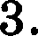
гда уравнения

f(› = р и (2p + з* + др + з* + i = о
имеют ровно по одному корню, т.е. в след ідих двух
случаях:
2p + 3 z 0 (первое уравнение — к вадратное)
а) (р + 3)’ — 4 (2p + 3) — 0 (m р’ — 2p — 3 = 0)
Р =<о
(р — 3)(р + 1 ) - 0 p = —i ;
— 3/2 х р < 0
2 р + 3 = 0 (первое уравнение ли ней ное)
6) р + 3 0 (его старш ий к оэффи циент не равен 0)
Р =<о
р —— —1, 5.

О т в е т : р —— —1,
—1,5
2Т0

1137. Дана два уравяеяия
log, $т(р' + 6)a р + 5 — 2т
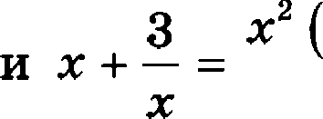
5p + 1) + (4 — 3р) х + 3 х (3р + 2)
іЗначение napaмezpa g выбирается так, что 3 р + 2 г 0
и число различных корней первого уравнеRия равно сумме числа р — 3 и числа различных корней второго
уравнение. Решите первое уравяеаие ври каждом аначении параметра, выбранаом таким образом.
Несмотря на пугающий вид самих уратіяевий, Rекоторъіе результаты может дать уже их первичный осмотр.
- Левая и правая части первого уравнение имеют раавую монотонность по перемеяной т (одна воарастает, другая убывает). Поэтому число его коряей равно либо 0, либо 1.
- Если во втором уравнение избавиться от авамевателя, то оно ставет ae более чем квадратным. Поэтому число его корней равно либо 0, либо 1, либо 2.
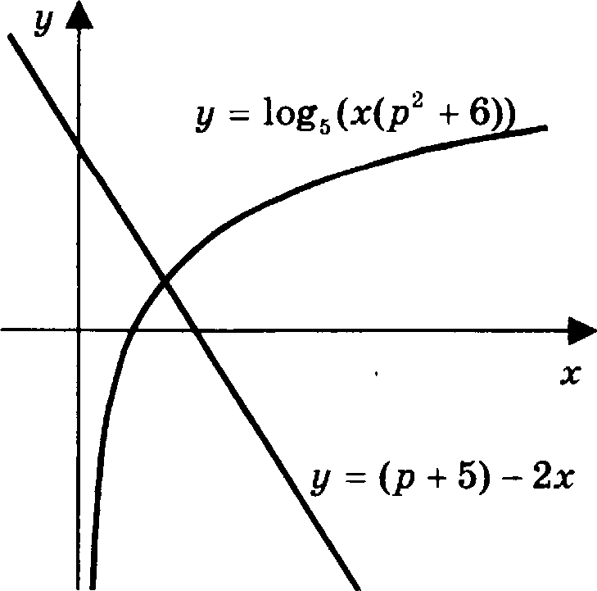
Ну что же, все не так страшно: в худтем случае придет- ся рассмотреть 6 вариантов. Изучив поглубже первое урав- нение, точяее, взаимное расположение аскизов графиков ле- вой и правой его частеи, понимаем, что на самом-то деле оно имеет ровво одиR КОQЯНь. Но это утверждение нужяо будет в тексте решения еще обосновать.

Так что случаев становится уже не 6, а 3. Уменьшить их число, возможно, удастся и еще, но только за счет более де- тальаого анали;за второго уравнение.

Р е ш е н и е .
- р — 3 е Z (как разность целых чисел)

- log (х(р’ + 6)) = р + 6 — 2т — ровно один корені›, т.к.: а) [(х) = log х(р’ + 6)) — определена при т е (0; m) ,
непрерывна и возрастает от —‹ю до m (т.к. р’ + 6 > 0 ),
6) g(т) = р + 6 — 2x — определена ори т е (—-‹о; m) , непрерывна и убывает от ‹ю до —m ,
+) при т —-г m : /(т) > g(т) ,
›l при * —• +о : f(= < S(=-l
3 х’ (6 р + 1) + (4 — 8 р) х + 8
+ т ' х (3р + 2)
р (‹' + з)(Зр + 2) —— т' (5p + 1) + (4 — 3р) х + 3
т z 0
(2р — 1)a’ — (3 р — 4)a — 3(Зр + 1) = 0
( т z 0 , иваче

( => 2 р — 1 z 0 , иначе

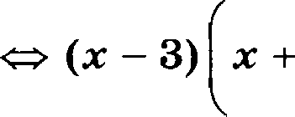
Зр + 1
2 р — 1
1
2'

-О — ДОВНО ДВВ ІКОДЯЯ

зр + i z 3 , иначе —3 р — 1 = 3(2 р — 1) р —g ’
2p — 1
4. 1 = (р — 3) + 2 m р —— 2 .

5. р = 2 :
\og х р' + 6)) р + 5 — 2x m Ïogд 10a = 7 — 2x m х = 2,5 ,
7. It..

а) Ïog 10- 2,5 = 2 = 7 — 2- 2,5 ,

6) корені› единственный.

О тs е т : х = 2, 5.

1144. Н£tЙдите Все значения а, при каждом из КОТОрых оба числа 4sina —3 и 8cos2a +16sina + 1 являются ретениями неравенства

(21a — 2x' + 6s) xу+ 2
log (х — 9 — 2

Р е си е н и е .

213 — 2z’ + бз) + 2
Ïog (х - 9 - 2

0 , причем 2 = log, 3' = log )9) ,

2 Х — 26 S + 5 (х + 2)

2 2

|х — 9 > 0

т.к. (logg п — log е) (п — е)

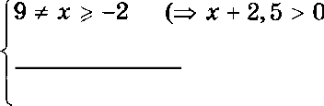
(х — 13)(х + 2) « о х(х — 18)

' —2 < х < 0
8.

- z, = 4 sin a — 3 — pemeii e aepaaenczaa zorpa u zonsxo zorpa, xorpa
—2 z i < 0 , z.it. z, 4 — 3 < 13,
m —2 4s — 3 < 0 , ne s = sin a , m 0, 25 < s < 0, 75 .
- z = 8 cos 2o + 16 sin a + 1
= 8 $1 — 2s’ ) + 16s + 1 = —16s’ + 16s + 9
= 13 — (4s — 2)’ = /(s) , 0, 25 s < 0, 75 ,
np ueu
A (4s — 2) = 4 0, 25 — 2; 4 0, 75 — 2) = —1; 1) ,
E $(4s — 2)’ ) = $0'; (—1)’ — 0; 1 ,
A(/) = 13 — 1; 13 — 0 = 12; 13 .
- x , z — pemea o epaae czaa zorpa ii zonsxo zorpa, xorpa
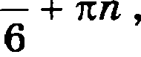
/ (s) = 13 m sin a = 0, 5 <r a = (—1)‘ ne n e Z .

O z a e z : o = (—1)" — + en n e Z .
6
Hcxopiioe nepaaexczao peuiaezcn ii uepe6opom cuq•saea,
xozopeix 6ea yueza iiepaae czaa
z + 2 0
aa6iipaezcn iiopop oe xonuueczao, a c y ezos — zonsxo zpx:
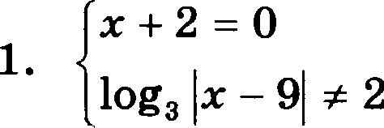 *=—2:
z + 2 > 0
2. 21< - 2<' + 65 0

z + 2 > 0 —2 < + 13
2 (< — 13)(< + 2, 5) 0 z — 9 > 9
z 9 > 9 < — 9 < —9
m —2 < x < 0 ;

z + 2 > 0 z + 2 > 0
3. 213 — 2z’ + 65 q< 0 2(z — 13)(z + 2, 5) > 0
log z — 9) < 2 0 < ]z — 9] < 9

13
х — 9 < 9

Решим наше неравенство обобщенным методом ивтерввлов.
1. /(z)= 213 —2z’ + 65,
g(z) = log, )т — 9) — 2 ,
h(x) —— z 2 .
а) f(х) —— 0 ю (z 13)(z + 2, 5) = 0 m z = 13, — 2, 5 ,
6) g(x) = 0 log, х — 9) = 2 m )z 9 = 9 m т = 0, 18 ,
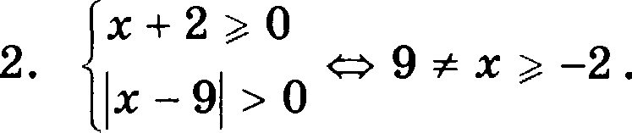

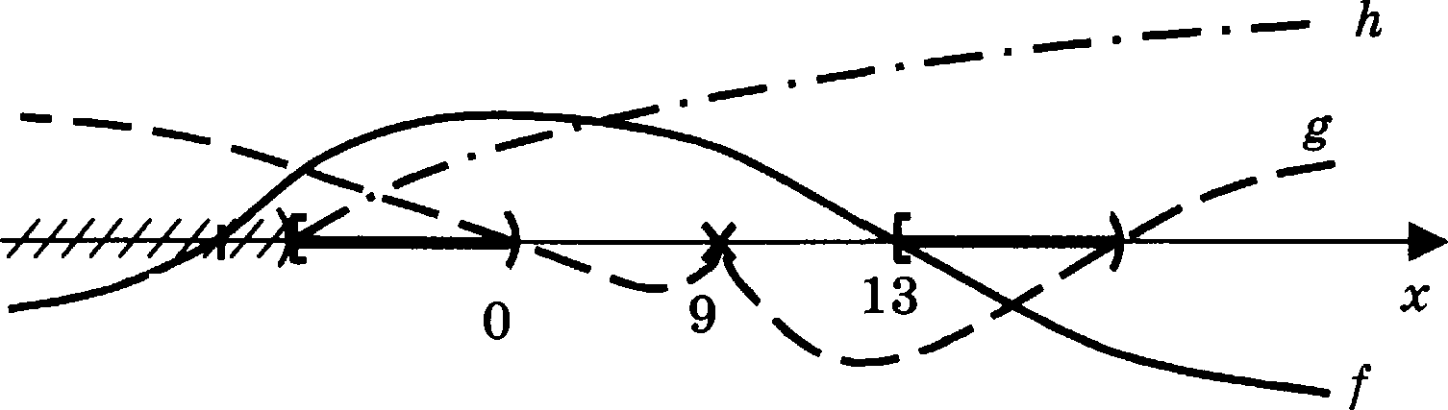
—2,5 —2 18

Ответизобрюкеннарисунке.

1153. Найдите вее значения о, при каждом из которых функция
J(z) = х’ — 2 z о' — 8z имеет более двух точек экстремума.

2Т5

Р е ш е н и е .
  - При z й п’ фувкция имеет вид
/(х) = х’ —2(х — «') - 8x =
= z’ — 10a + 2n' = (z — 5)’ — 25 + 2a' , поэтому ее график есть часть параболы с ветвями вверх и оеью симметрии т = 5 ;
  - При z й п’ функция имеет вид
/(z) = z’ + 2 $z — о’) — 8z =
= т’ — 6z — 2o’ = (z — 3)' — 9 — 2o' , поэтому ее график есть часть параболы с ветвями вверх и осью симметрии z = 3 .
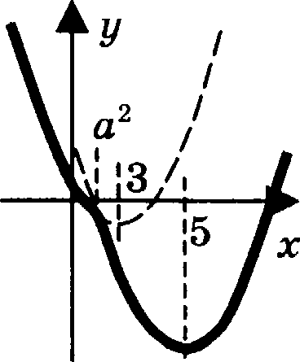
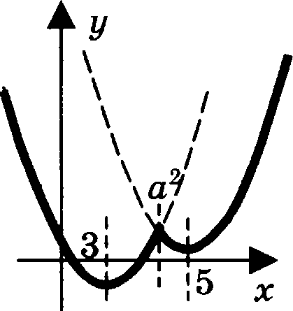
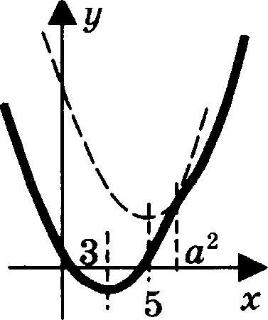
а) а’ 3 6) 3 < n 2 < 5 в) о’ й 5
  - Каждая из парабОл имеет по ОДТІОй точке минимума, и
О( І ОНИ TfQOXOДITT Ч£ІЈЗОЗ О(ЇЩ TOЧït I2' ; jf(I2' ) , ПОЗТОМ ВИД
графика функции зависит от расположеТlия точки т = о' от- восительво точек 3 и 5: см. схемы графиков на рисунках.
  - Фувкция / имеет более двух точек окстремума тогда и только тогда, когда точка т = о' является ее точкой мак- симума (рис. 6), т.е. когда
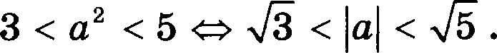
О т в е т : 33 < )о) < .

1154. Найдите все зяачевия о , при каждом из которых ве- равенство
z + 1) + 2 z + о > 3 — 2z
выполняется для любого z .

Р е ш е н и е .
- Неравевство преобразуется к ввду
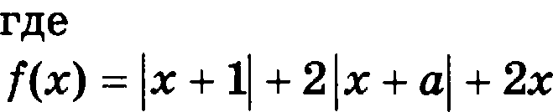
4т + 1 + 2o — возрастает, т й max{—1, —о),
—z — 1— 2o — убывает, z й min{—1, —а).
- Функции f совпадает е лиііеіівой ва каждом ивтервале, на которые разбивают числовую прямую точіtи —1 и —о , поэтому евое ваимевьтее звачевие ова орияимает в од- яой из двух точек —1 или —а.
Все овачения функции / больте 3 тогда и только тогда,
¿(—1) > з 2 —1 + а + 2 (—1) > 3
f(—«) > 3 —о + 1 + 2 (—о) > 3
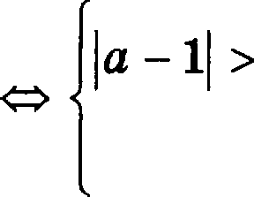
5
2
)а — 1 > 2a + 3

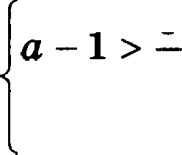
2
o — 1 > 2o + 3

2
o — 1 < —2o — 3
— < о < —4
2
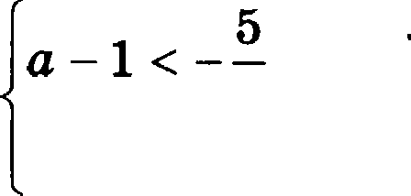
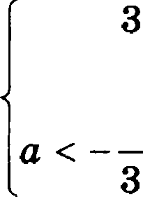
2 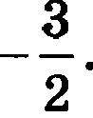
2

О т в е т : о < 2 .

1156. Наіідите все значевил о, при каждом из которіях сис-
тема
a( z 4 + 1) = у + 2 — z
z' + у' = 4
имеет едиветвеяяое ретение.

2ТТ

P e iii e e .
  - Eema napa (z, y) — peuiea e c czeuni, zo napa (—z, y)
— zone. HoozoMy eema c czeMa Meez ep Hczaea oe peiue e
(i,y),io i=0,ozxyqa
=y+2 y= +2

y’ =4 u=+2+2
  - Hp a = 0 c czeua np Maez ueez, no Me siiieii Mepe, pBa peiiie n:
z = +2, y — 0.
a = 0, 4.

0 = y + 2 —
. ,
x’ + y' = 4

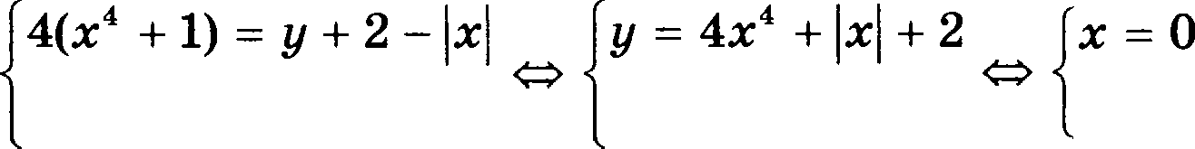
  - Hp a = 4 C czeua np Maez B ,g

z' + y’ = 4 y' = 4 — z’ J/' 2•

nocxonsxy eema z z 0 , zo

uro eBoaMO tuo.
O z a e z : a = 4.

1159. Peiu ze ypaB e e
y = 4s‘ + x + 2 > 2 y' = 4 z’ < 4,

если иаВество, что

/(z) = 0, 5z 4 — 4z + 5 g(x) =

25, z 4,
2‘ + 9 z < 4.
,

P e in e ii e 1 .
1. /(z) = 0, 5z‘ — 4z + 5 :
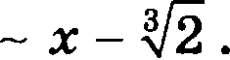
a) /'(z) = (0, 5x 4 — 4z + 5)’ = 2z' — 4

6) /'(т) = 0 m т — , орішем в точке производная мевяет звак е минуса ва плые,

п з + /(к z з + s—-з У = 8 —-з Й .

2. 8 — 3 v 4
m 4 v 3 m 64 v 27 2 верно, когда v есть > ,
3 + /(z) > 4 g (3 + /(z)) = 25 .

•• /(в• ) + 2s - so •• r(»‹• ) - s
0, 5 ($(3 )) 4 — 4$(z) + 5 = 5 $(z) $($(3 ))3 — 8$ = 0
m g(x) = 2 , т.к. g(x) = 2‘ + > 0 (при т < 4 ),

2‘ + = 2
<> 5 — к
z < 4,
т.к. если т 4 , то g(z) = 25 > 2 ,

m т = —1 , поскольку:
а) —1 < 4 и g(—1) = 2" + 9 = 1 3 =2,
—+ —
5 — (—1) 2 2

6) z < 4 : g(т) = 2‘ + —- возраетает (сумма возрае- тающих фупкций).
О т в е т : т = —1 .
Ощутимую помоіиь при решении звдачи может оказать
*R е ичеснап ипnu:›cmpaцun, тоянее, наброеок графика функции g, наглядво демоветрирующий некоторые вепри- метные, но полезное евойетва этой функции. Так, рисуя ехематичеекиіі график функции g, мы невольно вынуждены отметить для себя следующие моменты:
- фувкция принимает только положительные значения,

2Т9

- при стремлеівпі аргумевта к фуикіщя стремится к вуюо,
- при етремлении аргумента к точке 4 и елева, и еправа от нее функции етремитея к одному и тому же чиелу 25,
- елева от точки 4 функдия етрого возрастает, а еправа — поетоянна.
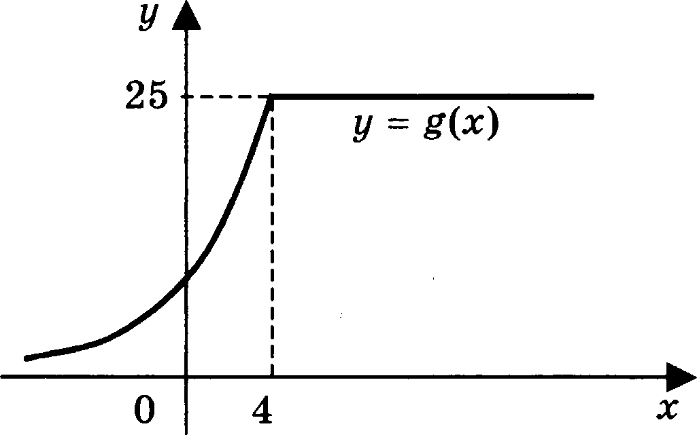

Любопытно, но первое и последнее из переииеленных че- тырех евойств непоередетвенно иепользовалиеь при решении уравнение
g(‹ ((a(‹ ' —8) = о ,
а косвенно — и оетвльные два.

Р е ш е н и е 2 .

/ ’(z) = ДO, 5z‘ — 4т + s)’ — 2т' — 4,

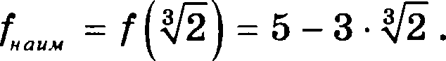
то т = — единственная критическая точка. Еели т < , то / ’(т) < 0 , а если т > , то / ’(т) > 0 . іЗначит, т = — точка минимума. Поэтому

- Так как

5 — 3 > 1 4 > 3 64 > 27 2 ,

то /„ > 1 . Значит, 3 + /(т) > 4 для всех т и поэтому
g(3 + /(т)) = 25 для всех т . Получаєм уравнение
/(g(z)) + 25 = 30 m
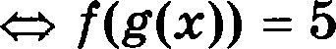 4 — 4 (z) + 5 = 5 m
g(z) = 2.
Так как g(т) > 0 для всех т , то уравнение g(т) = 0 кор- ней не имеет.
- Решим уравнение g(т) = 2 .
Если т й 4 , то g(т) = 25 и корней нет. Если т < 4 , то
$(z) = 2‘ +
g ’(т) = 2‘ +$ = 2‘ ln 2 +( z > 0 ,
то на промежутке ( ; 4) функции g воараетает. 8начит, уравнение g(т) = 2 имеет не более одного корня, а один ко- рень находится и проверяетея подстановкой: если т = —1, то
2‘ + = 0, 5 + 1, 5 = 2 .

О т в е т : т = —1.

1160. Для чисел о„ oн. ---. • • е • ы равенства
о„, = /(а,) , п = 1, 2, ..., 32.
Найдите ещё — о„ , если известно, что о„ = 0, а

4 + 24
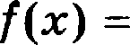
z — 4
если т < 4,

3 — 16 + log 9 — 8 , если т 4.
'

281

P e ш e н и e .
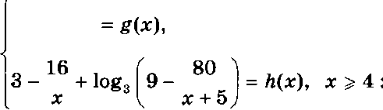
4 + 24
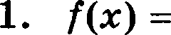
т — 4

x<4,

a) A(,g) ш (-—in; 4) (т.к. т — 4 < 0 пpи т < 4 ),

б) E(h) ‹:z (--in,- 3 — 0 + log,(9 — 0))
(т.к. т, т + 5 > 0 пpи ;r 4 ), ш (--‹x›; 5) ,

r) E([’) ((-—in; 4) (—in; й(sj))

(т. к. /t — BOзpacтaeт)
ш (——in; 4) , т.к.
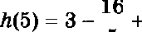 log 9 — 80
5

3 — 3 + lock i = < 4 ,

p) E([’) ‹:z E(g) ‹:z ( , 4) , # = 2, 3,..., 31,
in o„ o„ . .., o 2 < 4 .

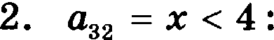

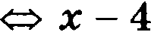
24 =-2
4
24 =O
m—4

ıo„=—2.

3. •3 = —2 , o„ = т < 4 :
/(т) = —2 in ,g(т) = —2 in 4 + 24 =—2
т — 4
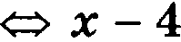
24 = 0
6
o 3 , = 0 .

4. Аналогично:
2g pg '0g,«g ' 0, n¿4 =—2
о„ — o,4 = 0 — (—2) = 2 .

О т в е т : 2 .

1166. Для чисел о„ о„ я$ g Верны равенства о„, = /(с,) ,
п = 1, 2,..., 28 . Найдите о„ + •.6 + •‹6. если известно,
что O2g ' 0 $

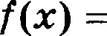
5 sin(0, 05nz) + 5, если т < 5, 5 — ЗО - (z — 1)"", если т р> 5.

Р е ш е н и е .
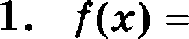
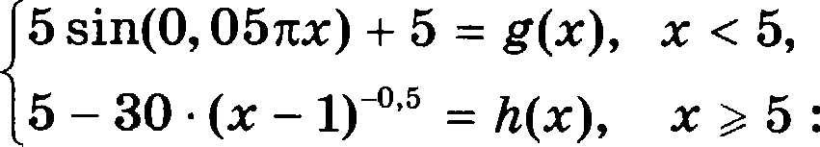
а) Е g) —— —5 + 5; 5 + 5) — 0; 10) ,
6) Е h) ‹:z h 6),6 — 0)
(т.к. т — 1 > 0 и /t — возрастает при т р> 5 )
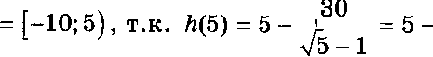
30 = —10 ,
2
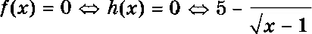
•і «in = (E‹вj 'л z *!) = {—ioi ioj

30 =0
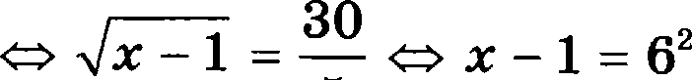

283

m z = 37 — aeaoauomuo, z.x. z q< 10.

" ’29 ' ’* -" * ’28 ' ' ’
/(z)=0mg(z)=0m5sin(0,05xz)+5=0 sin(0,05xz)=-1
0,05xz=-0,5x,ix. -0,5x<0,05xz<0,25x,
wz'-10xo,g 10.

4. att —10 y o„ z :
f(‹ = —io ‹> ‹(‹ — —io , ›.x. régi —- (o: io] ,
m z = 5, r.x. fi — aoapacraer fi(5) = —10,

z.it. E(h) ‹:z —10; 5) ( =r —10 q< z < 5 ),
Ssin(0,05xz)+5-5 sin(0,05xz)=0 0,05xz=0,ix. -0,5x<0,05xz<0,25x,
=0 , =0.

- Auanoriiuiio:
‘25 ' —10 • ‘24 ' ' • ‘23 ' 0 • ‘• ‘16 ' —10 • °• ‘10 ' —10
ohé + a„ + o„ = —10 + (—10) + 0 = —20.

O r a e r : —20 .

19
1169. Перед каждым из чиеел
14, 15, ..., 20 и 6, 7, ..., 10
проиавольным образом ставят авак плюс или мивус, по- сле чего от каждого из обрааовавшихся чисел первого набора отнимают каждое иа образовавшихся чисел вто- poro набора, а затем все 35 полученных результатов
СКЛі1Д£•ІВіІІОТ. HH IO НІІИМ£ІН£•Ш IO ПО МОД ЛІО И KIIK IO
наибольшую сумму можно получить в итоге?

Р е ш е н и е .
  - Если все числа первого набора взяты с влюсами, а вто-
рого — с минусами, то сумма максимальна и равна
5 (14 + К + 20) — 7 (—6 — К — 10)
_ $14 + 20 Ј + Ј 6 + 10 $
2 2
=35 25 =8T5.
  - Так как предыдущая сумма оказалась нечетной, то число нечетных слагаемых в яей нечетно, причем ото свой- ство суммы не меняется при смене анака любого ее слагае- мого. Поэтому любая иа получающихся сумм будет нечет- ной, а аначит, не может быть равной 0.
  - Значение 1 сумма может принять при следующей расстановке анаков у чисел:
5(—14-15+16-lT+18-19+20)-
-Т(-6+Т-8+9-10)=
=-5 11+T 8=—55+56=l.
О т в е т : 1 и 875.

1231. Шесть чисел обраауют возрастающую арифметиче- скую прогрессию. Первый, второй и четвертый члевы этой прогрессии являются решениями неравенства

285

log log z — 11 » о . "" ' т — 8
а остальные не являкітся ретениями этого неравенст- ва. Найдите множество всех возможных оначений первого члена таких прогрессий.

Р е ш е н и е .
1. log ,_, log, 11 > 0
т — 8
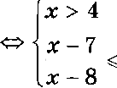
Рассмотрим два случая: 0, 5z — 1 > 1 т > 4

а) lo8‹ m - 11
m—8
- в к— ii 4 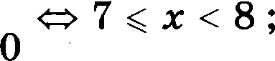
т — 8 "

0 < 0, 5т — 1 < 1
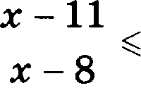
6) 0 < lo8‹ m — 11
m—8
2<x<4

4 1 <

ll— х
8 — х 4)

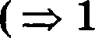
< l1-:r
8-i

4, т.к. 7 < 11 — z < 9 , 4 < 8 — z < 6 ).
Т х < 8 2 < х < 4.

- о = о, удовлетворяет условию оадачи тогда и только то- гда, когда существует арифметическая прогрессия

( о и о должны лежать в раоных промежутках, иначе в одном промежутке с ними будет и п ), т.е. когда существу- ет d :
2 < о < о + d < 4 о + 2d < 7 о + 3d < 8 о + 4d .
- Рассмотрим два случая (поскольку а > 2 ):

а) 2 < а < 2, 5 — подходит,
Т.к. если положить а + 3d —— 7 , no
d —— > 0 , а + d = 7 + 2o 7 ' = 4
<
+
3 3
а + 2d = 14 + а > 4 ,
3
а + 2d < а + 3d = 7 ,
а + 4d = 28 — а> 28 — 2, > 8
3 3 '
т.е. все условия задачи выволнены;
6) а 2, 5 — не подходиТ, Т.к. иначе о + d < 4 ,
d = (о + d) — о < 4 — 2, 5 = 1, 5 ,
а + 3d — (а + d) + 2d < 4 + 2 1, 5 = 7 ,
т.е. условие задачи ве выполнено.
О т в е т : (2; 2,5).
Исследование системы неравенств мОШІТО провести с no- горит гRaфu zecuoй u :isтu:›cm R aц uu, если варисоваТl› нВ KO- О)ЗдинатнОй плоскости множество пар (d, а), удовлеТворпіо- щих сисТеме.
(8) 1*

(6)

2

d

28Т

Qля этого достаточно:
- преобрааовать систему к виду
o > 2 (1)
d > О (2)
o < 4 — d (3)
o 4 — 2d (4)
а < 7 — 2d (6)
o 7 — 3d (6)
o < 8 — 8d (7)
o 8 — 4d (8),
- изобразить на плоскости все граничные линии, яа кото- рых неравенства обращаіотся в равенетва (строгим вера- вевствам соответствуіот прерывистые линии, а нестрогим
— сплошные),
- выбрать ту область, в которой выполнены все неравенст- ва системы (на рисунке это крошечвый закрашеааыіі треугольник),
- сороектировать выбранаую область на ось ординат (pac- суждая при этом так: на оси ординат требуется выбрать те топки о, которые лежат на одной горизонтали хотя бы с одной топкой (d, а) закрашенного множества),
- вычислить ординату точки пересечения прямых (3) и (6) из ураввения

о = 4 — d 3
а = 7 — 3d 1
Зо — о = 12 — 7 о = 2, 5 .

Не скроем, построение этих графиков требует от испол- нитель весьма кропотливого труда и ювелирной точности. Зато не требует, соответственно, никакой сообрааительноети и иаобретательности.

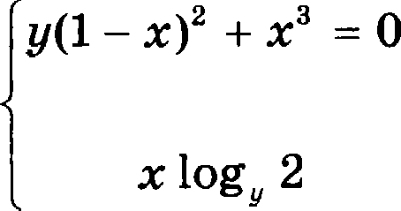
1232. Найдите количество всех решений системы ураанений

2z — 10 = 5 log„ (0, 125y ) — 7.

P e m e e .

y(ı —*j' + *' = o
2z — 10 = 5 log„ (0, 125y') — 7
т log 2
y(1-m)’ +m’ =O
10 lOQ Ц
2z = 2 log y — 10

(=r y z 1, иwaчe ‹ = —5
(
чтo ueBepвo)

чTo нeBepHo)

+ ›- - -,

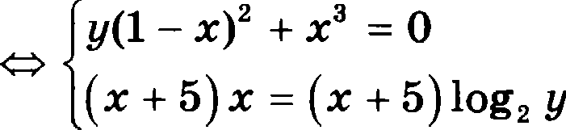
( =r т z 0 , инaчe

y = 0
lOØ2 Ç = 0,

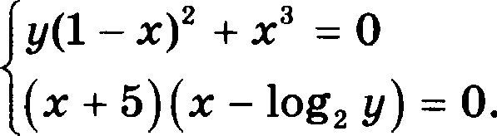
PaCCMO'ГJ31Iм двa cлyчaя:

1.
' (1 + 5)’

(> 0);

z = log, y y = 2‘

2. , ı —*ı' + *' = o 2•« —ıl' = —•'.
PaccмoтpиM дBa пoдcлyчaя:
  - т > 0 :
2‘ (z — 1)’ 0 > —т' , пoэтoмy cиcтeмa peme lIñ we llмeeт;

2’(m —1)’ =—m' 2’ =-
(> 1)' '

  - f(т) = — gJ — y6ьıвaeт, т.к.

3z’(z — 1)' — 2т'(z — 1)
< — 1 4
— 3(z — 1) — 2z (т.к. z' > 0 , z — 1 < 0 ) = z — 3 < 0 ,

- g(т) = 2‘ — воарастает,
- g(0) = 1 > 0 = /(0) ,
- g(—2)= —1<— 8 =/(—2),
4 •9
поэтому система имеет ровно одво ретение (z ; у ) , отлич- ное от найдевяого в случае 1), т.к. т > —2 > —5 .

Ответ : 2.

1235.
На доске nиінут несколько двуавачваіх чисел (ве обя- аательво раолігчных, 6ea иулей в десятігчвой аависи) общей суммои 363. Затем в кащдом числе переставля- ют цифры (например, число 17 оамевяют числом 71).
а) Приведите пример исходных чисел, для которых сумма получившихся чисел ровво в 4 paaa больте ис- ходноіі суммы.
6) Может ли сумма получивтихея чисел быть ровво в
- paaa больюе иеходной суммы?
в) Наидите наибольтее вооможяое аяачевие еуммы получившихся чисел.

Р е ш е н и е .
в) Пусть написано m чисел, причем а — сумма qифр их десятков, а 6 — сумма цифр их единиц. Тогда о й 1 ві ,
6 9 - m и сумма иеходных чисел равна
6 = 363 = 10c + 6 10a + 9s 10c + 9o = 19a ,
откуда а 363 / 19 > 19 , а сумма получивпіихся чиеел

л = los + а = іо(збз —loa) + о = зз iio — зој z
33(110 — 3- 20) = 1650 .
Рввенство получившейся еуммы числу 1650 достигается, например, для 18 иеходных чиеел, раввьт 19, и одвот числа 21:
18 19 + 21 = 363, 18- 91 + 12 = 165.

а) Равенство 6 = 45 получается, ваприМер, если 15 ис-
ходных чисел равны по 19 и одво число равво 78: 15- 19 + 78 = 363 , 15 91 + 87 = 4 - 363 .
6) Если fi = 2fi , то S = 363 + N и
563 = Є — N = (106 + о) —(10c + 6) = 9(b — о) ,
что невоаМОжно, так квН 363 не делится ва 9.
О т в е т : а) 15 чиеел, раваых 19, и одво число 78; 6) вет; в) 1650. •

1244. Найдите все пары натуральвых чисел m п разной четности, удовлетворяющие уравневию
1 1 1
— + — = .
т п 12

Р е m е н и е .
Натуральные числа m п рааной четности удовлетворя-
ют уравнению тогда и толькО 'POP,O,a, KOP,O,a

1 1 1
+
=
— —
Ю 12m + 12п —- mn

т п 12
! mn — 12m — 12п + 12’ = 12’ m (m — 12)(n — 12) = 12' ,
причеМ числа m — 12 и п - 12 — рааной четвости.
В качестве вооМОжного разложения
12’ = 2‘ 3’ = р q ,
где р — нечетво, а q — четно, имеем следующие вариав'гЬІ:
р —— 1 m — 12 = 1 m = 13
q —— 144 п — 12 = 144 п —— 156;
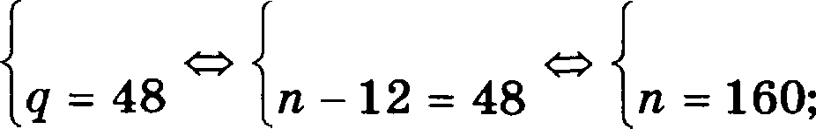
2) р —— 3 т — 12 = 3 m — 15

р —— 9 m — 12 = 9 m = 21 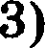 ЮЮ
q = 16 п — 12 = 16 п —— 28;

4) р < 0 —12 < m — 12 < 0 (m — 12)(п — 12) < 12' ,
q < 0 —12 < п — 12 < 0
поэтому требуемое равенство не возможно.
О т в е т : (13; 156), (15; 160), (21; 28) .

1245. Найдите все такие пары взаимно простых яатураль- ных чисел (то есть чисел, наибольший общий дели- тель которых равен 1) а и 6, что если к десятичной записи числа а приписать справа через запятую деся- тичную запись числа 6, то получится десятичяая за-
пись числа, равного s
.
—

Р е ш е н и е .
Пусть десятичная запись числа 6 состоит иа п qифр. То- гда по условию аадачи можно записать равенство

o “ 10‘
поэтому 10‘(6 — о') = об .
Из этого уравнение следует, что 6 > о' а . Так как чис- ла о и b взаимно простые, числа 6 — а' и аб тоже взаимно простые. (Действительно, пусть р — общий простой дели- тель этих чисел. Тогда если р делитель а, то р будет делите- лем 6. Если же р — делитель 6, то р будет делителем а', звачит, р — делитель а. Противоречие.)
Поэтому 6 — а' = 1 и, следовательно, аб = 10‘. Последнее равенство при взаимно простых а и 6 возможно только в двух случаях:
- b - 10‘, в - 1, но в отом случае не выполняется равен- стввb _ вz - 1.
- b = 5‘, а = 2‘. В этом случае равенство 6 — o 2 = 1 при-

нимает вид 5‘ — 4‘ = 1, откуда
s ° = + -1 °
4 4

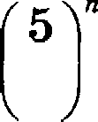
— BOП растает, а функіщя g(n) = 1 + 1
4 4
убывает. Поэтому уравнение /(п) = g(n) имеет не более одного корня, и так как /(1) = g(1), единственным корнем уравнение является п = 1.

О т в е т : о = 2, 6 = 5.

1246. Какое наибольшее количество чисел можно выбрать из множества всех нечётных чисел, лежащих между
16 и 2016, чтобы ни одно из выбранных чисел не де- лилось ни на одно другое?

Р е m е н и е .
С одной стороны, наибольшее количество получится, ec- ли выбрать все нечетнме числа от 673 до 2015 — таких чи- сел будет (2015 — 671) / 2 = 672. Ни одно иа этих чисел не
делится на другое, так как при делении должно получиться нечетное число, которое не может быть меньше 3, но 673 3 > 2015.
(Паметим, что данвый набор не единственен. Например, если в этом наборе заменить число 2013 = 671- 3 на 671, то новый набор тоже удовлетворяет условию задачи.)
С другой стороны, больше 672 чисел выбрать нельзя. Действительно, все перечисленные вначале нечётные числа можяо разбить на следующие 672 кучки, порождённме вы- бранными выше числами и включающие с каждым из них все его делители, дающие в частном степени тройки: (2015),
{2013, 671), {2011), {2009), {2007, 669, 223),..., {675, 225, 75,
25), {673). Если же будет выбрано больше 672 чисел, то по принципу Дирихле какие-то два из них обязательно попадут в одну кучку, и одно из них будет делиться на другое.

Ответ : 6T2.

1248. ,QoxamHTe, vTOC cTeMayp&saexMt
15z' + 36z2 + 22z + 4 — 0
9sin — + cos((5z + 1)y) = y y + — — 1 + 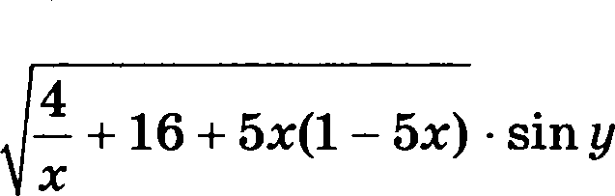
tie oeeT pesten ii.
P e m e ii e .
- Ha aroporo ypaaiieiiiio:
4
--F 16 + 5 (1 — 5z) 0

(z — 1)(5z + 2)
2
5m+ 2=0 2

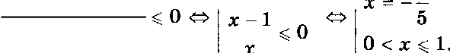
- P8CCMOTpHMQB8CJIyW8A°
a) 0 < z <g 1 :
15z' + 36z2 + 22z + 4 > 4 > 0 ,
nooroMy nepaoe ypaaiieu e ciicreoni tie aninoniieiio;

6) r — 2 (»
4 16 + 5z(1 — 5z) = 0 ):

15z' + 36 + 22z + 4 = 0

9 sin — + cos((5z + 1)y) = y y +2 — 1 +

4 16 + 5z(1— 5z) sin y

2
15 ——

+36
2
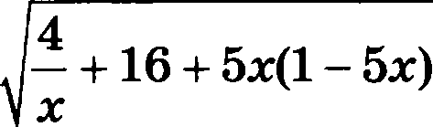
2 +22
——
——
2 +4=O

9 sin —
2
+ cos (—2 + 1* — y(y — 5 —1)

—3 2 + 36 — 11 5 + 25 = 0 (— Bep o)
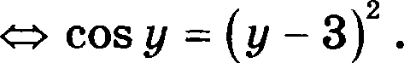
—9 + cos j/ = j/ (j/ — 6)

